文件修订明细表
深圳公共资源交易中心（深圳交易集团有限公司政府采购业务分公司） | 采购人
联系人：王秀子 电话：86580001  QQ: 2629141062 | 联系人： 电话：  QQ：
注意事项：
- 请采购人填写右侧的联系人、电话以及采购人修改完善情况。
2、采购人只允许修改完善以下内容：综合评分法评标信息，第一章投标人资格要求，第二章项目需求。
深圳公共资源交易中心（深圳交易集团有限公司政府采购业务分公司）审核意见 | 采购人修改情况
如无进一步修改请确认。
请根据批注意见修改。

政府采购
招标文件
（家具类）

中国·深圳

（2020）

警示条款
一、《深圳经济特区政府采购条例》第五十七条 供应商在政府采购中，有下列行为之一的，一至三年内禁止其参与本市政府采购，并由主管部门记入供应商诚信档案，处以采购金额千分之十以上千分之二十以下的罚款；情节严重的，取消其参与本市政府采购资格，处以采购金额千分之二十以上千分之三十以下的罚款，并由市场监管部门依法吊销其营业执照；给他人造成损失的，依法承担赔偿责任；构成犯罪的，依法追究刑事责任：
（一）在采购活动中应当回避而未回避的；
（二）未按本条例规定签订、履行采购合同，造成严重后果的；
（三）隐瞒真实情况，提供虚假资料的；
（四）以非法手段排斥其他供应商参与竞争的；
（五）与其他采购参加人串通投标的；
（六）恶意投诉的；
（七）向采购项目相关人行贿或者提供其他不当利益的；
（八）阻碍、抗拒主管部门监督检查的；
（九）其他违反本条例规定的行为。

二、《深圳经济特区政府采购条例实施细则》第七十六条 供应商有下列行为之一的，由主管部门记入供应商诚信档案并作出以下处罚：
（一）违法行为属于采购条例第五十七条的（一）、（二）、（三）、（四）、（六）、（八）、（九）项情形，涉及的采购金额累计在五十万元以下的，处以采购金额千分之十的罚款，一年内禁止其参与本市政府采购；涉及的采购金额累计在五十万元以上两百万元以下的，处以采购金额千分之十五的罚款，两年内禁止其参与本市政府采购；涉及的采购金额累计在两百万以上五百万以下的，处以采购金额千分之二十的罚款，三年内禁止其参与本市政府采购。
（二）违法行为属于采购条例第五十七条第（五）、（七）项情形，涉及的采购金额累计在一百万元以下，处以采购金额千分之十五的罚款，两年内禁止其参与本市政府采购；涉及的采购金额累计在一百万以上两百万以下的，处以采购金额千分之二十的罚款，三年内禁止其参与本市政府采购。

三、《深圳经济特区政府采购条例实施细则》第七十七条 供应商有下列行为之一的，属于情节严重，由市场监管部门依法吊销其营业执照，主管部门取消其参与本市政府采购的资格，并作出以下处罚：
（一）违法行为属于采购条例第五十七条的（一）、（二）、（三）、（四）、（六）、（八）、（九）项情形，涉及的采购金额累计在五百万元以上一千万元以下的，处以采购金额千分之二十的罚款；涉及的采购金额累计在一千万元以上两千万元以下的，处以采购金额千分之二十五的罚款；涉及的采购金额累计在两千万元以上的，处以采购金额千分之三十的罚款；
（二）违法行为属于采购条例第五十七条第（五）、（七）项情形，涉及的采购金额累计在两百万元以上五百万元以下的，处以采购金额千分之二十五的罚款；涉及的采购金额累计在五百万元以上的，处以采购金额千分之三十的罚款。

四、《深圳经济特区政府采购条例实施细则》第七十九条 供应商有下列情形的，属于采购条例所称的串通投标行为，按照采购条例第五十七条有关规定处理：
（一）投标供应商之间相互约定给予未中标的供应商利益补偿；
（二）不同投标供应商的法定代表人、主要经营负责人、项目投标授权代表人、项目负责人、主要技术人员为同一人、属同一单位或者在同一单位缴纳社会保险；
（三）不同投标供应商的投标文件由同一单位或者同一人编制，或者由同一人分阶段参与编制的；
（四）不同投标供应商的投标文件或部分投标文件相互混装；
（五）不同投标供应商的投标文件内容存在非正常一致；
（六）由同一单位工作人员为两家以上（含两家）供应商进行同一项投标活动的；
（七）主管部门依照法律、法规认定的其他情形。

五、《深圳经济特区政府采购条例实施细则》第八十一条 供应商有下列情形之一的，属于隐瞒真实情况，提供虚假资料，按照采购条例第五十七的有关规定处理：
（一）通过转让或者租借等方式从其他单位获取资格或者资质证书投标的；
（二）由其他单位或者其他单位负责人在投标供应商编制的投标文件上加盖印章或者签字的；
（三）项目负责人或者主要技术人员不是本单位人员的；
（四）投标保证金不是从投标供应商基本账户转出的；
（五）其他隐瞒真实情况、提供虚假资料的行为。
投标供应商不能提供项目负责人或者主要技术人员的劳动合同、社会保险等劳动关系证明材料的，视为存在前款第（三）项规定的情形。

六、根据《深圳市财政局关于明确政府采购保证金管理工作的通知》（深财购〔2019〕42号）的要求，供应商在政府采购活动中出现《深圳经济特区政府采购条例实施细则》以下情形的，采购人或招标机构可将有关情况报同级财政部门，由财政部门根据实际情况记入供应商诚信档案，予以通报：
（一）投标截止后，撤销投标的；
（二）中标后无正当理由未在规定期限内签订合同的；
（三）将中标项目转让给他人、或者在投标文件中未说明且未经采购人、采购招标机构同意，将中标项目分包给他人的；
（四）拒绝履行合同义务的。

关键信息

项目信息
项目编号：
项目名称： 家具采购
包 号： A
项目类型： 货物类
采购方式： 公开招标
货币类型： 人民币

投标文件初审表
（凡有下列情形之一的，初审不通过，投标无效）
资格性检查表
1 | 投标人不具备招标文件所列的资格要求，或未提交相应的资格证明资料（详见招标公告投标人资格要求）；
符合性检查表
1 | 将一个包或一个标段的内容拆开投标；
2 | 对同一项目投标时，提供两套以上的投标方案（招标文件另有规定的除外）；
3 | 投标报价高于财政预算限额（最高投标限价）的；
4 | 评标委员会认为投标人的报价明显低于其他通过符合性审查投标人的报价，有可能影响产品质量或者不能诚信履约的，应当要求其在评标现场合理的时间内提供书面说明，必要时提交相关证明材料；投标人不能证明其报价合理性的。（评审委员会成员对投标人提供的说明材料判断不一致的，按照“少数服从多数”的原则确定评审委员会的意见）；
5 | 投标报价有缺漏项目
6 | 所投产品、工程、服务在商务、技术等方面没有实质性满足招标文件要求的（是否实质性满足招标文件要求，由评标委员会根据《实质性条款响应情况表》做出评判）；
7 | 未按招标文件所提供的样式填写《投标函》；未按招标文件所提供的《政府采购投标及履约承诺函》进行承诺；未按招标文件对投标文件组成的要求提供投标文件的（投标文件组成不完整）；
8 | 投标文件存在列放位置错误，导致属于信息公开内容的没有被公开；
9 | 投标文件电子文档带病毒；
10 | 投标文件用不属于本公司的电子密钥进行加密的；
11 | 误选了非本项目的最新加密规则文件，导致投标文件不能在开标时解密；
12 | 法律、法规规定的其他情形。

综合评分法评标信息

一、评标方法：综合评分法（新价格分算法）
综合评分法，是指投标文件满足招标文件全部实质性要求，且按照评审因素的量化指标评审得分最高的投标人为中标候选人的评标方法（排名第二的投标人为第一递补中标候选人、排名第三的投标人为第二递补中标候选人）。
价格分计算方法：
采用低价优先法计算，即满足招标文件要求且投标价格最低的投标报价为评标基准价，其价格分为满分。其他投标人的价格分统一按照下列公式计算：
投标报价得分=(评标基准价／投标报价)×100
评标总得分＝F1×A1＋F2×A2＋……＋Fn×An
F1、F2……Fn分别为各项评审因素的得分；
A1、A2、……An 分别为各项评审因素所占的权重(A1＋A2＋……＋An＝1)。
评标过程中，不得去掉报价中的最高报价和最低报价。
此方法适用于货物类、服务类、工程类项目。

二、评标信息

序号 | 评分项 |  |  |  | 权重
1 | 价格 |  |  |  | 30
2 | 技术部分 |  |  |  | ≤54
 | 序号 | 评分因素 | 权重 | 评分方式 | 评分准则
 | 1 | 技术保障措施 | ≤3 | 专家打分 | 根据投标人所具备的证书情况进行评分，投标人同时具备以下证书，得100分，每少具备一项证书扣20分，扣完为止。  1、质量管理体系认证；  2、环境管理体系认证；  3、职业健康安全管理体系认证证书；  4、环境标志国际标准III型环境标志证书；  5、深圳标准认证证书  6、中国环境标志产品认证证书（包含：人造板类家具、钢木家具、及软体家具）。  7、CQTA品质验证证书（包含：布艺沙发、屏风工作位、办公椅、班台、钢制文件柜、会议台、办公桌（油漆）、木制文件柜、班椅、茶水柜等）  8.售后服务认证证书（五星级）含附件“售后服务高级管理师证书”  投标人提供的以上证书扫描件，原件备查。还须同时提供认证机构在全国认证认可信息公共服务平台官网（http://cx.cnca.cn/）或者国家认证认可监督委员会官网（http://www.cnca.gov.cn/）查询到机构信息的截图作为得分条件。未提供证明文件者或提供的证明文件不符合要求（或不清晰）导致评委无法辨别，一律作不得分处理。
 | 1 | 技术规格偏离情况 | 36 | 专家打分 | 投标人应如实填写《技术规格偏离表》，评审委员会根据技术需求参数响应情况进行打分，各项技术参数指标及要求全部满足的得100分，带▲的参数为重要条款，每项负偏离扣20分，其余参数每负偏离一项扣5分，扣完为止。
 | 2 | 项目实施方案 | 3 |  | 在投标文件中详细说明项目实施团队、安装（施工）方案及进度安排、质量控制措施、安全保障措施等，评审委员会根据响应情况进行比较：  优评分标准：内容完整、合理性强；  良评分标准：内容完整、合理性较强；  中评分标准：内容完整、合理性不足；  差评分标准：内容合理性较差或内容不完整或未提供。  评价为优的得100分，评价为良的得80分，  评价为中的得60分，评价为差的得0分。
 | 3 | 家具安装调试 | 3 | 专家打分 | 投标人需提供家具安装调试方案，包括但不限于安装调试方案，安装计划进度：  评分标准：  （1）家具安装调试方案内容全面；  （2）家具安装调试方案内容具体，表达清晰、完整、严谨；  （3）家具安装调试方案内容针对性强；  （4）家具安装调试方案内容先进，科学合理；  （5）家具安装调试方案内容可操作性强；  满足以上五项要求得100分，满足以上四项要求得80分，满足以上三项要求得60分，满足以上两项要求得30分，满足以上一项要求得10分，其它情况不得分。
 | 4 | 设计方案和效果图 | 8 | 专家打分 | 投标人须就本项目提供家具设计方案和效果图：  - 设计方案要求：产品款式符合用户风格，与本次招标文件技术需求表中材质描述一致。  - 效果图要求：提供教师办公室，校长办公室，学生及工人宿舍，会议室，各一张效果图。  评审委员会根据响应情况进行评分，按优得100分，良得80分，中得60分，差得0分，未按以上要求提供不得分。  优评判标准：设计方案和效果图具体、清晰，满足本次招标材质要求；  良评分标准：设计方案和效果图不够具体，不能完全满足本次招标材质要求；  中评分标准：设计方案和效果图一般，少部分满足本次招标材质要求；  差评分标准：设计方案和效果图不具体，完全不满足本次招标材质要求；  投标人须根据本次招标文件技术需求表中材质描述要求提供家具设计方案方案和彩图，要求的产品
 | 5 | 样品 | 3 | 专家打分 | 根据投标人提供的样品（详见招标文件样品清单）的材质、性能和操作性等方面进行横向比较评价：  评价为优的得100分，评价为良的得70分，评价为中的得50分，评价为差的得0分，未提供产品样品或提供的样品不全的，本项不得分。  评审委员会根据“五、样品要求”、的内容进行打分，全部样品满足的得100分，每一项样品不满足扣x分，不提供样品不得分。
3 | 商务需求 |  |  |  | 5
 | 序号 | 评分因素 | 权重 | 评分方式 | 评分准则
 | 1 | 免费保修期内售后服务条款偏离情况 | 2 | 专家评分 | 投标人应如实填写《免费保修期内售后服务条款偏离表》，评审专家根据响应情况进行打分，全部满足要求的得100分，每负偏离一项扣50分，扣完为止。
 | 2 | 免费保修期外售后服务条款偏离情况 | 2 | 专家评分 | 投标人应如实填写《免费保修期外售后服务条款偏离表》，评审专家根据响应情况进行打分，全部满足要求的得100分，每负偏离一项扣50分，扣完为止。
 | 3 | 其他商务条款偏离情况 | 1 | 专家评分 | 投标人应如实填写《其他商务条款偏离表》，评审专家根据响应情况进行打分，全部满足要求的得100分，每负偏离一项扣20分,扣完为止。
4 | 诚信情况 |  |  |  |  | 5
 | 序号 | 评分因素 | 权重 | 评分方式 |  | 评分准则
 | 1 | 诚信 | 5 | 专家评分 |  | 投标人在参与政府采购活动中存在诚信相关问题且在主管部门相关处理措施实施期限内的，本项不得分，否则得满分。投标人无需提供任何证明材料，由工作人员向评审委员会提供相关信息。
5 | 综合实力 |  |  |  |  | 3
 | 1 | 投标人近三年同类业绩 | 3 | 专家打分 |  | 投标人提供近三年（2018年6月1日至本项目投标截止日止，以合同签订时间为准）提供3个学校类家具同类业绩即得满分，提供2个得60分，提供1个得30分，未提供的不得分。投标人必须在投标文件中提供每一个完工项目的合同、验收报告及履约（评价）情况（均加盖合同甲方公章或业务章）扫描件，原件备查，否则不得分。

以下为模板评分表，可供参考：
序号 | 评分项 |  |  |  | 权重
1 | 价格 |  |  |  | ≥30
2 | 技术部分 |  |  |  | ≤54
 | 序号 | 评分因素 | 权重 | 评分方式 | 评分准则
 | 1 | 技术保障措施  （可选） | ≤3 | 专家打分 | （示例）a.具备由中国演艺设备技术协会颁发的“演艺设备系统工程项目经理资格证—舞台机械”、“演艺设备系统工程项目经理资格证—专业灯光”、“演艺设备系统工程项目经理资格证—专业音响”资格技术证书（提供扫描件，原件备查），每提供一项资格证书得20分，共60分；  b.配备由中国人力资源和社会保障部印发的高级调音员资格证书技术人员1名（提供扫描件，原件备查）得10分；  以上a、b项所有人员还需提供2018年8月至10月在本单位社保证明(社保部门资料或网页资料或窗口打印资料均可)，未按要求提供资料不予计分。
 | 2 | 技术规格偏离情况 | ≤53 | 专家打分 | 投标人应如实填写《技术规格偏离表》，评审委员会根据技术需求参数响应情况进行打分，各项技术参数指标及要求全部满足的得100分，每负偏离一项扣x分。
 | 3 | 家具安装调试  （可选） | ≤3 | 专家打分 | （示例）本评分因素包括两部分，投标人须在投标文件中提供下列人员的相关证书扫描件及投标人为其缴交近三个月社保（提供由社保部门出具的证明材料扫描件），不提供的不得分。  - 投标人须为本项目配备一名项目实施总负责人，该负责人具有系统集成高级项目经理证书的得50分；  - 投标人须为本项目配备不少于五名项目组网络技术人员，每提供一名具有网络工程师认证证书的技术人员，得10分，最多得50分；
 | 4 | 合格的检测报告  （可选，仅适用于原材料环保性及有害物质项目抽样或检测报告） | ≤5 | 专家打分 | （示例）投标文件中列明的需提供检测报告的5项燃气设备具有气源适配性合格检验报告（符合深圳市气源标准）得100分，4项得80分，3项得60分，2项得30分，不足两项不得分。  要求提供报告扫描件（原件备查）作为得分依据。  评分中出现无证明资料或专家无法凭所提供资料判断是否得分的情况，一律作不得分处理。
 | 5 | 样品  （可选，仅凭书面方式不能准确描述采购需求或者需要对样品进行主观判断以确认是否满足采购需求等特殊情况的项目） | ≤3 | 专家打分 | 评审委员会根据“五、样品要求”、的内容进行打分，全部样品满足的得100分，每一项样品不满足扣x分，不提供样品不得分。
 | 6 | 奖项  （可选） | ≤2 | 专家评分 | 根据省委办公厅、省府办公厅《关于促进民营经济高质量发展的若干政策措施》（粤办发〔2018〕43 号），对获得国家行政主管部门认定的中国质量奖、中国专利奖、中国版权金奖、中国商标金奖、制造业单项冠军、绿色工厂等的企业，提供相关证明材料扫描件。  有提供一项得50分，提供两项或两项以上的得满分，一项都未提供则不得分。
3 | 商务需求 |  |  |  | ≤14
 | 序号 | 评分因素 | 权重 | 评分方式 | 评分准则
 | 1 | 免费保修期内售后服务条款偏离情况 | ≤7 | 专家评分 | 投标人应如实填写《免费保修期内售后服务条款偏离表》，评审委员会根据响应情况进行打分，全部满足要求的得100分，每负偏离一项扣x分。
 | 2 | 免费保修期外售后服务条款偏离情况  （可选） | ≤4 | 专家评分 | 投标人应如实填写《免费保修期外售后服务条款偏离表》，评审委员会根据响应情况进行打分，全部满足要求的得100分，每负偏离一项扣x分。
 | 3 | 其他商务条款偏离情况 | ≤3 | 专家评分 | 投标人应如实填写《其他商务条款偏离表》，评审委员会根据响应情况进行打分，全部满足要求的得100分，每负偏离一项扣x分。
4 | 诚信情况 |  |  |  |  | ≥5
 | 序号 | 评分因素 | 权重 | 评分方式 |  | 评分准则
 | 1 | 诚信 | ≥5 | 专家评分 |  | 投标人在参与政府采购活动中存在诚信相关问题且在主管部门相关处理措施实施期限内的，本项不得分，否则得满分。投标人无需提供任何证明材料，由工作人员向评审委员会提供相关信息。
5 | 综合实力（可选） |  |  |  |  | ≤3
 | 1 | 投标人近三年同类业绩（以合同签订时间为准，截止日为本项目投标截止日）  （可选） | ≤3 | 专家打分 |  | 提供3个xx同类业绩即得满分，提供2个得60分，提供1个得30分，未提供的不得分。投标人必须在投标文件中提供每一个完工项目的合同和验收报告（均加盖合同甲方公章或业务章）扫描件，原件备查，否则不得分。

其它关键信息
一、评标定标信息
（一）评定分离项目
评标方法 | 综合评分法
定标方法 | 自定法
推荐候选中标供应商家数 | 3
中标供应商家数 | 1

二、关于享受优惠政策的主体及价格扣除比例
根据《政府采购促进中小企业发展管理办法》（财库﹝2020﹞46 号），供应商提供的货物由中小企业制造，即货物由中小企业生产且使用该中小企业商号或者注册商标的，可享受中小企业扶持政策。供应商提供的货物既有中小企业制造货物，也有大型企业制造货物的，不享受《政府采购促进中小企业发展管理办法》（财库﹝2020﹞46 号）规定的中小企业扶持政策。
- 供应商提供的货物全部为小微企业制造的，可享受对其投标报价 6 %的价格评审优惠，用扣除后的价格参加评审。
- 投标人组成联合体投标的，如须享受以上价格扣除政策，联合体各方须均为小微企业。联合协议中约定，小型、微型企业和监狱企业的协议合同金额占到联合体协议合同总金额30%以上且不足100%的，可给予联合体__/__% 的价格扣除。
（3）监狱企业、残疾人福利性单位视为小微企业，享受扶持政策。联合体各方均为小型、微型企业和监狱企业的，联合体视同为小型、微型企业和监狱企业。
（4）享受中小企业扶持政策的供应商应如实填写《中小企业声明函》、《残疾人福利性单位声明函》、《监狱企业声明函》等承诺性质的资料（声明函样式见本招标文件第一册第三章“投标文件格式、附件”中“四、投标人情况介绍”章节提供的格式）；监狱企业或者代理提供监狱企业货物的供应商如须享受中小企业扶持政策的，除上述资料外，还须提供省级以上监狱管理局、戒毒管理局（含新疆生产建设兵团）出具的监狱企业证明文件。
（5）供应商不重复享受多项价格评审优惠政策。
相关中小企业扶持政策具体以《政府采购促进中小企业发展管理办法》（财库〔2020〕46号）等最新规定为准。

三、其他说明
根据《深圳市财政局 深圳市政府采购中心关于印发<深圳市政府采购落实支持企业复工复产政策的实施细则>的通知》（深府购〔2020〕24号）的规定，1.鼓励采购人积极运用公共信用信息，明确对信用记录良好的投标人（特别是中小微企业）免收履约保证金，确需收取履约保证金的，列明通过保函等非现金方式收取；2.在采购合同中明确对上述企业加大首付款或预付款比例，具体由采购人根据项目实际情况确定。
采购人拟采购的产品属于《关于调整优化节能产品环境标志产品政府采购执行机制的通知》（财库〔2019〕9号）品目清单范围的，应依据国家确定的认证机构出具的、处于有效期之内的节能产品、环境标志产品认证证书，对获得证书的产品实施政府优先采购或强制采购。对于已列入品目清单的产品类别，采购人可在采购需求中提出更高的节约资源和保护环境要求，对符合条件的获证产品给予适当评审加分。对于未列入品目清单的产品类别，鼓励采购人综合考虑节能、节水、环保、循环、低碳、再生、有机等因素，参考相关国家标准、行业标准或团体标准，在采购需求中提出相关绿色采购要求，促进绿色产品推广应用。
招标文件解释权归政府集中采购机构，招标文件涉及到的采购需求部分等内容由政府集中采购机构责成采购单位解释。采购单位对采购需求的完整性和真实性负责。

目录
第一册专用条款
关键信息
第一章 招标公告
第二章 招标项目需求
第三章 投标文件格式、附件
第四章 政府采购合同的签订、履行及验收

第二册通用条款

通用条款内容可在深圳公共资源交易中心（深圳交易集团有限公司政府采购业务分公司）网站（http://www.szzfcg.cn）以下栏目中查看（两处均可）：
“业务服务”—“面向供应商”—“采购文件模板”；
“业务服务”—“面向采购人”—“采购文件模板”。

备注：
1. 本招标文件分为第一册“专用条款”和第二册“通用条款”。
2.“专用条款”是对本次采购项目的具体要求，包含招标公告、招标项目需求、投标文件格式、合同条款及格式、附件等内容。
3.“通用条款”是通用于政府采购项目的基础性条款，具有普遍性和通用性。
4.当出现“专用条款”和“通用条款”表述不一致或有冲突时，以“专用条款”为准。
5.本项目具体由深圳公共资源交易中心（深圳交易集团有限公司政府采购业务分公司）组织实施。

第一册专用条款

第一章 招标公告

投标人资格要求：
（1）具有独立法人资格或具有独立承担民事责任的能力的其它组织（提供营业执照或事业单位法人证等法人证明扫描件，原件备查）。
（2）本项目不接受联合体投标，不接受投标人选用进口产品参与投标。
（3）参与本项目投标前三年内，在经营活动中没有重大违法记录（由供应商在《政府采购投标及履约承诺函》中作出声明）。
（4）参与本项目政府采购活动时不存在被有关部门禁止参与政府采购活动且在有效期内的情况（由供应商在《政府采购投标及履约承诺函》中作出声明）；
（5）具备《中华人民共和国政府采购法》第二十二条第一款的条件（由供应商在《政府采购投标及履约承诺函》中作出声明）。
（6）未被列入失信被执行人、重大税收违法案件当事人名单、政府采购严重违法失信行为记录名单（由供应商在《政府采购投标及履约承诺函》中作出声明）。
注：“信用中国”、“中国政府采购网”、“深圳信用网”以及“深圳市政府采购监管网”为供应商信用信息的查询渠道，相关信息以开标当日的查询结果为准。

完整公告内容详见：http://www.szzfcg.cn

第二章 招标项目需求

一、对通用条款的补充内容
序号 | 内 容 | 规 定
1 | 联合体投标 | 见《招标公告》中“投标人资格要求”部分的相关内容
2 | 投标有效期 | 120日历天（从投标截止之日算起）
3 | 投标人的替代方案 | 不允许
4 | 投标文件的投递 | 本项目实行网上投标，投标人必须在招标文件规定的投标截止时间前登录“深圳公共资源交易中心（深圳交易集团有限公司政府采购业务分公司）网站”，使用“应标管理->上传投标文件”功能点，将编制好的电子投标文件上传，投标文件大小不得超过100MB
5 | 履约保证金 | _____万元或合同金额的_____%，
备注：本表为通用条款相关内容的补充和明确，如与通用条款相冲突的以本表为准。

二、货物清单
（一）货物总清单
序号 | 采购计划编号 | 货物名称 | 数量 | 单位 | 备注 | 财政预算限额（元）
1 | PLAN-2021-440301-0102003054-01001 | 东北师范大学附属中学深圳学校家具采购 | 1 | 项 | 拒绝进口 | 7,738,960.00

（二）货物清单明细

序号 | 采购计划编号 | 所处位置 | 货物名称 | 规格 | 数量 | 单位 | 分项财政预算限额（元） | 备注 | 财政总预算限额（元） | 所属行业
1 | PLAN-2021-440301-0102003054-01001 | 个体访谈室 | 办公桌 | 1600*600*750 | 3 | 张 | 12000 | 拒绝进口 | 7,738,960.00 | 工业
2 |  | 个体访谈室 | 沙发 | 单人位 | 6 | 张 | 9000
3 |  | 宣泄室 | 办公桌 | 1600*600*750 | 1 | 张 | 4000
4 |  | 宣泄室 | 沙发 | 单人位 | 2 | 张 | 3000
5 |  | 测评室 | 办公桌 | 1600*600*750 | 1 | 张 | 4000
6 |  | 测评室 | 沙发 | 单人位 | 2 | 张 | 3000
7 |  | 团体访谈室 | 会议桌 | 2400*1200*750 | 1 | 张 | 5000
8 |  | 心理教师办公室 | 办公桌 | 1600*1600*750 | 2 | 张 | 8000
9 |  | 心理教师办公室 | 沙发 | 三人位 | 1 | 张 | 3000
10 |  | 心理教师办公室 | 茶几 | 1200*600*420 | 1 | 张 | 1000
11 |  | 心理教师办公室 | 文件柜 | 800*500*1800 | 2 | 个 | 2000
12 |  | 卫生保健室 | 诊断桌 | 1600*1600*750 | 2 | 张 | 8000
13 |  | 卫生保健室 | 沙发 | 三人位 | 1 | 张 | 3000
14 |  | 卫生保健室 | 茶几 | 1200*600*420 | 1 | 张 | 1000
15 |  | 卫生保健室 | 药品柜 | 800*（350-600）*1800 | 2 | 个 | 2000
16 |  | 卫生保健室 | 文件柜 | 800*400*1800 | 2 | 个 | 2000
17 |  | 体育办公室 | 办公卡位 | 1600*1600*1150 | 6 | 组 | 24000
18 |  | 体育办公室 | 文件柜 | 800*500*1800 | 6 | 个 | 6000
19 |  | 传达室 | 办公桌 | 2400*600*750 | 2 | 张 | 8000
20 |  | 传达室 | 矮柜 | 800*400*900 | 6 | 个 | 6000
21 |  | 信息办公室 | 办公桌 | 1600*1600*750 | 1 | 张 | 4000
22 |  | 信息办公室 | 文件柜 | 800*500**1800 | 2 | 个 | 2000
23 |  | 信息办公室 | 3人位沙发 | 三人位 | 1 | 张 | 3000
24 |  | 信息办公室 | 茶几 | 1200*600*420 | 1 | 张 | 1000
25 |  | 信息办公室 | 办公卡位 | 1600*1600*1150 | 6 | 张 | 24000
26 |  | 信息办公室 | 文件柜 | 800*500*1800 | 6 | 个 | 6000
27 |  | 后勤、总务、安全办公室 | 办公桌 | 1600*1600*750 | 16 | 组 | 64000
28 |  | 后勤、总务、安全办公室 | 钢制文件柜 | 800*400*1800 | 16 | 个 | 16000
29 |  | 后勤、总务、安全办公室 | 办公桌 | 1600*1600*750 | 4 | 张 | 16000
30 |  | 后勤、总务、安全办公室 | 钢制文件柜 | 800*400*1800 | 4 | 个 | 4000
31 |  | 后勤、总务、安全办公室 | 办公桌 | 1600*1600*750 | 2 | 张 | 8000
32 |  | 后勤、总务、安全办公室 | 钢制文件柜 | 800*400*1800 | 4 | 个 | 4000
33 |  | 后勤、总务、安全办公室 | 3人位沙发 | 三人位 | 2 | 张 | 6000
34 |  | 后勤、总务、安全办公室 | 茶几 | 1200*600*420 | 2 | 张 | 2000
35 |  | 后勤会议室 | 会议桌 | 6400*2000*750 | 1 | 个 | 12000
36 |  | 后勤会议室 | 茶水柜 | 900*450*1150 | 1 | 个 | 1000
37 |  | 高一年级办公室 | 办公卡位 | 1600*1600*1150 | 48 | 组 | 192000
38 |  | 高一年级办公室 | 办公室文件柜 | 800*500*1800 | 3 | 个 | 3000
39 |  | 高一年级办公室 | 办公室文件柜 | 1200*500*1800 | 15 | 个 | 15000
40 |  | 高一年级办公室 | 办公室文件柜 | 500*600*1150 | 24 | 个 | 24000
41 |  | 高一年级办公室 | 办公室花槽柜 | 800*400*750 | 24 | 个 | 24000
42 |  | 高二年级办公室 | 办公卡位 | 1600*1600*1150 | 48 | 组 | 192000
43 |  | 高二年级办公室 | 办公室文件柜 | 800*500*1800 | 3 | 个 | 3000
44 |  | 高二年级办公室 | 办公室文件柜 | 1200*500*1800 | 15 | 个 | 15000
45 |  | 高二年级办公室 | 办公室文件柜 | 500*600*1150 | 24 | 个 | 24000
46 |  | 高二年级办公室 | 办公室花槽柜 | 800*400*750 | 24 | 个 | 24000
47 |  | 实验办公室 | 办公卡位 | 1600*1600*1150 | 4 | 组 | 16000
48 |  | 实验办公室 | 文件柜 | 800*500*1800 | 4 | 个 | 4000
49 |  | 高三年级办公室 | 办公卡位 | 1600*1600*1150 | 48 | 组 | 192000
50 |  | 高三年级办公室 | 办公室文件柜 | 800*500*1800 | 3 | 个 | 3000
51 |  | 高三年级办公室 | 办公室文件柜 | 1200*500*1800 | 15 | 个 | 15000
52 |  | 高三年级办公室 | 办公室文件柜 | 500*600*1150 | 24 | 个 | 24000
53 |  | 高三年级办公室 | 办公室花槽柜 | 800*400*750 | 24 | 个 | 24000
54 |  | 学生处 | 办公卡位 | 1600*1600*1150 | 4 | 组 | 16000
55 |  | 学生处 | 文件柜 | 800*500*1800 | 4 | 个 | 4000
56 |  | 科研处 | 办公卡位 | 1600*1600*1150 | 4 | 组 | 16000
57 |  | 科研处 | 文件柜 | 800*500*1800 | 4 | 个 | 4000
58 |  | 校长室 | 班台2.2米 | 2200*2000*750 | 2 | 张 | 8000
59 |  | 校长室 | 文件柜 | 1100*400*2000 | 4 | 张 | 12000
60 |  | 校长室 | 3+1+1人位沙发 | 3+1+1 | 2 | 组 | 12000
61 |  | 校长室 | 茶几 | 1200*600*420 | 2 | 张 | 2000
62 |  | 校长室 | 茶水柜 | 900*450*1150 | 2 | 张 | 2000
63 |  | 副校长室 | 班台2米 | 2000*1800*750 | 1 | 张 | 4000
64 |  | 副校长室 | 文件柜 | 1000*400*2000 | 2 | 张 | 6000
65 |  | 副校长室 | 3+1人位沙发 | 3+1 | 1 | 组 | 4500
66 |  | 副校长室 | 茶几 | 1200*600*420 | 1 | 张 | 1000
67 |  | 副校长室 | 茶水柜 | 900*450*1150 | 1 | 张 | 1000
68 |  | 副校长室 | 班台2米 | 2000*1800*750 | 1 | 张 | 4000
69 |  | 副校长室 | 文件柜 | 1000*400*2000 | 2 | 张 | 6000
70 |  | 副校长室 | 3+1人位沙发 | 3+1 | 1 | 组 | 4500
71 |  | 副校长室 | 茶几 | 1200*600*420 | 1 | 张 | 1000
72 |  | 副校长室 | 茶水柜 | 900*450*1150 | 1 | 张 | 1000
73 |  | 校办公室 | 办公桌 | 1600*1600*750 | 2 | 张 | 8000
74 |  | 校办公室 | 办公室文件柜 | 800*500*1800 | 4 | 个 | 4000
75 |  | 校办公室 | 3人位沙发 | 三人位 | 1 | 张 | 3000
76 |  | 校办公室 | 茶几 | 1200*500*420 | 1 | 张 | 1000
77 |  | 副校长室 | 办公室班台 | 2000*1800*750 | 1 | 张 | 4000
78 |  | 副校长室 | 办公室文件柜 | 1000*400*2000 | 2 | 张 | 6000
79 |  | 副校长室 | 3+1人位沙发 | 3+1 | 1 | 组 | 4500
80 |  | 副校长室 | 茶几 | 1200*600*420 | 1 | 张 | 1000
81 |  | 副校长室 | 茶水柜 | 900*450*1150 | 1 | 张 | 1000
82 |  | 财务室 | 办公台 | 1600*600*750 | 2 | 张 | 8000
83 |  | 财务室 | 钢制文件柜 | 800*400*1800 | 4 | 个 | 4000
84 |  | 财务室 | 定制柜台 | 3000*400*1100 | 1 | 个 | 4000
85 |  | 财务室 | 3人位沙发 | 三人位 | 1 | 张 | 3000
86 |  | 财务室 | 茶几 | 1200*600*420 | 1 | 张 | 1000
87 |  | 档案室 | 专业档案柜 | 6300*500*2000 | 1 | 组 | 25000
88 |  |  |  | 8400*500*2000 | 1 | 组 | 25000
89 |  | 会议室 | 会议桌 | 6400*2000*750 | 1 | 个 | 12000
90 |  | 会议室 | 茶水柜 | 900*450*1150 | 1 | 张 | 1000
91 |  | 文印室 | 办公桌 | 1600*1600*750 | 1 | 组 | 4000
92 |  | 文印室 | 操作台 | 1600*700*750 | 1 | 组 | 2000
93 |  | 文印室 | 钢制文件柜 | 800*400*1800 | 1 | 个 | 1000
94 |  | 宿舍管理办公室 | 办公桌 | 1600*600*750 | 2 | 张 | 8000
95 |  | 教工宿舍 | 床 | 1500*2000*900 | 5 | 张 | 40000
96 |  |  | 床垫 | 1500*2000*200 | 5 | 张 | 40000
97 |  |  | 床头柜 | 400*450*450 | 5 | 个 | 40000
98 |  |  | 衣柜 | 1200*500*2000 | 5 | 个 | 40000
99 |  |  | 行李架 | 850*400*500 | 5 | 个 | 40000
100 |  |  | 书桌 | 1200*600*750 | 5 | 张 | 40000
101 |  |  | 书椅a | 常规 | 5 | 张 | 40000
102 |  |  | 圆形书桌b | φ600*750 | 5 | 张 | 40000
103 |  |  | 休闲椅 | 常规 | 10 | 张 | 80000
104 |  |  | 床 | 1200*2000*900 | 89 | 张 | 712000
105 |  |  | 床垫 | 1200*2000*150 | 89 | 张 | 712000
106 |  |  | 床头柜 | 400*450*450 | 89 | 个 | 712000
107 |  |  | 衣柜 | 1200*500*2000 | 89 | 个 | 712000
108 |  |  | 书桌 | 1200*600*750 | 89 | 张 | 712000
109 |  |  | 书椅b | 常规 | 89 | 张 | 712000
110 |  | 学生及工人  宿舍 | 上下铺1 | 2100*954*2100 | 500 | 张 | 3570000
111 |  |  | 上下铺2 | 2200*954*2100 | 10 | 张
112 |  |  | 更衣柜 | 600*600*2000 | 1020 | 个
113 |  | 三楼  休闲阅读区 | 阅读桌 | 1600*800*750 | 11 | 张 | /
114 |  |  | 阅读椅 | 标准 | 44 | 张 | /
115 |  |  | 正方形沙发 | 800*800*450 | 2 | 张 | /
116 |  |  | 三角沙发 | 边长860*450 | 2 | 张 | /
117 |  |  | 圆形沙发 | Φ720*450 | 2 | 张 | /
118 |  |  | 圆凳 | 标准 | 5 | 张 | /
119 |  |  | 圆形定制沙发 | 2165*550 | 2 | 组 | /
120 |  |  | 书架1 | 2100*700*2200 | 4 | 组 | /
121 |  |  |  | 2800*700*2200 | 8 | 组 | /
122 |  |  |  | 3500*700*2200 | 2 | 组 | /
123 |  |  | 前台 | 4250*2150*1100 | 1 | 组 | /
124 |  |  | 前台椅 | 常规 | 1 | 组 | /
125 |  |  | 方形陈列架1 | 1200*1200*750 | 1 | 个 | /
126 |  |  | 圆形陈列架1 | 直径1200*750 | 2 | 个 | /
127 |  | 等候及报刊阅读区、新书推荐 | 圆形书桌a | φ800*750 | 2 | 个 | /
128 |  |  | 休闲椅 | 标准 | 8 | 张 | /
129 |  |  | 组合长沙发 | 1988*700*450 | 1 | 张 | /
130 |  |  | 组合方沙发凳 | 800*700*450 | 2 | 个 | /
131 |  |  | 圆凳 | 标准 | 1 | 个 | /
132 |  |  | 异形沙发凳 | 标准 | 3 | 个 | /
133 |  | 电子阅读区 | 阅读桌 | 2400*1320*750 | 6 | 张 | /
134 |  |  | 阅读椅 | 标准 | 36 | 张 | /
135 |  | 四楼  休闲阅读区 | 阅读桌 | 1600*800*750 | 13 | 张 | /
136 |  |  | 阅读椅 | 标准 | 52 | 张 | /
137 |  |  | 正方形沙发 | 800*800*450 | 2 | 张 | /
138 |  |  | 三角沙发 | 边长860*450 | 2 | 张 | /
139 |  |  | 圆形沙发 | Φ720*450 | 2 | 张 | /
140 |  |  | 圆凳 | 标准 | 2 | 个 | /
141 |  |  | 书架1 | 2100*700*2200 | 4 | 组 | /
142 |  |  |  | 2800*700*2200 | 8 | 组 | /
143 |  |  |  | 3500*700*2200 | 2 | 组 | /
144 |  | 阅读区/物理、化学藏书区 | 课桌 | 640*428*635-755（升降） | 50 | 套 | /
145 |  |  | 课椅 | 标准 | 50 | 套 | /
146 |  |  | 休闲吧台 | 14330*600*750 | 1 | 组 | /
147 |  |  | 休闲吧台 | 5815*600*750 | 1 | 组 | /
148 |  |  | 阅览椅 | 标准 | 18 | 张 | /
149 |  |  | 书架1 | 4900*700*2200 | 2 | 个 | /
150 |  | 五楼  休闲阅读区 | 阅读桌 | 1600*800*750 | 13 | 张 | /
151 |  |  | 阅读椅 | 标准 | 52 | 张 | /
152 |  |  | 正方形沙发 | 800*800*450 | 2 | 张 | /
153 |  |  | 三角沙发 | 边长860*450 | 2 | 张 | /
154 |  |  | 圆形沙发 | Φ720*450 | 2 | 张 | /
155 |  |  | 圆凳 | 标准 | 2 | 个 | /
156 |  |  | 书架1 | 2100*700*2200 | 4 | 组 | /
157 |  |  |  | 2800*700*2200 | 8 | 组 | /
158 |  |  |  | 3500*700*2200 | 2 | 组 | /
159 |  |  | 休闲吧台 | 6350*600*750 | 1 | 组 | /
160 |  |  | 阅览椅 | 标准 | 6 | 张 | /
161 |  | 科技创新/制造/机械藏书区/阅读区 | 书架1 | 5600*700*2200 | 4 | 个 | /
162 |  | 现代/古典文学藏书区 | Z型学习桌 | 1600*600*750 | 13 | 张 | /
163 |  |  | 四脚椅 | 500*520*870 | 26 | 张 | /

备注：1.备注栏注明“拒绝进口”的产品不接受投标人选用进口产品参与投标；注明“接受进口”的产品允许投标人选用进口产品参与投标，但不排斥国内产品。
2、进口产品是指通过海关验放进入中国境内且产自关境外的产品。即所谓进口产品是指制造过程均在国外，如果产品在国内组装，其中的零部件（包括核心部件）是进口产品，则应当视为非进口产品。采用“接受进口”的产品优先采购向我国企业转让技术、与我国企业签订消化吸收再创新方案的供应商的进口产品，相关内容以财库〔2007〕119 号文和财办库〔2008〕248 号文的相关规定为准。
3、本项目核心产品为： 。

三、实质性条款
序号 | 具体内容
1 | 投标文件载明的交货期不超过招标文件规定的期限
2 | 投标文件载明的免费保修期不低于招标文件规定的期限
3 | 具体技术要求、商务需求中带“★”要求

注：上表所列内容为不可负偏离条款

四、具体技术要求
说明：1、带“★”指标项为实质性条款，如出现负偏离，将被视为未实质性满足招标文件要求作投标无效处理。带“▲”指标项为重要参数，负偏离时依相关评分准则内容作重点扣分处理。
2、招标技术要求中，用红色加粗字体标注的技术条款为要求提供证明资料的条款，共项，其余为未要求提供证明资料的条款，无需提供相关证明资料。
3、评分时，如对一项招标技术要求（以划分框为准）中的内容存在两处（或以上）负偏离的，在评分时只作一项负偏离扣分。

序号 | 货物名称 | 规格 | 招标技术要求 | 参考图片
1 | 办公桌 | 1600*600*750 | 1.1材质：基材采用刨花板，经过高温、高压、防虫、防腐等处理，抗弯力强，不易变形，耐磨度、耐酸度、耐湿度符合标准。（表面结合强度≥1.36MPa）； | 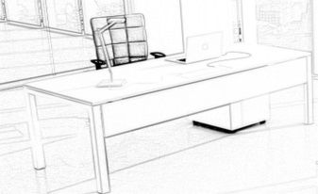
 |  |  | 1.2贴面材料：桌面采用三胺饰面，桌面：厚度≥25(mm)；
 |  |  | 1.3封边：采用同色PVC封边条，厚度不低于2.0mm，平整、无脱胶、表面无胶渍；
 |  |  | 1.4五金件：配阻尼铰链，三节静音导轨、优质锁具；
 |  |  | 1.5脚架：办公桌冷轧钢支撑脚架；
 |  |  | 1.6功能：桌面有可掀式线盖，含走线功能（根据实际需求开线盒孔、86孔），带活动木制三抽柜；
 |  |  | 1.7颜色：中标方需根据甲方的实际使用需求确定。
▲投标人须提供本单位关于货物原材料《刨花板》检测报告，时间为2020年1月1日至本项目公告日之前本项目投标截止日前，具有CMA和CNAS资质的检测机构出具的具有CMA和CNAS标识的抽样检验合格报告（原件备查）。 检验依据：HJ 571-2010直径环境标志产品认证技术要求 人造板及其制品》，GB 18580-2017 直径室内装饰装修材料 人造板及其制品中甲醛释放限量》，GB/T 4897-2015 直径刨花板》；
检测结果：含水率8.6%～8.8%，静曲强度(MOR)≥12.3MPa，弹性模量(MOE)≥2000MPa，内胶合强度≥0.5MPa，表面胶合强度≥1.36MPa,2h吸水厚度膨胀率≤4.4%,握螺钉力板面≥1150N,板边≥960N,甲醛释放量未检出，总挥发性有机化合物（TVOC）≤0.03mg/㎡•h。
2 | 沙发 | 单人位 | 1.1面料：采用优质真皮，纹路细致、皮面光泽度好、透气性强； | 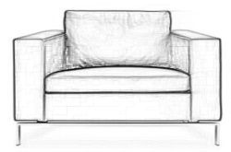
 |  |  | 1.2海绵：优质高密度海绵，表面有一层保护面，可防氧化，防碎，硬度适中，永不变形；
 |  |  | 1.3实木框架：采用硬木木方及5MM以上多层夹板，里配直径5MM高强度蛇形弹簧和多层强力拉筋；材料不会变形、生虫、不带有害气体；
 |  |  | 1.4.脚架：不锈钢沙发支撑脚架，经酸洗、磷化除锈工艺处理；
 |  |  | 1.5工艺：车缝线路均匀、线条顺畅、针距均匀，扪面整体感观流畅，转角平滑、后背及底座包饱满，富有弹性、左右对齐，外型符合要求；
 |  |  | 1.6颜色：中标方需根据甲方的实际使用需求确定。
3 | 办公桌 | 1600*600*750 | 1.1材质：基材采用刨花板，经过高温、高压、防虫、防腐等处理，抗弯力强，不易变形，耐磨度、耐酸度、耐湿度符合标准。（表面结合强度≥1.36MPa）； | 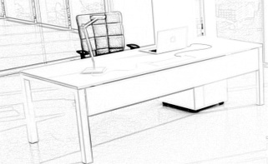
 |  |  | 1.2贴面材料：桌面采用三胺饰面，桌面：厚度≥25(mm)；
 |  |  | 1.3封边：采用同色PVC封边条，厚度不低于2.0mm，平整、无脱胶、表面无胶渍；
 |  |  | 1.4五金件：配阻尼铰链，三节静音导轨、优质锁具；
 |  |  | 1.5脚架：办公桌冷轧钢支撑脚架；
 |  |  | 1.6功能：桌面有可掀式线盖，含走线功能（根据实际需求开线盒孔、86孔），带活动木制三抽柜；
 |  |  | 1.7颜色：中标方需根据甲方的实际使用需求确定。
▲投标人须提供本单位关于货物原材料《PVC封边条》检测报告，时间为2020年1月1日至本项目公告日之前，具有CMA和CNAS资质的检测机构出具的抽样检验合格报告（原件备查）。 检测依据：QB/T 4463-2013直径家具用封边条技术要求》；
检测结果：耐干热性：应无龟裂、无鼓泡，检测结果符合要求；耐磨性：磨30转后应无露底现象，检测结果符合要求；耐冷热循环性：应无龟裂、无鼓泡、无变色、无起皱，检测结果符合要求；耐开裂性(耐龟裂性) ≥2级，耐光色牢度≥4级，,甲醛释放量、氯乙烯单体、多溴联苯、多溴联苯醚未检出，邻苯二甲酸酯总量≤0.08%，可溶性重金属镉(Cd)、铬(Cr)、汞(Hg) 、砷(As)、锑(Sb)、硒(Se)未检出。
4 | 沙发 | 单人位 | 1.1面料：采用优质真皮，纹路细致、皮面光泽度好、透气性强； | 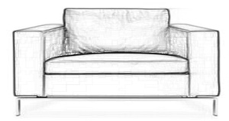
 |  |  | 1.2海绵：优质高密度海绵，表面有一层保护面，可防氧化，防碎，硬度适中，永不变形；
 |  |  | 1.3实木框架：采用硬木木方及5MM以上多层夹板，里配直径5MM高强度蛇形弹簧和多层强力拉筋；材料不会变形、生虫、不带有害气体；
 |  |  | 1.4.脚架：不锈钢沙发支撑脚架，经酸洗、磷化除锈工艺处理；
 |  |  | 1.5工艺：车缝线路均匀、线条顺畅、针距均匀，扪面整体感观流畅，转角平滑、后背及底座包饱满，富有弹性、左右对齐，外型符合要求；
 |  |  | 1.6颜色：中标方需根据甲方的实际使用需求确定。
5 | 办公桌 | 1600*600*750 | 1.1材质：基材采用刨花板，经过高温、高压、防虫、防腐等处理，抗弯力强，不易变形，耐磨度、耐酸度、耐湿度符合标准。（表面结合强度≥1.36MPa）； | 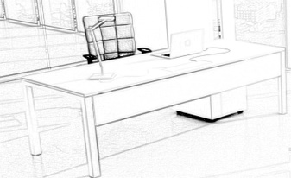
 |  |  | 1.2贴面材料：桌面采用三胺饰面，桌面：厚度≥25(mm)；
 |  |  | 1.3封边：采用同色PVC封边条，厚度不低于2.0mm，平整、无脱胶、表面无胶渍；
 |  |  | 1.4五金件：配阻尼铰链，三节静音导轨、优质锁具；
 |  |  | 1.5脚架：办公桌冷轧钢支撑脚架；
 |  |  | 1.6功能：桌面有可掀式线盖，含走线功能（根据实际需求开线盒孔、86孔），带活动木制三抽柜；
 |  |  | 1.7颜色：中标方需根据甲方的实际使用需求确定。
6 | 沙发 | 单人位 | 1.1面料：采用优质真皮，纹路细致、皮面光泽度好、透气性强； | 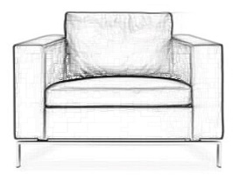
 |  |  | 1.2海绵：优质高密度海绵，表面有一层保护面，可防氧化，防碎，硬度适中，永不变形；
 |  |  | 1.3实木框架：采用硬木木方及5MM以上多层夹板，里配直径5MM高强度蛇形弹簧和多层强力拉筋；材料不会变形、生虫、不带有害气体；
 |  |  | 1.4.脚架：不锈钢沙发支撑脚架，经酸洗、磷化除锈工艺处理；
 |  |  | 1.5工艺：车缝线路均匀、线条顺畅、针距均匀，扪面整体感观流畅，转角平滑、后背及底座包饱满，富有弹性、左右对齐，外型符合要求；
 |  |  | 1.6颜色：中标方需根据甲方的实际使用需求确定。
7 | 会议桌 | 2400*1200*750 | 1.1材质：基材采用刨花板，经过高温、高压、防虫、防腐等处理，抗弯力强，不易变形，耐磨度、耐酸度、耐湿度符合标准。（表面结合强度≥1.36MPa）； | 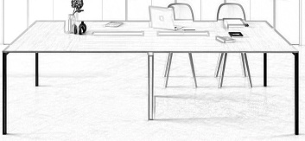
 |  |  | 1.2贴面材料：桌面采用三胺饰面，桌面厚度≥25(mm)；
 |  |  | 1.3封边：采用同色PVC封边条，厚度不低于2.0mm，平整、无脱胶、表面无胶渍；
 |  |  | 1.4水性喷胶：游离甲醛≤0.05g/kg；
 |  |  | 1.5功能：桌面有可掀式线盖，含走线功能，钢制脚架；
 |  |  | 1.6颜色：中标方需根据甲方的实际使用需求确定。
8 | 办公桌 | 1600*1600*750 |   1.1材质：基材采用刨花板，经过高温、高压、防虫、防腐等处理，抗弯力强，不易变形，耐磨度、耐酸度、耐湿度符合标准。（表面结合强度≥1.36MPa）；
 |  |  | 1.2贴面材料：桌面采用三胺饰面，桌面：厚度≥25(mm)；
 |  |  | 1.3封边：采用同色PVC封边条，厚度不低于2.0mm，平整、无脱胶、表面无胶渍；
 |  |  | 1.4五金件：配阻尼铰链，三节静音导轨、优质锁具；
 |  |  | 1.5脚架：办公桌冷轧钢支撑脚架；
 |  |  | 1.6功能：桌面有可掀式线盖，含走线功能（根据实际需求开线盒孔、86孔），带活动木制三抽柜；
 |  |  | 1.7颜色：中标方需根据甲方的实际使用需求确定。
9 | 沙发 | 三人位 | 1.1面料：采用优质真皮，纹路细致、皮面光泽度好、透气性强； | 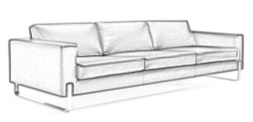
 |  |  | 1.2海绵：优质高密度海绵，表面有一层保护面，可防氧化，防碎，硬度适中，永不变形；
 |  |  | 1.3实木框架：采用硬木木方及5MM以上多层夹板，里配直径5MM高强度蛇形弹簧和多层强力拉筋；材料不会变形、生虫、不带有害气体；
 |  |  | 1.4.脚架：不锈钢沙发支撑脚架，经酸洗、磷化除锈工艺处理；
 |  |  | 1.5工艺：车缝线路均匀、线条顺畅、针距均匀，扪面整体感观流畅，转角平滑、后背及底座包饱满，富有弹性、左右对齐，外型符合要求；
 |  |  | 1.6颜色：中标方需根据甲方的实际使用需求确定。
▲投标人须提供本单位关于货物成品《真皮沙发》检测报告，时间为2020年1月1日至本项目公告日之前，具有CMA和CNAS资质的检测机构出具的抽样检验合格报告（原件备查）。
检测依据：QB/T 1952.1-2012直径软体家具 沙发》
检测结果：围边对称度≤2mm，木材含水率：11.6%～11.8%；座面表观密度≥25.9kg/m³,回弹性能≥37%，压缩永久变形≤4.8%，防锈处理、摩擦声、面料、缝纫和包覆均符合要求；金属件外观性能、五金配件、安全性能均符合要求；干摩擦牢度4-5级；力学性能：沙发座、背及扶手耐久沙发座、背及扶手耐久性符合要求，背松动量≤0.7°，背剩余松动量≤0.3°，扶手松动量≤8mm,扶手剩余松动量≤4mm；座面压缩量≥67mm,安全性能符合要求。
10 | 茶几 | 1200*600*420 | 1.1材质：基材采用刨花板，经过高温、高压、防虫、防腐等处理，抗弯力强，不易变形，耐磨度、耐酸度、耐湿度符合标准。（表面结合强度≥1.36MPa）； | 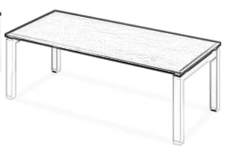
 |  |  | 1.2台面材料：人造大理石贴面；
 |  |  | 1.3封边：采用同色PVC封边条，厚度不低于2.0mm，平整、无脱胶、表面无胶渍；
 |  |  | 1.4.脚架：钢制电镀脚架，经酸洗、磷化除锈工艺处理；
 |  |  | 1.5颜色：中标方需根据甲方的实际使用需求确定。
11 | 文件柜 | 800*500*1800 | 1.1材质：基材采用刨花板，经过高温、高压、防虫、防腐等处理，抗弯力强，不易变形，耐磨度、耐酸度、耐湿度符合标准。（表面结合强度≥1.36MPa）； | 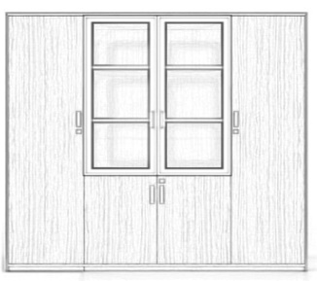
 |  |  | 1.2封边：采用同色PVC封边条，封边严密、平整、无脱胶、表面无胶渍；
 |  |  | 1.3.水性喷胶：游离甲醛≤0.05g/kg；
 |  |  | 1.4.五金件：配阻尼铰链，三节静音导轨、优质锁具、挂衣通；
 |  |  | 1.5颜色：中标方需根据甲方的实际使用需求确定。
12 | 诊断桌 | 1600*1600*750 | 1.1材质：基材采用刨花板，经过高温、高压、防虫、防腐等处理，抗弯力强，不易变形，耐磨度、耐酸度、耐湿度符合标准。（表面结合强度≥1.36MPa）；
 |  |  | 1.2贴面材料：桌面采用三胺饰面，桌面：厚度≥25(mm)；
 |  |  | 1.3封边：采用同色PVC封边条，厚度不低于2.0mm，平整、无脱胶、表面无胶渍；

1.4五金件：配阻尼铰链，三节静音导轨、优质锁具；
 |  |  | 1.5脚架：办公桌冷轧钢支撑脚架；
 |  |  | 1.6功能：桌面有可掀式线盖，含走线功能（根据实际需求开线盒孔、86孔），带活动木制三抽柜；
 |  |  | 1.7颜色：中标方需根据甲方的实际使用需求确定。
13 | 沙发 | 三人位 | 1.1面料：采用优质真皮，纹路细致、皮面光泽度好、透气性强； | 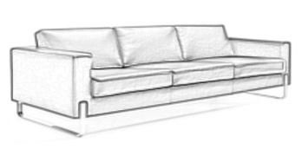
 |  |  | 1.2海绵：优质高密度海绵，表面有一层保护面，可防氧化，防碎，硬度适中，永不变形；
 |  |  | 1.3实木框架：采用硬木木方及5MM以上多层夹板，里配直径5MM高强度蛇形弹簧和多层强力拉筋；材料不会变形、生虫、不带有害气体；
 |  |  | 1.4.脚架：不锈钢沙发支撑脚架，经酸洗、磷化除锈工艺处理；
 |  |  | 1.5工艺：车缝线路均匀、线条顺畅、针距均匀，扪面整体感观流畅，转角平滑、后背及底座包饱满，富有弹性、左右对齐，外型符合要求；
 |  |  | 1.6颜色：中标方需根据甲方的实际使用需求确定。

▲投标人须提供本单位关于货物原材料《不锈钢沙发支撑脚）》检测报告，时间为2021年1月1日至本项目公告日之前，具有CMA和CNAS资质的检测机构出具的检验合格报告（原件备查）。
检验依据：GB/T 3325-2017直径金属家具通用技术条件》、QB/T 3827-1999直径轻工产品金属镀层和化学处理层的耐腐蚀试验方法 乙酸盐雾试验(ASS)法》、QB/T 3832-1999直径轻工产品金属镀层腐蚀试验结果的评价》；
检验结果要求：乙酸盐雾试验：经过至少110小时的试验，试验结果不低于9级；
金属件外观要求：喷涂层涂层应无漏喷、锈蚀和脱色、掉色现象，应光滑均匀，色泽一致，应无流挂、疙瘩、皱皮、飞漆等缺陷；
14 | 茶几 | 1200*600*420 | 1.1材质：基材采用刨花板，经过高温、高压、防虫、防腐等处理，抗弯力强，不易变形，耐磨度、耐酸度、耐湿度符合标准。（表面结合强度≥1.36MPa）；
 |  |  | 1.2台面材料：人造大理石贴面；
 |  |  | 1.3封边：采用同色PVC封边条，厚度不低于2.0mm，平整、无脱胶、表面无胶渍；
 |  |  | 1.4.脚架：钢制电镀脚架，经酸洗、磷化除锈工艺处理；
 |  |  | 1.5颜色：中标方需根据甲方的实际使用需求确定。
15 | 药品柜 | 800*（350-600）*1800 | 1.1材质：台面板、侧板、门板、抽面板、层板、顶板、底板用一级冷轧钢板≥0.8mm；
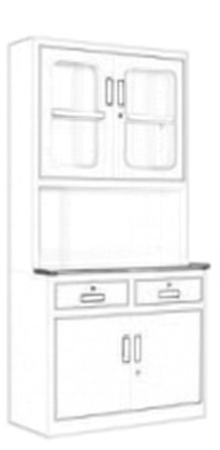
1.2结构及配置：加强筋件,用1.0mm-2.5mm钢板，利用电脑数控冲床、压床成型，确保精确度高；整柜分上下柜组合，上柜底板离台面高：280mm(±10%)，方便在台面下操作，上面剩余空间再为吊柜，便于存放大小不同的药品；
 |  |  | 1.3下柜由抽屉和柜门组成，抽屉装三折导轨，导轨承受力好，抽拉顺畅，抽屉下是掩门，掩门内有一块固定层板；
 |  |  | 1.4台面为双层结构，再用加强管固定，台面整体承重力强；
 |  |  | 1.5柜门和抽面为双层结构，柜门带缓冲功能；
 |  |  | 1.6配置：下柜（上抽屉，下掩门，内配一块层板，底部带加强筋，深度600）+上柜（冷轧钢板加清玻门，内配一块层板，深度350）；
 |  |  | 1.7五金配件：三节路轨、缓冲门铰、锁具均采用优质配件； 1.8工艺/其它说明：承重力大、不易变形、连接可靠、拆装容易，多样化，表面均经酸洗、磷化、静电喷涂等工序处理，防腐、防锈；
 |  |  | 1.9颜色：中标方需根据甲方的实际使用需求确定。
16 | 文件柜 | 800*400*1800 | 1.1柜体：采用厚度≥0.8mm一级冷轧钢板，表面经去油除锈、酸洗磷化处理，涂饰层表面硬度高，不变色 ； | 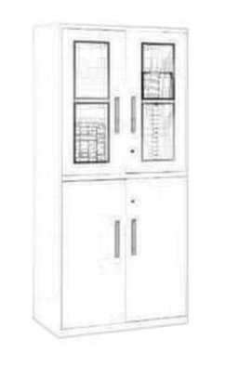
 |  |  | 1.2结构及配置：加强筋件,用1.0mm-2.5mm钢板，利用电脑数控冲床、压床成型，确保精确度高；文件柜门：分上下组合柜体，上柜为掩门柜钢制和清玻，带二块活动层板，下柜为掩门，柜内配一块活动层板，配锁及拉手；
 |  |  | 1.3五金配件：三节路轨、缓冲门铰、锁具均采用优质配件；
 |  |  | 1.4工艺/其它说明：承重力大、不易变形、连接可靠、拆装容易，多样化，表面均经酸洗、磷化、静电喷涂等工序处理，防腐、防锈；
 |  |  | 1.5颜色：中标方需根据甲方的实际使用需求确定。
17 | 办公卡位 | 1600*1600*1150 | 1.1屏风框架：边盖、框架采用铝合金型材，屏风尺寸：1600*1600mm，厚：40mm，高度：1150mm，屏风750mm以下为三胺饰面，750mm以上为150mm三聚氰胺板+250mm磨砂玻璃。厚屏桌上及桌下双走线槽，按需求开线盒孔（86孔等）双向走线量强大，带屏风水平调校脚； | 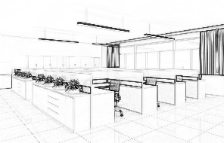
 |  |  | 1.2台面：基材采用刨花板，经过高温、高压、防虫、防腐等处理，抗弯力强，不易变形，耐磨度、耐酸度、耐湿度符合标准。（表面结合强度≥1.36MPa）；
 |  |  | 1.3封边：采用2.0mmPVC同色封边，封边严密、平整、无脱胶、表面无胶渍；
 |  |  | 1.4水性喷胶：游离甲醛≤0.05g/kg；
 |  |  | 1.5配置：台面走线功能，配活动木制三抽柜；
 |  |  | 1.6五金件：三节静音导轨、优质锁具；
 |  |  | 1.7颜色：中标方需根据甲方的实际使用需求确定。
18 | 文件柜 | 800*500*1800 | 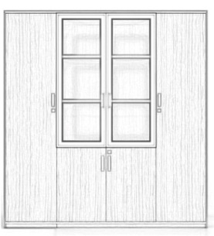  1.1材质：基材采用刨花板，经过高温、高压、防虫、防腐等处理，抗弯力强，不易变形，耐磨度、耐酸度、耐湿度符合标准。（表面结合强度≥1.36MPa）；
 |  |  | 1.2封边：采用同色PVC封边条，封边严密、平整、无脱胶、表面无胶渍；
 |  |  | 1.3水性喷胶：游离甲醛≤0.05g/kg；
 |  |  | 1.4五金件：配阻尼铰链，三节静音导轨、优质锁具、挂衣通；
 |  |  | 1.5颜色：中标方需根据甲方的实际使用需求确定。
19 | 办公桌 | 2400*600*750 | 1.1材质：基材采用胶合板，经过高温、高压、防虫、防腐等处理，抗弯力强，不易变形，耐磨度、耐酸度、耐湿度符合标准。（表面结合强度≥1.36MPa）； | 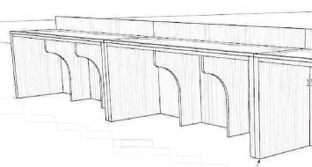
 |  |  | 1.2封边：采用同色PVC封边条，封边严密、平整、无脱胶、表面无胶渍；
 |  |  | 1.3台面：采用人造大理石台面贴面；
 |  |  | 1.4水性喷胶：游离甲醛≤0.05g/kg；
 |  |  | 1.5配件：优质五金件；
 |  |  | 1.6工艺：根据甲方需求进行深化设计图纸；
 |  |  | 1.7颜色：中标方需根据甲方的实际使用需求确定。
▲投标人须提供本单位关于货物原材料《胶合板》 检测报告，时间为2020年1月1日至本项目公告日之前，具有CMA和CNAS资质的检测机构出具的抽样检验合格报告（原件备查）。
检测依据：HJ 571-2010 直径环境标志产品认证技术要求人造板及其制品》；GB18580-2017直径室内装饰装修材料人造板及其制品中甲醛释放限量》；GB/T 9846-2015直径普通胶合板》； 检测结果：胶合强度符合要求，含水率：Ⅲ类合格数与试件数之比:100%；静曲强度、弹性模量合格数与试件数之比:100%；甲醛释放量未检出，总挥发性有机化合物(TVOC)未检出。
20 | 矮柜 | 800*400*900 | 1.1材质：基材采用刨花板，经过高温、高压、防虫、防腐等处理，抗弯力强，不易变形，耐磨度、耐酸度、耐湿度符合标准。（表面结合强度≥1.36MPa）； | 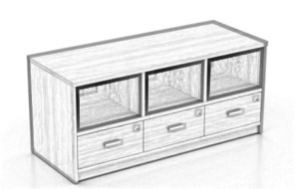
 |  |  | 1.2封边：采用同色PVC封边条，封边严密、平整、无脱胶、表面无胶渍；
 |  |  | 1.3水性喷胶：游离甲醛≤0.05g/kg；
 |  |  | 1.4五金件：三节静音导轨、优质锁具；
 |  |  | 1.5颜色：中标方需根据甲方的实际使用需求确定。
21 | 办公桌 | 1600*1600*750 | 1.1材质：基材采用刨花板，经过高温、高压、防虫、防腐等处理，抗弯力强，不易变形，耐磨度、耐酸度、耐湿度符合标准。（表面结合强度≥1.36MPa）； | 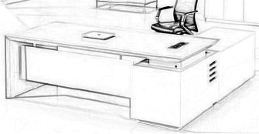
 |  |  | 1.2贴面材料：桌面采用三胺饰面，桌面:厚度≥25(mm)；
 |  |  | 1.3封边：采用同色PVC封边条，厚度不低于2.0mm，平整、无脱胶、表面无胶渍；
 |  |  | 1.4五金件：配阻尼铰链，三节静音导轨、优质锁具；
 |  |  | 1.5功能：桌面有可掀式线盖，含走线功能（根据实际需求开线盒孔、86孔），带活动木制三抽柜；
 |  |  | 1.6颜色：中标方需根据甲方的实际使用需求确定。
22 | 文件柜 | 800*500**1800 | 1.1材质：基材采用刨花板，经过高温、高压、防虫、防腐等处理，抗弯力强，不易变形，耐磨度、耐酸度、耐湿度符合标准。（表面结合强度≥1.36MPa）； | 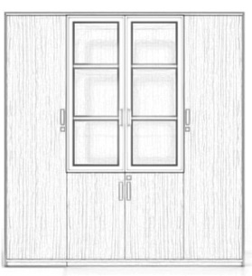
 |  |  | 1.2封边：采用同色PVC封边条，封边严密、平整、无脱胶、表面无胶渍；
 |  |  | 1.3.水性喷胶：游离甲醛≤0.05g/kg；
 |  |  | 1.4.五金件：配阻尼铰链，三节静音导轨、优质锁具、挂衣通；
 |  |  | 1.5颜色：中标方需根据甲方的实际使用需求确定。
23 | 3人位沙发 | 三人位 | 1.1面料：采用优质真皮，纹路细致、皮面光泽度好、透气性强； | 
 |  |  | 1.2海绵：优质高密度海绵，表面有一层保护面，可防氧化，防碎，硬度适中，永不变形；
 |  |  | 1.3实木框架：采用硬木木方及5MM以上多层夹板，里配直径5MM高强度蛇形弹簧和多层强力拉筋；材料不会变形、生虫、不带有害气体；
 |  |  | 1.4.脚架：不锈钢沙发支撑脚架，经酸洗、磷化除锈工艺处理；
 |  |  | 1.5工艺：车缝线路均匀、线条顺畅、针距均匀，扪面整体感观流畅，转角平滑、后背及底座包饱满，富有弹性、左右对齐，外型符合要求；
 |  |  | 1.6颜色：中标方需根据甲方的实际使用需求确定。
24 | 茶几 | 1200*600*420 | 1.1材质：基材采用刨花板，经过高温、高压、防虫、防腐等处理，抗弯力强，不易变形，耐磨度、耐酸度、耐湿度符合标准。（表面结合强度≥1.36MPa）； | 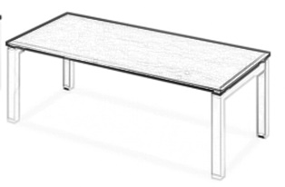
 |  |  | 1.2台面材料：人造大理石贴面；
 |  |  | 1.3封边：采用同色PVC封边条，厚度不低于2.0mm，平整、无脱胶、表面无胶渍；
 |  |  | 1.4.脚架：钢制电镀脚架，经酸洗、磷化除锈工艺处理；
 |  |  | 1.5颜色：中标方需根据甲方的实际使用需求确定。
25 | 办公卡位 | 1600*1600*1150 | 1.1屏风框架：边盖、框架采用铝合金型材，屏风尺寸：1600*1600mm，厚：40mm，高度：1150mm，屏风750mm以下为三胺饰面，750mm以上为150mm三聚氰胺板+250mm磨砂玻璃。厚屏桌上及桌下双走线槽，按需求开线盒孔（86孔等）双向走线量强大，带屏风水平调校脚； | 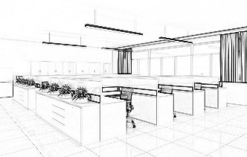
 |  |  | 1.2台面：基材采用刨花板，经过高温、高压、防虫、防腐等处理，抗弯力强，不易变形，耐磨度、耐酸度、耐湿度符合标准。（表面结合强度≥1.36MPa）；
 |  |  | 1.3封边：采用2.0mmPVC同色封边，封边严密、平整、无脱胶、表面无胶渍；
 |  |  | 1.4水性喷胶：游离甲醛≤0.05g/kg；
 |  |  | 1.5配置：台面走线功能，配活动木制三抽柜；
 |  |  | 1.6五金件：三节静音导轨、优质锁具；
 |  |  | 1.7颜色：中标方需根据甲方的实际使用需求确定。
26 | 文件柜 | 800*500*1800 | 1.1材质：基材采用刨花板，经过高温、高压、防虫、防腐等处理，抗弯力强，不易变形，耐磨度、耐酸度、耐湿度符合标准。（表面结合强度≥1.36MPa）； | 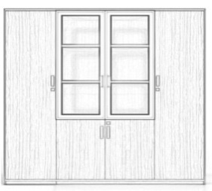
 |  |  | 1.2封边：采用同色PVC封边条，封边严密、平整、无脱胶、表面无胶渍；
 |  |  | 1.3.水性喷胶：游离甲醛≤0.05g/kg；
 |  |  | 1.4.五金件：配阻尼铰链，三节静音导轨、优质锁具、挂衣通；
 |  |  | 1.5颜色：中标方需根据甲方的实际使用需求确定。
27 | 办公桌 | 1600*1600*750 | 1.1材质：基材采用刨花板，经过高温、高压、防虫、防腐等处理，抗弯力强，不易变形，耐磨度、耐酸度、耐湿度符合标准。（表面结合强度≥1.36MPa）； | 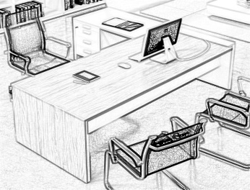
 |  |  | 1.2贴面材料：桌面采用三胺饰面，桌面:厚度≥25(mm)；
 |  |  | 1.3封边：采用同色PVC封边条，厚度不低于2.0mm，平整、无脱胶、表面无胶渍；
 |  |  | 1.4五金件：配阻尼铰链，三节静音导轨、优质锁具；
 |  |  | 1.5功能：桌面有可掀式线盖，含走线功能（根据实际需求开线盒孔、86孔），带活动木制三抽柜；
 |  |  | 1.6颜色：中标方需根据甲方的实际使用需求确定。
▲投标人须提供本单位关于货物成品《办公桌（三胺饰面）》检测报告，时间为2020年1月1日至本项目公告日之前，具有CMA和CNAS资质的检测机构出具的抽样检验合格报告（原件备查）。
检测依据：GB 18584-2001 直径室内装饰装修材料 木家具中有害物质限量》，GB/T 3324-2017 直径木家具通用技术条件》，GB/T 35607-2017直径绿色产品评价 家具》；
检测结果：翘曲度：面板、正视面板件对角线长度≤0.9mm，平整度≤0.1mm，底脚平稳性≤0.3mm，人造板件外观：污斑，表面划痕，表面压痕，色差、鼓泡、龟裂、分层均符合要求，喷涂件、焊接件均符合要求；木工、漆膜外观均符合要求；覆面理化性能中：耐冷热循环、耐划痕、表面耐磨性符合要求，耐湿热、耐干热、耐污染性能均不低于4级；抗冲击不低于2级；甲醛释放量≤0.5mg/L；主桌面垂直静载荷试验：加力1000N，加载10次符合要求；桌面垂直冲击试验：跌落高度140 m，冲击2次符合要求；水平静载荷试验：加力 450 N,加载10次符合要求；桌腿跌落试验：跌落高度200mm，跌落10次符合要求；垂直加载稳定性试验：加力至600N (四脚桌、写字桌、课桌)，无倾翻现象；垂直和水平加载稳定性试验：垂直加力100N,水平加力至40N(四脚桌、写字桌)，无倾翻现象；TVOC含量未检出。
28 | 钢制文件柜 | 800*400*1800 | 1.1柜体：采用厚度≥0.8mm一级冷轧钢板，表面经去油除锈、酸洗磷化处理，涂饰层表面硬度高，不变色 ； | 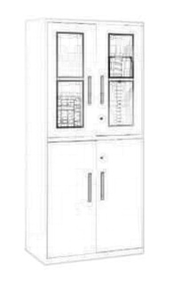
 |  |  | 1.2结构及配置：加强筋件,用1.0mm-2.5mm钢板，利用电脑数控冲床、压床成型，确保精确度高；文件柜门：分上下组合柜体，上柜为掩门柜钢制和清玻，带二块活动层板，下柜为掩门，柜内配一块活动层板，配锁及拉手；
 |  |  | 1.3五金配件：三节路轨、缓冲门铰、锁具均采用优质配件；
 |  |  | 1.4工艺/其它说明：承重力大、不易变形、连接可靠、拆装容易，多样化，表面均经酸洗、磷化、静电喷涂等工序处理，防腐、防锈；
 |  |  | 1.5颜色：中标方需根据甲方的实际使用需求确定。
29 | 办公桌 | 1600*1600*750 | 1.1材质：基材采用刨花板，经过高温、高压、防虫、防腐等处理，抗弯力强，不易变形，耐磨度、耐酸度、耐湿度符合标准。（表面结合强度≥1.36MPa）； | 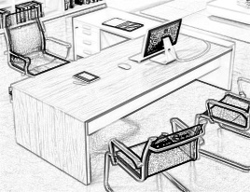
 |  |  | 1.2贴面材料：桌面采用三胺饰面，桌面：厚度≥25(mm)；
 |  |  | 1.3封边：采用同色PVC封边条，厚度不低于2.0mm，平整、无脱胶、表面无胶渍；
 |  |  | 1.4五金件：配阻尼铰链，三节静音导轨、优质锁具；
 |  |  | 1.5功能：桌面有可掀式线盖，含走线功能（根据实际需求开线盒孔、86孔），带活动木制三抽柜；
 |  |  | 1.6颜色：中标方需根据甲方的实际使用需求确定。
30 | 钢制文件柜 | 800*400*1800 | 1.1柜体：采用厚度≥0.8mm一级冷轧钢板，表面经去油除锈、酸洗磷化处理，涂饰层表面硬度高，不变色 ； | 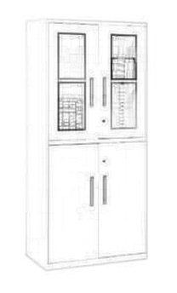
 |  |  | 1.2结构及配置：加强筋件,用1.0mm-2.5mm钢板，利用电脑数控冲床、压床成型，确保精确度高；文件柜门：分上下组合柜体，上柜为掩门柜钢制和清玻，带二块活动层板，下柜为掩门，柜内配一块活动层板，配锁及拉手。
 |  |  | 1.3五金配件：三节路轨、缓冲门铰、锁具均采用优质配件；
 |  |  | 1.4工艺/其它说明：承重力大、不易变形、连接可靠、拆装容易，多样化，表面均经酸洗、磷化、静电喷涂等工序处理，防腐、防锈；
 |  |  | 1.5颜色：中标方需根据甲方的实际使用需求确定。
▲投标人须提供本单位关于货物《文件柜门》检测报告，时间为2021年1月1日至本项目公告日之前，具有CMA和CNAS资质的检测机构出具的检验合格报告（原件备查）。
检验依据：QB/T 3827-1999直径轻工产品金属镀层和化学处理层的耐腐蚀试验方法 乙酸盐雾试验(ASS)法》、QB/T 3832-1999直径轻工产品金属镀层腐蚀试验结果的评价》；
检验结果要求：乙酸盐雾试验：经过至少110小时的试验，试验结果不低于9级；
31 | 办公桌 | 1600*1600*750 | 1.1材质：基材采用刨花板，经过高温、高压、防虫、防腐等处理，抗弯力强，不易变形，耐磨度、耐酸度、耐湿度符合标准。（表面结合强度≥1.36MPa）；
 |  |  | 1.2贴面材料：桌面采用三胺饰面，桌面：厚度≥25(mm)；
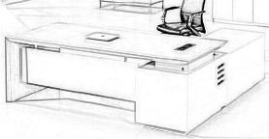
1.3封边：采用同色PVC封边条，厚度不低于2.0mm，平整、无脱胶、表面无胶渍；
 |  |  | 1.4五金件：配阻尼铰链，三节静音导轨、优质锁具；
 |  |  | 1.5功能：桌面有可掀式线盖，含走线功能（根据实际需求开线盒孔、86孔），含主桌+副柜+走线功能；
 |  |  | 1.6颜色：中标方需根据甲方的实际使用需求确定。
32 | 钢制文件柜 | 800*400*1800 | 1.1柜体：采用厚度≥0.8mm一级冷轧钢板，表面经去油除锈、酸洗磷化处理，涂饰层表面硬度高，不变色 ； | 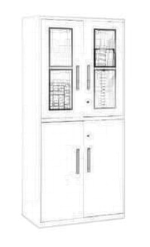
 |  |  | 1.2结构及配置：加强筋件,用1.0mm-2.5mm钢板，利用电脑数控冲床、压床成型，确保精确度高；文件柜门：分上下组合柜体，上柜为掩门柜钢制和清玻，带二块活动层板，下柜为掩门，柜内配一块活动层板，配锁及拉手；
 |  |  | 1.3五金配件：三节路轨、缓冲门铰、锁具均采用优质配件；
 |  |  | 1.4工艺/其它说明：承重力大、不易变形、连接可靠、拆装容易，多样化，表面均经酸洗、磷化、静电喷涂等工序处理，防腐、防锈；
 |  |  | 1.5颜色：中标方需根据甲方的实际使用需求确定。
33 | 3人位沙发 | 三人位 | 1.1面料：采用优质真皮，纹路细致、皮面光泽度好、透气性强； | 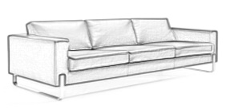
 |  |  | 1.2海绵：优质高密度海绵，表面有一层保护面，可防氧化，防碎，硬度适中，永不变形；
 |  |  | 1.3实木框架：采用硬木木方及5MM以上多层夹板，里配直径5MM高强度蛇形弹簧和多层强力拉筋；材料不会变形、生虫、不带有害气体；
 |  |  | 1.4.脚架：不锈钢沙发支撑脚架，经酸洗、磷化除锈工艺处理；
 |  |  | 1.5工艺：车缝线路均匀、线条顺畅、针距均匀，扪面整体感观流畅，转角平滑、后背及底座包饱满，富有弹性、左右对齐，外型符合要求；
 |  |  | 1.6颜色：中标方需根据甲方的实际使用需求确定。
34 | 茶几 | 1200*600*420 | 1.1材质：基材采用刨花板，经过高温、高压、防虫、防腐等处理，抗弯力强，不易变形，耐磨度、耐酸度、耐湿度符合标准。（表面结合强度≥1.36MPa）； | 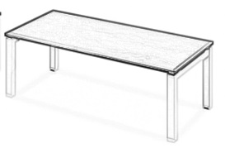
 |  |  | 1.2台面材料：人造大理石贴面；
 |  |  | 1.3封边：采用同色PVC封边条，厚度不低于2.0mm，平整、无脱胶、表面无胶渍；
 |  |  | 1.4脚架：钢制电镀脚架，经酸洗、磷化除锈工艺处理；
 |  |  | 1.5颜色：中标方需根据甲方的实际使用需求确定。
35 | 会议桌 | 6400*2000*750 | 1.1材质：基材采中纤板（表面结合强度≥1.6MPa）； | 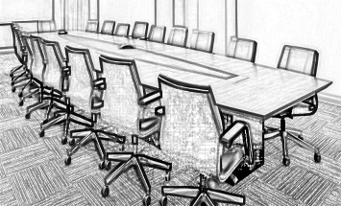
 |  |  | 1.2面材:贴面采用不低于0.6mm厚优质木皮经过防虫防腐处理，耐磨性好，纹理清晰自然，色泽一致；经过防虫防腐处理，耐磨性好，纹理清晰自然，色泽一致；
 |  |  | 1.3油漆：采用环保水性漆，半开放/封闭漆工艺。经2次粗磨3次细磨，用5次底漆，3次面漆喷涂制作而成，涂膜外观平整光滑，遮盖力好，硬度高，耐水性强不起皱；
 |  |  | 1.4封边：采用与台面相同实木封边；
 |  |  | 1.5功能：桌面带有嵌入式电力轨道系统线槽（含网络扣、电话扣、3个电源插头蓝光、USB插口、显示器插头、3.5mm音频扣）桌面下方配置隐藏走线槽。（根据实际需求开线盒孔、86孔）；
 |  |  | 1.6颜色：中标方需根据甲方的实际使用需求确定。
▲投标人须提供本单位关于货物原材料《中纤板》检测报告，时间为2020年1月1日至本项目公告日之前，具有CMA和CNAS资质的检测机构出具的抽样检验合格报告（原件备查）。 检测依据：HJ 571-2010 直径环境标志产品认证技术要求 人造板及其制品》,GB 18580-2017直径室内装饰装修材料 人造板及其制品中甲醛释放限量》,GB/T 11718-2009直径中纤板》；
检测结果：含水率为6.8～7.0%，密度：0.8～0.83g/cm³；吸水厚度膨胀率≤4%、内结合强度≥0.89MPa、静曲强度≥34Mpa，弹性模量≥3450MPa、表面结合强度≥1.62Mpa、甲醛释放量为未检出，总挥发性有机化合物(TVOC)≤0.07mg/㎡•h。
36 | 茶水柜 | 900*450*1150 | 1.1材质：基材采中纤板（表面结合强度≥1.6MPa）； | 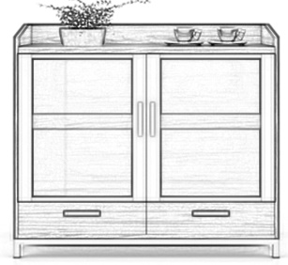
 |  |  | 1.2面材：贴面采用不低于0.6mm厚优质木皮经过防虫防腐处理，耐磨性好，纹理清晰自然，色泽一致；经过防虫防腐处理，耐磨性好，纹理清晰自然，色泽一致；
 |  |  | 1.3油漆：采用环保水性漆，半开放/封闭漆工艺。经2次粗磨3次细磨，用5次底漆，3次面漆喷涂制作而成，涂膜外观平整光滑，遮盖力好，硬度高，耐水性强不起皱；
 |  |  | 1.4封边：采用与台面相同实木封边；
 |  |  | 1.5五金件：配阻尼铰链，三节静音导轨、优质锁具；
 |  |  | 1.6配置：主体为掩门柜，清玻掩门柜，柜体带活动层板，带铝合金拉手。柜体下方带二个活动抽屉，带拉手；
 |  |  | 1.7颜色：中标方需根据甲方的实际使用需求确定。
37 | 办公卡位 | 1600*1600*1150 | 1.1屏风框架：边盖、框架采用铝合金型材，屏风尺寸：1600*1600mm，厚：40mm，高度：1150mm，屏风750mm以下为三胺饰面，750mm以上为150mm三聚氰胺板+250mm磨砂玻璃。厚屏桌上及桌下双走线槽，按需求开线盒孔（86孔等）双向走线量强大，带屏风水平调校脚； | 
 |  |  | 1.2台面：基材采用刨花板，经过高温、高压、防虫、防腐等处理，抗弯力强，不易变形，耐磨度、耐酸度、耐湿度符合标准。（表面结合强度≥1.36MPa）；
 |  |  | 1.3封边：采用2.0mmPVC同色封边，封边严密、平整、无脱胶、表面无胶渍；
 |  |  | 1.4水性喷胶：游离甲醛≤0.05g/kg；
 |  |  | 1.5配置：台面走线功能，配活动木制三抽柜；
 |  |  | 1.6五金件：三节静音导轨、优质锁具；
 |  |  | 1.7颜色：中标方需根据甲方的实际使用需求确定。
38 | 办公室文件柜 | 800*500*1800 | 1.1材质：基材采用刨花板，经过高温、高压、防虫、防腐等处理，抗弯力强，不易变形，耐磨度、耐酸度、耐湿度符合标准。（表面结合强度≥1.36MPa）； | 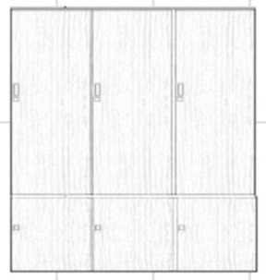
 |  |  | 1.2封边：采用同色PVC封边条，封边严密、平整、无脱胶、表面无胶渍；
 |  |  | 1.3.水性喷胶：游离甲醛≤0.05g/kg；
 |  |  | 1.4.五金件：配阻尼铰链，优质锁具、挂衣通；
 |  |  | 1.5结构：分上下组合柜体，上柜为掩门，高1200mm，带挂衣通，下半部分为掩门，高600mm，配锁及拉手。
 |  |  | 1.6颜色：中标方需根据甲方的实际使用需求确定。
39 | 办公室文件柜 | 1200*500*1800 | 1.1材质：基材采用刨花板，经过高温、高压、防虫、防腐等处理，抗弯力强，不易变形，耐磨度、耐酸度、耐湿度符合标准。（表面结合强度≥1.36MPa）； | 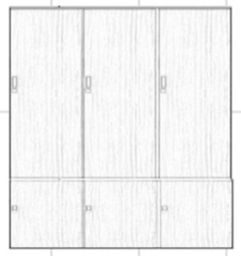
 |  |  | 1.2封边：采用同色PVC封边条，封边严密、平整、无脱胶、表面无胶渍；
 |  |  | 1.3.水性喷胶：游离甲醛≤0.05g/kg；
 |  |  | 1.4.五金件：配阻尼铰链，优质锁具、挂衣通；
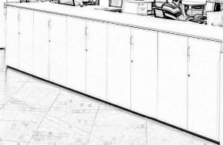
1.5结构：分上下组合柜体，上柜为掩门，高1200mm，带挂衣通，下半部分为掩门，高600mm，配锁及拉手。
 |  |  | 1.6颜色：中标方需根据甲方的实际使用需求确定。
40 | 办公室文件柜 | 500*600*1150 | 1.1材质：基材采用刨花板，经过高温、高压、防虫、防腐等处理，抗弯力强，不易变形，耐磨度、耐酸度、耐湿度符合标准。（表面结合强度≥1.36MPa）；
 |  |  | 1.2封边：采用同色PVC封边条，封边严密、平整、无脱胶、表面无胶渍；
 |  |  | 1.3水性喷胶：游离甲醛≤0.05g/kg；
 |  |  | 1.4五金件：配阻尼铰链，三节静音导轨、优质锁具、挂衣通；
 |  |  | 1.5颜色：中标方需根据甲方的实际使用需求确定。
41 | 办公室花槽柜 | 800*400*750 | 1.1材质：基材采用刨花板，经过高温、高压、防虫、防腐等处理，抗弯力强，不易变形，耐磨度、耐酸度、耐湿度符合标准。（表面结合强度≥1.36MPa）； | 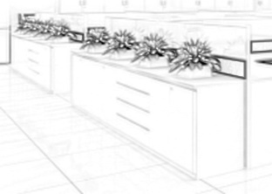
 |  |  | 1.2封边：采用同色PVC封边条，封边严密、平整、无脱胶、表面无胶渍；
 |  |  | 1.3水性喷胶：游离甲醛≤0.05g/kg；
 |  |  | 1.4五金件：配阻尼铰链，三节静音导轨、优质锁具；
 |  |  | 1.5颜色：中标方需根据甲方的实际使用需求确定。
42 | 办公卡位 | 1600*1600*1150 | 1.1屏风框架：边盖、框架采用铝合金型材，屏风尺寸：1600*1600mm，厚：40mm，高度：1150mm，屏风750mm以下为三胺饰面，750mm以上为150mm三聚氰胺板+250mm磨砂玻璃。厚屏桌上及桌下双走线槽，按需求开线盒孔（86孔等）双向走线量强大，带屏风水平调校脚； | 
 |  |  | 1.2台面：基材采用刨花板，经过高温、高压、防虫、防腐等处理，抗弯力强，不易变形，耐磨度、耐酸度、耐湿度符合标准。（表面结合强度≥1.36MPa）；
 |  |  | 1.3封边：采用2.0mmPVC同色封边，封边严密、平整、无脱胶、表面无胶渍；
 |  |  | 1.4水性喷胶：游离甲醛≤0.05g/kg；
 |  |  | 1.5配置：台面走线功能，配活动木制三抽柜；
 |  |  | 1.6五金件：三节静音导轨、优质锁具；
 |  |  | 1.7颜色：中标方需根据甲方的实际使用需求确定。
43 | 办公室文件柜 | 800*500*1800 | 1.1材质：基材采用刨花板，经过高温、高压、防虫、防腐等处理，抗弯力强，不易变形，耐磨度、耐酸度、耐湿度符合标准。（表面结合强度≥1.36MPa）； | 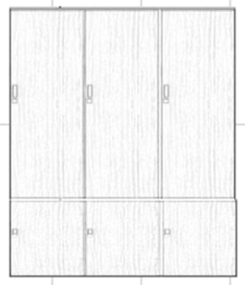
 |  |  | 1.2封边：采用同色PVC封边条，封边严密、平整、无脱胶、表面无胶渍；
 |  |  | 1.3.水性喷胶：游离甲醛≤0.05g/kg；
 |  |  | 1.4.五金件：配阻尼铰链，优质锁具、挂衣通；
 |  |  | 1.5结构：分上下组合柜体，上柜为掩门，高1200mm，带挂衣通，下半部分为掩门，高600mm，配锁及拉手。
 |  |  | 1.6颜色：中标方需根据甲方的实际使用需求确定。
44 | 办公室文件柜 | 1200*500*1800 | 1.1材质：基材采用刨花板，经过高温、高压、防虫、防腐等处理，抗弯力强，不易变形，耐磨度、耐酸度、耐湿度符合标准。（表面结合强度≥1.36MPa）； | 
 |  |  | 1.2封边：采用同色PVC封边条，封边严密、平整、无脱胶、表面无胶渍；
 |  |  | 1.3.水性喷胶：游离甲醛≤0.05g/kg；
 |  |  | 1.4.五金件：配阻尼铰链，优质锁具、挂衣通；
 |  |  | 1.5结构：分上下组合柜体，上柜为掩门，高1200mm，带挂衣通，下半部分为掩门，高600mm，配锁及拉手。
 |  |  | 1.6颜色：中标方需根据甲方的实际使用需求确定。
45 | 办公室文件柜 | 500*600*1150 | 1.1材质：基材采用刨花板，经过高温、高压、防虫、防腐等处理，抗弯力强，不易变形，耐磨度、耐酸度、耐湿度符合标准。（表面结合强度≥1.36MPa）； | 
 |  |  | 1.2封边：采用同色PVC封边条，封边严密、平整、无脱胶、表面无胶渍；
 |  |  | 1.3水性喷胶：游离甲醛≤0.05g/kg；
 |  |  | 1.4五金件：配阻尼铰链，三节静音导轨、优质锁具、挂衣通；
 |  |  | 1.5颜色：中标方需根据甲方的实际使用需求确定。
46 | 办公室花槽柜 | 800*400*750 | 1.1材质：基材采用刨花板，经过高温、高压、防虫、防腐等处理，抗弯力强，不易变形，耐磨度、耐酸度、耐湿度符合标准。（表面结合强度≥1.36MPa）； | 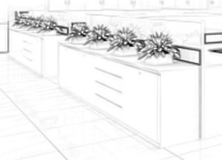
 |  |  | 1.2封边：采用同色PVC封边条，封边严密、平整、无脱胶、表面无胶；
 |  |  | 1.3水性喷胶：游离甲醛≤0.05g/kg；
 |  |  | 1.4五金件：配阻尼铰链，三节静音导轨、优质锁具；
 |  |  | 1.5颜色：中标方需根据甲方的实际使用需求确定。
47 | 办公卡位 | 1600*1600*1150 | 1.1屏风框架：边盖、框架采用铝合金型材，屏风尺寸：1600*1600mm，厚：40mm，高度：1150mm，屏风750mm以下为三胺饰面，750mm以上为150mm三聚氰胺板+250mm磨砂玻璃。厚屏桌上及桌下双走线槽，按需求开线盒孔（86孔等）双向走线量强大，带屏风水平调校脚； | 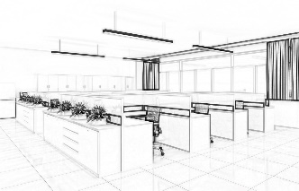
 |  |  | 1.2台面：基材采用刨花板，经过高温、高压、防虫、防腐等处理，抗弯力强，不易变形，耐磨度、耐酸度、耐湿度符合标准。（表面结合强度≥1.36MPa）；
 |  |  | 1.3封边：采用2.0mmPVC同色封边，封边严密、平整、无脱胶、表面无胶渍；
 |  |  | 1.4水性喷胶：游离甲醛≤0.05g/kg；
 |  |  | 1.5配置：台面走线功能，配活动木制三抽柜；
 |  |  | 1.6五金件：三节静音导轨、优质锁具；
 |  |  | 1.7颜色：中标方需根据甲方的实际使用需求确定。
48 | 文件柜 | 800*500*1800 | 1.1材质：基材采用刨花板，经过高温、高压、防虫、防腐等处理，抗弯力强，不易变形，耐磨度、耐酸度、耐湿度符合标准。（表面结合强度≥1.36MPa）； | 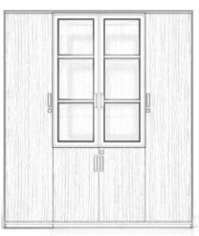
 |  |  | 1.2封边：采用同色PVC封边条，封边严密、平整、无脱胶、表面无胶渍；
 |  |  | 1.3水性喷胶：游离甲醛≤0.05g/kg；
 |  |  | 1.4五金件：配阻尼铰链，三节静音导轨、优质锁具、挂衣通；
 |  |  | 1.5颜色：中标方需根据甲方的实际使用需求确定。
49 | 办公卡位 | 1600*1600*1150 | 1.1屏风框架：边盖、框架采用铝合金型材，屏风尺寸：1600*1600mm，厚：40mm，高度：1150mm，屏风750mm以下为三胺饰面，750mm以上为150mm三聚氰胺板+250mm磨砂玻璃。厚屏桌上及桌下双走线槽，按需求开线盒孔（86孔等）双向走线量强大，带屏风水平调校脚； | 
 |  |  | 1.2台面：基材采用刨花板，经过高温、高压、防虫、防腐等处理，抗弯力强，不易变形，耐磨度、耐酸度、耐湿度符合标准。（表面结合强度≥1.36MPa）；
 |  |  | 1.3封边：采用2.0mmPVC同色封边，封边严密、平整、无脱胶、表面无胶渍；
 |  |  | 1.4水性喷胶：游离甲醛≤0.05g/kg；
 |  |  | 1.5配置：台面走线功能，配活动木制三抽柜；
 |  |  | 1.6五金件：三节静音导轨、优质锁具；
 |  |  | 1.7颜色：中标方需根据甲方的实际使用需求确定。
50 | 办公室文件柜 | 800*500*1800 | 1.1材质：基材采用刨花板，经过高温、高压、防虫、防腐等处理，抗弯力强，不易变形，耐磨度、耐酸度、耐湿度符合标准。（表面结合强度≥1.36MPa）； | 
 |  |  | 1.2封边：采用同色PVC封边条，封边严密、平整、无脱胶、表面无胶渍；
 |  |  | 1.3.水性喷胶：游离甲醛≤0.05g/kg；
 |  |  | 1.4.五金件：配阻尼铰链，优质锁具、挂衣通；
 |  |  | 1.5结构：分上下组合柜体，上柜为掩门，高1200mm，带挂衣通，下半部分为掩门，高600mm，配锁及拉手。
 |  |  | 1.6颜色：中标方需根据甲方的实际使用需求确定。
51 | 办公室文件柜 | 1200*500*1800 | 1.1材质：基材采用刨花板，经过高温、高压、防虫、防腐等处理，抗弯力强，不易变形，耐磨度、耐酸度、耐湿度符合标准。（表面结合强度≥1.36MPa）； | 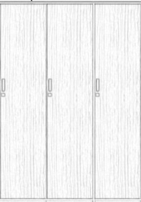
 |  |  | 1.2封边：采用同色PVC封边条，封边严密、平整、无脱胶、表面无胶渍；
 |  |  | 1.3.水性喷胶：游离甲醛≤0.05g/kg；
 |  |  | 1.4.五金件：配阻尼铰链，优质锁具、挂衣通；
 |  |  | 1.5结构：分上下组合柜体，上柜为掩门，高1200mm，带挂衣通，下半部分为掩门，高600mm，配锁及拉手。
 |  |  | 1.6颜色：中标方需根据甲方的实际使用需求确定。
52 | 办公室文件柜 | 500*600*1150 | 1.1材质：基材采用刨花板，经过高温、高压、防虫、防腐等处理，抗弯力强，不易变形，耐磨度、耐酸度、耐湿度符合标准。（表面结合强度≥1.36MPa）； | 
 |  |  | 1.2封边：采用同色PVC封边条，封边严密、平整、无脱胶、表面无胶渍；
 |  |  | 1.3水性喷胶：游离甲醛≤0.05g/kg；
 |  |  | 1.4五金件：配阻尼铰链，三节静音导轨、优质锁具、挂衣通；
 |  |  | 1.5颜色：中标方需根据甲方的实际使用需求确定。
53 | 办公室花槽柜 | 800*400*750 | 1.1材质：基材采用刨花板，经过高温、高压、防虫、防腐等处理，抗弯力强，不易变形，耐磨度、耐酸度、耐湿度符合标准。（表面结合强度≥1.36MPa）； | 
 |  |  | 1.2封边：采用同色PVC封边条，封边严密、平整、无脱胶、表面无胶渍；
 |  |  | 1.3水性喷胶：游离甲醛≤0.05g/kg；
 |  |  | 1.4五金件：配阻尼铰链，三节静音导轨、优质锁具；
 |  |  | 1.5颜色：中标方需根据甲方的实际使用需求确定。
54 | 办公卡位 | 1600*1600*1150 | 1.1屏风框架：边盖、框架采用铝合金型材，屏风尺寸：1600*1600mm，厚：40mm，高度：1150mm，屏风750mm以下为三胺饰面，750mm以上为150mm三聚氰胺板+250mm磨砂玻璃。厚屏桌上及桌下双走线槽，按需求开线盒孔（86孔等）双向走线量强大，带屏风水平调校脚； | 
 |  |  | 1.2台面：基材采用刨花板，经过高温、高压、防虫、防腐等处理，抗弯力强，不易变形，耐磨度、耐酸度、耐湿度符合标准。（表面结合强度≥1.36MPa）；
 |  |  | 1.3封边：采用2.0mmPVC同色封边，封边严密、平整、无脱胶、表面无胶渍；
 |  |  | 1.4水性喷胶：游离甲醛≤0.05g/kg；
 |  |  | 1.5配置：台面走线功能，配活动木制三抽柜；
 |  |  | 1.6五金件：三节静音导轨、优质锁具；
 |  |  | 1.7颜色：中标方需根据甲方的实际使用需求确定。
55 | 文件柜 | 800*500*1800 | 1.1材质：基材采用刨花板，经过高温、高压、防虫、防腐等处理，抗弯力强，不易变形，耐磨度、耐酸度、耐湿度符合标准。（表面结合强度≥1.36MPa）。 | 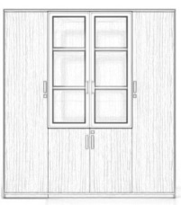
 |  |  | 1.2封边：采用同色PVC封边条，封边严密、平整、无脱胶、表面无胶渍；
 |  |  | 1.3水性喷胶：游离甲醛≤0.05g/kg；
 |  |  | 1.4五金件：配阻尼铰链，三节静音导轨、优质锁具、挂衣通；
 |  |  | 1.5颜色：中标方需根据甲方的实际使用需求确定。
56 | 办公卡位 | 1600*1600*1150 | 1.1屏风框架：边盖、框架采用铝合金型材，屏风尺寸：1600*1600mm，厚：40mm，高度：1150mm，屏风750mm以下为三胺饰面，750mm以上为150mm三聚氰胺板+250mm磨砂玻璃。厚屏桌上及桌下双走线槽，按需求开线盒孔（86孔等）双向走线量强大，带屏风水平调校脚； | 
 |  |  | 1.2台面：基材采用刨花板，经过高温、高压、防虫、防腐等处理，抗弯力强，不易变形，耐磨度、耐酸度、耐湿度符合标准。（表面结合强度≥1.36MPa）；
 |  |  | 1.3封边：采用2.0mmPVC同色封边，封边严密、平整、无脱胶、表面无胶渍；
 |  |  | 1.4水性喷胶：游离甲醛≤0.05g/kg；
 |  |  | 1.5配置：台面走线功能，配活动木制三抽柜；
 |  |  | 1.6五金件：三节静音导轨、优质锁具；
 |  |  | 1.7颜色：中标方需根据甲方的实际使用需求确定。
57 | 文件柜 | 800*500*1800 | 1.1材质：基材采用刨花板，经过高温、高压、防虫、防腐等处理，抗弯力强，不易变形，耐磨度、耐酸度、耐湿度符合标准。（表面结合强度≥1.36MPa）。 | 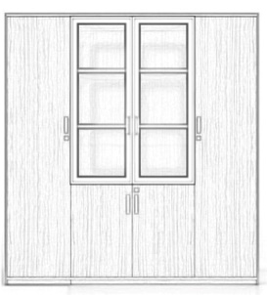
 |  |  | 1.2封边：采用同色PVC封边条，封边严密、平整、无脱胶、表面无胶渍；
 |  |  | 1.3水性喷胶：游离甲醛≤0.05g/kg；
 |  |  | 1.4五金件：配阻尼铰链，三节静音导轨、优质锁具、挂衣通；
 |  |  | 1.5颜色：中标方需根据甲方的实际使用需求确定。
58 | 班台2.2米 | 2200*2000*750 | 1.1材质：基材采用中纤板（表面结合强度≥1.6MPa）； | 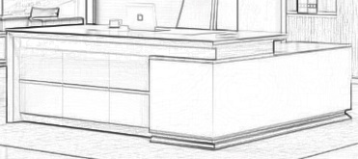
 |  |  | 1.2面材:贴面采用不低于0.6mm厚优质木皮经过防虫防腐处理，耐磨性好，纹理清晰自然，色泽一致；
 |  |  | 1.3油漆：采用环保水性漆，半开放/封闭漆工艺。经2次粗磨3次细磨，用5次底漆，3次面漆喷涂制作而成，涂膜外观平整光滑，遮盖力好，硬度高，耐水性强不起皱；
 |  |  | 1.4封边：采用与台面相同实木封边；
 |  |  | 1.5五金：配优质锁具、三节静音导轨、门铰等；
 |  |  | 1.6配置：
 |  |  | （1）配有副台：结构为掩门柜+空格柜+主机柜等功能，根据甲方需求进行深化设计；
 |  |  | （2）含走线功能，根据实际需求开线盒孔、86孔，隐藏式走线设计；
 |  |  | 1.7颜色：中标方需根据甲方的实际使用需求确定。
59 | 文件柜 | 1100*400*2000 | 1.1材质：基材采用中纤板（表面结合强度≥1.6MPa）； | 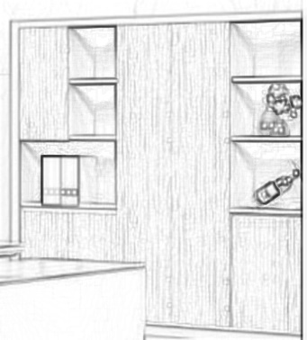
 |  |  | 1.2面材:贴面采用不低于0.6mm厚优质木皮经过防虫防腐处理，耐磨性好，纹理清晰自然，色泽一致；
 |  |  | 1.3油漆：采用环保水性漆，半开放/封闭漆工艺。经2次粗磨3次细磨，用5次底漆，3次面漆喷涂制作而成，涂膜外观平整光滑，遮盖力好，硬度高，耐水性强不起皱；
 |  |  | 1.4封边：采用与台面相同实木封边；
 |  |  | 1.5五金：配优质锁具、三节静音导轨、门铰等；
 |  |  | 1.6配置：文件柜根据现场需求定制，内置挂衣杆，文件柜格局可根据需求设计，木掩门、空格柜、钢化玻璃门可由采购方选定不增加费用；
 |  |  | 1.7颜色：中标方需根据甲方的实际使用需求确定。
60 | 3+1+1人位沙发 | 3+1+1 | 1.1面料：采用高级天然真皮，纹路细致、皮面光泽度好、透气性强； | 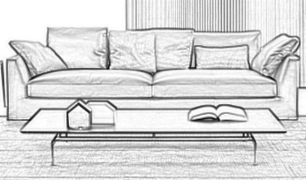
 |  |  | 1.2海绵：优质高密度海绵，表面有一层保护面，可防氧化，防碎，硬度适中，永不变形；
 |  |  | 1.3实木框架：采用硬木木方及5MM以上多层夹板，里配直径5MM高强度蛇形弹簧和多层强力拉筋；材料不会变形、生虫、不带有害气体；
 |  |  | 1.4.脚架：不锈钢沙发支撑脚架，经酸洗、磷化除锈工艺处理；
 |  |  | 1.5工艺：车缝线路均匀、线条顺畅、针距均匀，扪面整体感观流畅，转角平滑、后背及底座包饱满，富有弹性、左右对齐，外型符合要求；
 |  |  | 1.6颜色：中标方需根据甲方的实际使用需求确定。
▲投标人须提供本单位关于货物原材料《高密度海绵（沙发用）》检测报告，时间为2021年1月1日至本项目公告日之前，具有CMA和CNAS资质的检测机构出具的检验合格报告（原件备查）。
检验依据：GB 17927.1-2011直径软体家具 床垫和沙发 抗引燃特性的评定 第1部分：阴燃的香烟》、GB/T 6343-2009直径泡沫塑料及橡胶 表观密度的测定》、GB/T 6670-2008直径软质泡沫聚合材料 落球法回弹性能的测定》、QB/T 1952.1-2012直径软体家具 沙发》；
检验结果要求：表观密度（座面）≥46kg/m3；回弹性能(除慢回弹泡沫塑料外)-A级≥47%；安全性能：1h内应无阴燃或有焰燃烧现象；
61 | 茶几 | 1200*600*420 | 1.1材质：基材采用中纤板（表面结合强度≥1.6MPa）； | 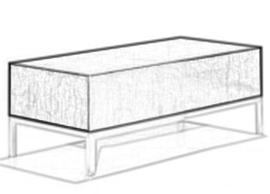
 |  |  | 1.2面材:贴面采用不低于0.6mm厚优质木皮经过防虫防腐处理，耐磨性好，纹理清晰自然，色泽一致；
 |  |  | 1.3油漆：采用环保水性漆，半开放/封闭漆工艺。经2次粗磨3次细磨，用5次底漆，3次面漆喷涂制作而成，涂膜外观平整光滑，遮盖力好，硬度高，耐水性强不起皱；
 |  |  | 1.4封边：采用与台面相同实木封边；
 |  |  | 1.5脚架：钢制电镀脚架，经酸洗、磷化除锈工艺处理；
 |  |  | 1.6颜色：中标方需根据甲方的实际使用需求确定。
62 | 茶水柜 | 900*450*1150 | 1.1材质：基材采中纤板（表面结合强度≥1.6MPa）；
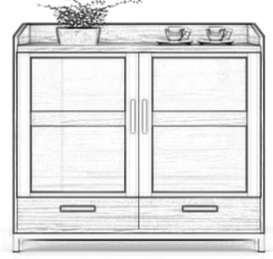
1.2面材：贴面采用不低于0.6mm厚优质木皮经过防虫防腐处理，耐磨性好，纹理清晰自然，色泽一致；经过防虫防腐处理，耐磨性好，纹理清晰自然，色泽一致；
 |  |  | 1.3油漆：采用环保水性漆，半开放/封闭漆工艺。经2次粗磨3次细磨，用5次底漆，3次面漆喷涂制作而成，涂膜外观平整光滑，遮盖力好，硬度高，耐水性强不起皱；
 |  |  | 1.4封边：采用与台面相同实木封边；
 |  |  | 1.5五金件：配阻尼铰链，三节静音导轨、优质锁具；
 |  |  | 1.6配置：主体为掩门柜，清玻掩门柜，柜体带活动层板，带铝合金拉手。柜体下方带二个活动抽屉，带拉手；
 |  |  | 1.7颜色：中标方需根据甲方的实际使用需求确定。
63 | 班台2米 | 2000*1800*750 | 1.1材质：基材采用中纤板（表面结合强度≥1.6MPa）； | 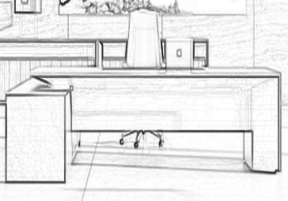
 |  |  | 1.2面材:贴面采用不低于0.6mm厚优质木皮经过防虫防腐处理，耐磨性好，纹理清晰自然，色泽一致；
 |  |  | 1.3油漆：采用环保水性漆，半开放/封闭漆工艺。经2次粗磨3次细磨，用5次底漆，3次面漆喷涂制作而成，涂膜外观平整光滑，遮盖力好，硬度高，耐水性强不起皱；
 |  |  | 1.4封边：采用与台面相同实木封边。
 |  |  | 1.5五金：配优质锁具、三节静音导轨、门铰等；
 |  |  | 1.6配置：
 |  |  | （1）配有副台：结构为掩门柜+空格柜+主机柜等功能，根据甲方需求进行深化设计；
 |  |  | （2）含走线功能，根据实际需求开线盒孔、86孔，隐藏式走线设计；
 |  |  | 1.7颜色：中标方需根据甲方的实际使用需求确定。
64 | 文件柜 | 1000*400*2000 | 1.1材质：基材采用中纤板（表面结合强度≥1.6MPa）； | 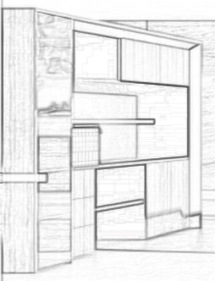
 |  |  | 1.2面材:贴面采用不低于0.6mm厚优质木皮经过防虫防腐处理，耐磨性好，纹理清晰自然，色泽一致；
 |  |  | 1.3油漆：采用环保水性漆，半开放/封闭漆工艺。经2次粗磨3次细磨，用5次底漆，3次面漆喷涂制作而成，涂膜外观平整光滑，遮盖力好，硬度高，耐水性强不起皱；
 |  |  | 1.4封边：采用与台面相同实木封边；
 |  |  | 1.5五金：配优质锁具、三节静音导轨、门铰等；
 |  |  | 1.6配置：文件柜根据现场需求定制，内置挂衣杆，文件柜格局可根据需求设计，木掩门、空格柜、钢化玻璃门可由采购方选定不增加费用；
 |  |  | 1.7颜色：中标方需根据甲方的实际使用需求确定。
65 | 3+1人位沙发 | 3+1 | 1.1面料：采用高级天然真皮，纹路细致、皮面光泽度好、透气性强； | 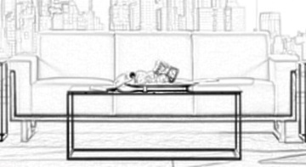
 |  |  | 1.2海绵：优质高密度海绵，表面有一层保护面，可防氧化，防碎，硬度适中，永不变形；
 |  |  | 1.3实木框架：采用硬木木方及5MM以上多层夹板，里配直径5MM高强度蛇形弹簧和多层强力拉筋；材料不会变形、生虫、不带有害气体；
 |  |  | 1.4扶手：采用优质木皮，环保水性漆，半开放/封闭漆工艺。经2次粗磨3次细磨，用5次底漆，3次面漆喷涂制作而成，涂膜外观平整光滑，遮盖力好，硬度高，耐水性强不起皱；
 |  |  | 1.5脚架：不锈钢沙发支撑脚架，经酸洗、磷化除锈工艺处理；
 |  |  | 1.6工艺：车缝线路均匀、线条顺畅、针距均匀，扪面整体感观流畅，转角平滑、后背及底座包饱满，富有弹性、左右对齐，外型符合要求；
 |  |  | 1.7颜色：中标方需根据甲方的实际使用需求确定。
66 | 茶几 | 1200*600*420 | 1.1台面：采用优质钢化玻璃面； | 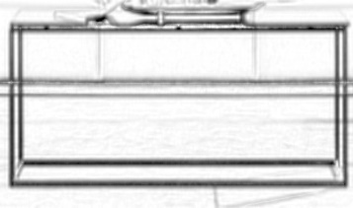
 |  |  | 1.2脚架：钢制电镀脚架，经酸洗、磷化除锈工艺处理；
 |  |  | 1.3颜色：中标方需根据甲方的实际使用需求确定。
▲投标人须提供本单位关于货物原材料《钢化玻璃》检测报告，时间为2020年1月1日至本项目公告日之前，具有CMA和CNAS资质的检测机构出具的抽样检验合格报告（原件备查）。 检测依据：GB/T 26695-2011直径家具用钢化玻璃板》；
检测结果：外观质量：点状缺陷、点状缺陷密集度、划伤、裂纹、断面缺陷、线道、夹钳印检测结果均符合要求；弯曲度：弓形时应不超过0.05%，波形时应不超过0.07%，碎片状态：用冲头冲击后，每块试样在50mm*50mm区城内的碎片数必须超过40个，且允许有少量长条形碎片，其长度不超过75mm，检测结果均符合要求。
67 | 茶水柜 | 900*450*1150 | 1.1材质：基材采中纤板（表面结合强度≥1.6MPa）；
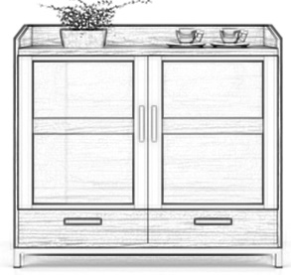
1.2面材：贴面采用不低于0.6mm厚优质木皮经过防虫防腐处理，耐磨性好，纹理清晰自然，色泽一致；经过防虫防腐处理，耐磨性好，纹理清晰自然，色泽一致；
 |  |  | 1.3油漆：采用环保水性漆，半开放/封闭漆工艺。经2次粗磨3次细磨，用5次底漆，3次面漆喷涂制作而成，涂膜外观平整光滑，遮盖力好，硬度高，耐水性强不起皱；
 |  |  | 1.4封边：采用与台面相同实木封边；
 |  |  | 1.5五金件：配阻尼铰链，三节静音导轨、优质锁具；
 |  |  | 1.6配置：主体为掩门柜，清玻掩门柜，柜体带活动层板，带铝合金拉手。柜体下方带二个活动抽屉，带拉手；
 |  |  | 1.7颜色：中标方需根据甲方的实际使用需求确定。
▲投标人须提供本单位关于货物原材料《水性底漆》检测报告，时间为2020年1月1日至本项目公告日之前，具有CMA和CNAS资质的检测机构出具的抽样检验合格报告（原件备查）。
检测依据：GB 24410-2009；GB/T 23992-2009；GB/T 23993-2009；GB/T 23994-2009； 检测结果：挥发性有机化合物（VOC）含量≤152g/L；苯、甲苯、二甲苯、乙苯含量总和≤50mg/kg，乙二醇醚及其酯类含量（乙二醇甲醚、乙二醇甲醚醋酸酯、乙二醇乙醚、乙二醇乙醚醋酸酯、二乙二醇丁醚醋酸酯）≤50mg/kg；卤代烃（以二氯甲烷计）≤100mg/kg；游离甲醛≤5mg/kg；可溶性重金属：铅（Pb)≤2mg/kg、镉（Cd)≤0.5mg/kg、铬（Cr) ≤1mg/kg、汞（Hg)≤1mg/kg、砷（As) ≤2mg/kg、锑（Sb)≤2mg/kg、钡（Ba)≤1mg/kg、硒（Se)≤2mg/kg。
68 | 班台2米 | 2000*1800*750 | 1.1材质：基材采用中纤板（表面结合强度≥1.6MPa）； | 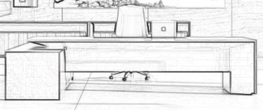
 |  |  | 1.2面材:贴面采用不低于0.6mm厚优质木皮经过防虫防腐处理，耐磨性好，纹理清晰自然，色泽一致；
 |  |  | 1.3油漆：采用环保水性漆，半开放/封闭漆工艺。经2次粗磨3次细磨，用5次底漆，3次面漆喷涂制作而成，涂膜外观平整光滑，遮盖力好，硬度高，耐水性强不起皱；
 |  |  | 1.4封边：采用与台面相同实木封边。
 |  |  | 1.5五金：配优质锁具、三节静音导轨、门铰等；
 |  |  | 1.6配置：
 |  |  | （1）配有副台：结构为掩门柜+空格柜+主机柜等功能，根据甲方需求进行深化设计；
 |  |  | （2）含走线功能，根据实际需求开线盒孔、86孔，隐藏式走线设计；
 |  |  | 1.7颜色：中标方需根据甲方的实际使用需求确定。
69 | 文件柜 | 1000*400*2000 | 1.1材质：基材采用中纤板（表面结合强度≥1.6MPa）； | 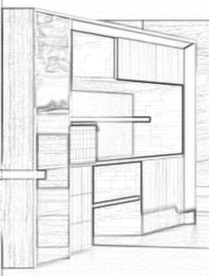
 |  |  | 1.2面材:贴面采用不低于0.6mm厚优质木皮经过防虫防腐处理，耐磨性好，纹理清晰自然，色泽一致；
 |  |  | 1.3油漆：采用环保水性漆，半开放/封闭漆工艺。经2次粗磨3次细磨，用5次底漆，3次面漆喷涂制作而成，涂膜外观平整光滑，遮盖力好，硬度高，耐水性强不起皱；
 |  |  | 1.4封边：采用与台面相同实木封边；
 |  |  | 1.5五金：配优质锁具、三节静音导轨、门铰等；
 |  |  | 1.6配置：文件柜根据现场需求定制，内置挂衣杆，文件柜格局可根据需求设计，木掩门、空格柜、钢化玻璃门可由采购方选定不增加费用；
 |  |  | 1.7颜色：中标方需根据甲方的实际使用需求确定。
70 | 3+1人位沙发 | 3+1 | 1.1面料：采用高级天然真皮，纹路细致、皮面光泽度好、透气性强； | 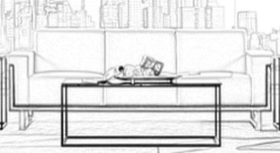
 |  |  | 1.2海绵：优质高密度海绵，表面有一层保护面，可防氧化，防碎，硬度适中，永不变形；
 |  |  | 1.3实木框架：采用硬木木方及5MM以上多层夹板，里配直径5MM高强度蛇形弹簧和多层强力拉筋；材料不会变形、生虫、不带有害气体；
 |  |  | 1.4扶手：采用优质木皮，环保水性漆，半开放/封闭漆工艺。经2次粗磨3次细磨，用5次底漆，3次面漆喷涂制作而成，涂膜外观平整光滑，遮盖力好，硬度高，耐水性强不起皱；
 |  |  | 1.5脚架：不锈钢沙发支撑脚架，经酸洗、磷化除锈工艺处理；
 |  |  | 1.6工艺：车缝线路均匀、线条顺畅、针距均匀，扪面整体感观流畅，转角平滑、后背及底座包饱满，富有弹性、左右对齐，外型符合要求；
 |  |  | 1.7颜色：中标方需根据甲方的实际使用需求确定。
71 | 茶几 | 1200*600*420 | 1.1台面：采用优质钢化玻璃面； | 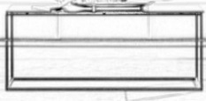
 |  |  | 1.2脚架：钢制电镀脚架，经酸洗、磷化除锈工艺处理；
 |  |  | 1.3颜色：中标方需根据甲方的实际使用需求确定。
72 | 茶水柜 | 900*450*1150 | 1.1材质：基材采中纤板（表面结合强度≥1.6MPa）； | 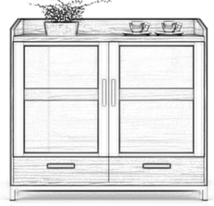
 |  |  | 1.2面材：贴面采用不低于0.6mm厚优质木皮经过防虫防腐处理，耐磨性好，纹理清晰自然，色泽一致；经过防虫防腐处理，耐磨性好，纹理清晰自然，色泽一致；
 |  |  | 1.3油漆：采用环保水性漆，半开放/封闭漆工艺。经2次粗磨3次细磨，用5次底漆，3次面漆喷涂制作而成，涂膜外观平整光滑，遮盖力好，硬度高，耐水性强不起皱；
 |  |  | 1.4封边：采用与台面相同实木封边；
 |  |  | 1.5五金件：配阻尼铰链，三节静音导轨、优质锁具；
 |  |  | 1.6配置：主体为掩门柜，清玻掩门柜，柜体带活动层板，带铝合金拉手。柜体下方带二个活动抽屉，带拉手；
 |  |  | 1.7颜色：中标方需根据甲方的实际使用需求确定。
73 | 办公桌 | 1600*1600*750 | 1.1材质：基材采用刨花板，经过高温、高压、防虫、防腐等处理，抗弯力强，不易变形，耐磨度、耐酸度、耐湿度符合标准。（表面结合强度≥1.36MPa）； | 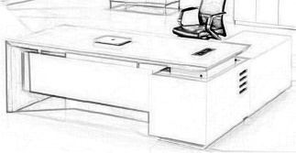
 |  |  | 1.2贴面材料：桌面采用三胺饰面，桌面厚度≥25(mm)；
 |  |  | 1.3封边：采用同色PVC封边条，厚度不低于2.0mm，平整、无脱胶、表面无胶渍；
 |  |  | 1.4五金件：配阻尼铰链，三节静音导轨、优质锁具；
 |  |  | 1.5功能：桌面有可掀式线盖，含走线功能（根据实际需求开线盒孔、86孔），含主桌+副柜+走线功能；
 |  |  | 1.6颜色：中标方需根据甲方的实际使用需求确定。
74 | 办公室文件柜 | 800*500*1800 | 1.1材质：基材采用刨花板，经过高温、高压、防虫、防腐等处理，抗弯力强，不易变形，耐磨度、耐酸度、耐湿度符合标准。（表面结合强度≥1.36MPa）； | 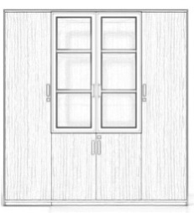
 |  |  | 1.2封边：采用同色PVC封边条，封边严密、平整、无脱胶、表面无胶渍；
 |  |  | 1.3水性喷胶：游离甲醛≤0.05g/kg；
 |  |  | 1.4五金件：配阻尼铰链，三节静音导轨、优质锁具、挂衣通；
 |  |  | 1.5颜色：中标方需根据甲方的实际使用需求确定。
75 | 3人位沙发 | 三人位 | 1.1面料：采用优质真皮，纹路细致、皮面光泽度好、透气性强； | 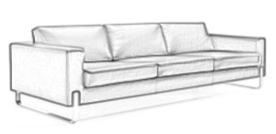
 |  |  | 1.2海绵：优质高密度海绵，表面有一层保护面，可防氧化，防碎，硬度适中，永不变形；
 |  |  | 1.3实木框架：采用硬木木方及5MM以上多层夹板，里配直径5MM高强度蛇形弹簧和多层强力拉筋；材料不会变形、生虫、不带有害气体；
 |  |  | 1.4.脚架：不锈钢沙发支撑脚架，经酸洗、磷化除锈工艺处理；
 |  |  | 1.5工艺：车缝线路均匀、线条顺畅、针距均匀，扪面整体感观流畅，转角平滑、后背及底座包饱满，富有弹性、左右对齐，外型符合要求；
 |  |  | 1.6颜色：中标方需根据甲方的实际使用需求确定。
76 | 茶几 | 1200*500*420 | 1.1材质：基材采用刨花板，经过高温、高压、防虫、防腐等处理，抗弯力强，不易变形，耐磨度、耐酸度、耐湿度符合标准。（表面结合强度≥1.36MPa）； | 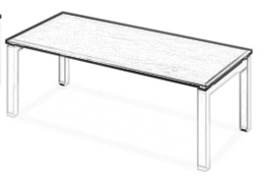
 |  |  | 1.2台面材料：人造大理石贴面；
 |  |  | 1.3封边：采用同色PVC封边条，厚度不低于2.0mm，平整、无脱胶、表面无胶渍；
 |  |  | 1.4脚架：钢制电镀脚架，经酸洗、磷化除锈工艺处理；
 |  |  | 1.5颜色：中标方需根据甲方的实际使用需求确定。
77 | 办公室班台 | 2000*1800*750 | 1.1材质：基材采用中纤板（表面结合强度≥1.6MPa）； | 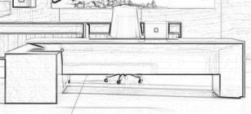
 |  |  | 1.2面材:贴面采用不低于0.6mm厚优质木皮经过防虫防腐处理，耐磨性好，纹理清晰自然，色泽一致；
 |  |  | 1.3油漆：采用环保水性漆，半开放/封闭漆工艺。经2次粗磨3次细磨，用5次底漆，3次面漆喷涂制作而成，涂膜外观平整光滑，遮盖力好，硬度高，耐水性强不起皱；
 |  |  | 1.4封边：采用与台面相同实木封边；
 |  |  | 1.5五金：配优质锁具、三节静音导轨、门铰等；
 |  |  | 1.6配置：
 |  |  | （1）配有副台：结构为掩门柜+空格柜+主机柜等功能，根据甲方需求进行深化设计；
 |  |  | （2）含走线功能，根据实际需求开线盒孔、86孔，隐藏式走线设计；
 |  |  | 1.7颜色：中标方需根据甲方的实际使用需求确定。
78 | 办公室文件柜 | 1000*400*2000 | 1.1材质：基材采用中纤板（表面结合强度≥1.6MPa）； | 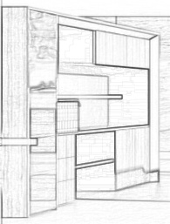
 |  |  | 1.2面材:贴面采用不低于0.6mm厚优质木皮经过防虫防腐处理，耐磨性好，纹理清晰自然，色泽一致；
 |  |  | 1.3油漆：采用环保水性漆，半开放/封闭漆工艺。经2次粗磨3次细磨，用5次底漆，3次面漆喷涂制作而成，涂膜外观平整光滑，遮盖力好，硬度高，耐水性强不起皱；
 |  |  | 1.4封边：采用与台面相同实木封边；
 |  |  | 1.5五金：配优质锁具、三节静音导轨、门铰等；
 |  |  | 1.6配置：文件柜根据现场需求定制，内置挂衣杆，文件柜格局可根据需求设计，木掩门、空格柜、钢化玻璃门可由采购方选定不增加费用；
 |  |  | 1.7颜色：中标方需根据甲方的实际使用需求确定。
79 | 3+1人位沙发 | 3+1 | 1.1面料：采用高级天然真皮，纹路细致、皮面光泽度好、透气性强； | 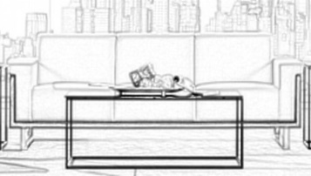
 |  |  | 1.2海绵：优质高密度海绵，表面有一层保护面，可防氧化，防碎，硬度适中，永不变形；
 |  |  | 1.3实木框架：采用硬木木方及5MM以上多层夹板，里配直径5MM高强度蛇形弹簧和多层强力拉筋；材料不会变形、生虫、不带有害气体；
 |  |  | 1.4扶手：采用优质木皮，环保水性漆，半开放/封闭漆工艺。经2次粗磨3次细磨，用5次底漆，3次面漆喷涂制作而成，涂膜外观平整光滑，遮盖力好，硬度高，耐水性强不起皱；
 |  |  | 1.5脚架：不锈钢沙发支撑脚架，经酸洗、磷化除锈工艺处理；
 |  |  | 1.6工艺：车缝线路均匀、线条顺畅、针距均匀，扪面整体感观流畅，转角平滑、后背及底座包饱满，富有弹性、左右对齐，外型符合要求；
 |  |  | 1.7颜色：中标方需根据甲方的实际使用需求确定。
80 | 茶几 | 1200*600*420 | 1.1台面：采用优质钢化玻璃面； | 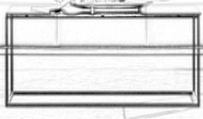
 |  |  | 1.2脚架：钢制电镀脚架，经酸洗、磷化除锈工艺处理；
 |  |  | 1.3颜色：中标方需根据甲方的实际使用需求确定。
81 | 茶水柜 | 900*450*1150 | 1.1材质：基材采中纤板（表面结合强度≥1.6MPa）； | 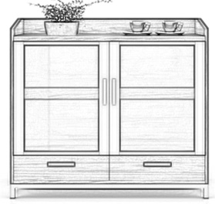
 |  |  | 1.2面材：贴面采用不低于0.6mm厚优质木皮经过防虫防腐处理，耐磨性好，纹理清晰自然，色泽一致；经过防虫防腐处理，耐磨性好，纹理清晰自然，色泽一致；
 |  |  | 1.3油漆：采用环保水性漆，半开放/封闭漆工艺。经2次粗磨3次细磨，用5次底漆，3次面漆喷涂制作而成，涂膜外观平整光滑，遮盖力好，硬度高，耐水性强不起皱；
 |  |  | 1.4封边：采用与台面相同实木封边；
 |  |  | 1.5五金件：配阻尼铰链，三节静音导轨、优质锁具；
 |  |  | 1.6配置：主体为掩门柜，清玻掩门柜，柜体带活动层板，带铝合金拉手。柜体下方带二个活动抽屉，带拉手；
 |  |  | 1.7颜色：中标方需根据甲方的实际使用需求确定。
82 | 办公台 | 1600*600*750 | 1.1材质：基材采用刨花板，经过高温、高压、防虫、防腐等处理，抗弯力强，不易变形，耐磨度、耐酸度、耐湿度符合标准。（表面结合强度≥1.36MPa）； | 
 |  |  | 1.2封边：采用同色PVC封边条，封边严密、平整、无脱胶、表面无胶渍；
 |  |  | 1.3.水性喷胶：游离甲醛≤0.05g/kg；
 |  |  | 1.4功能：桌面有可掀式线盖，含走线功能，带活动木制三抽柜；
 |  |  | 1.5颜色：中标方需根据甲方的实际使用需求确定。
83 | 钢制文件柜 | 800*400*1800 | 1.1柜体：采用厚度≥0.8mm一级冷轧钢板，表面经去油除锈、酸洗磷化处理，涂饰层表面硬度高，不变色 ； | 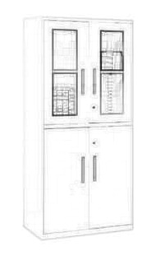
 |  |  | 1.2结构及配置：加强筋件,用1.0mm-2.5mm钢板，利用电脑数控冲床、压床成型，确保精确度高；文件柜门：分上下组合柜体，上柜为掩门柜钢制和清玻，带二块活动层板，下柜为掩门，柜内配一块活动层板，配锁及拉手。
 |  |  | 1.3五金配件：三节路轨、缓冲门铰、锁具均采用优质配件；
 |  |  | 1.4工艺/其它说明：承重力大、不易变形、连接可靠、拆装容易，多样化，表面均经酸洗、磷化、静电喷涂等工序处理，防腐、防锈；
 |  |  | 1.5颜色：中标方需根据甲方的实际使用需求确定。
84 | 定制柜台 | 3000*400*1100 | 1.1材质：基材采用刨花板，经过高温、高压、防虫、防腐等处理，抗弯力强，不易变形，耐磨度、耐酸度、耐湿度符合标准。（表面结合强度≥1.36MPa）；
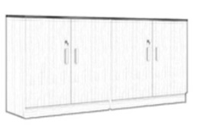
1.2封边：采用同色PVC封边条，封边严密、平整、无脱胶、表面无胶渍；
 |  |  | 1.3.水性喷胶：游离甲醛≤0.05g/kg；
 |  |  | 1.4五金件：配阻尼铰链，三节静音导轨、优质锁具。
 |  |  | 1.5颜色：中标方需根据甲方的实际使用需求确定。
85 | 3人位沙发 | 三人位 | 1.1面料：采用优质真皮，纹路细致、皮面光泽度好、透气性强； | 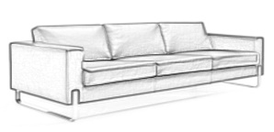
 |  |  | 1.2海绵：优质高密度海绵，表面有一层保护面，可防氧化，防碎，硬度适中，永不变形；
 |  |  | 1.3实木框架：采用硬木木方及5MM以上多层夹板，里配直径5MM高强度蛇形弹簧和多层强力拉筋；材料不会变形、生虫、不带有害气体；
 |  |  | 1.4.脚架：不锈钢沙发支撑脚架，经酸洗、磷化除锈工艺处理；
 |  |  | 1.5工艺：车缝线路均匀、线条顺畅、针距均匀，扪面整体感观流畅，转角平滑、后背及底座包饱满，富有弹性、左右对齐，外型符合要求；
 |  |  | 1.6颜色：中标方需根据甲方的实际使用需求确定。
86 | 茶几 | 1200*600*420 | 1.1材质：基材采用刨花板，经过高温、高压、防虫、防腐等处理，抗弯力强，不易变形，耐磨度、耐酸度、耐湿度符合标准。（表面结合强度≥1.36MPa）； | 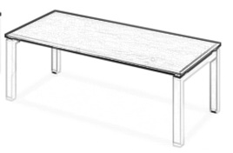
 |  |  | 1.2台面材料：人造大理石贴面；
 |  |  | 1.3封边：采用同色PVC封边条，厚度不低于2.0mm，平整、无脱胶、表面无胶渍；
 |  |  | 1.4.脚架：钢制电镀脚架，经酸洗、磷化除锈工艺处理；
 |  |  | 1.5颜色：中标方需根据甲方的实际使用需求确定。
87 | 专业档案柜 | 6300*500*2000 | 1.1柜体：采用厚度≥0.8mm一级冷轧钢板，表面经去油除锈、酸洗磷化处理，涂饰层表面硬度高，不变色 ； | 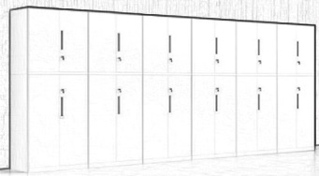
 |  |  | 1.2结构及配置：加强筋件,用1.0mm-2.5mm钢板，利用电脑数控冲床、压床成型，确保精确度高；整柜分上下组合柜体，上柜为掩门柜，带二块活动层板，下柜为掩门柜体，柜内配一块活动层板，配锁及拉手；
 |  |  | 1.3五金配件：三节路轨、缓冲门铰、锁具均采用优质配件；
 |  |  | 1.4工艺/其它说明：承重力大、不易变形、连接可靠、拆装容易，多样化，表面均经酸洗、磷化、静电喷涂等工序处理，防腐、防锈；
88 |  | 8400*500*2000 | 1.5颜色：中标方需根据甲方的实际使用需求确定。
89 | 会议桌 | 6400*2000*750 | 1.1材质：基材采用中纤板（表面结合强度≥1.6MPa）； | 
 |  |  | 1.2面材:贴面采用不低于0.6mm厚优质木皮经过防虫防腐处理，耐磨性好，纹理清晰自然，色泽一致；
 |  |  | 1.3油漆：采用环保水性漆，半开放/封闭漆工艺。经2次粗磨3次细磨，用5次底漆，3次面漆喷涂制作而成，涂膜外观平整光滑，遮盖力好，硬度高，耐水性强不起皱；
 |  |  | 1.4封边：采用与台面相同实木封边；
 |  |  | 1.5功能：桌面带有嵌入式电力轨道系统线槽（含网络扣、电话扣、3个电源插头蓝光、USB插口、显示器插头、3.5mm音频扣）桌面下方配置隐藏走线槽。（根据实际需求开线盒孔、86孔）；
 |  |  | 1.6颜色：中标方需根据甲方的实际使用需求确定。
90 | 茶水柜 | 900*450*1150 | 1.1材质：基材采中纤板（表面结合强度≥1.6MPa）； | 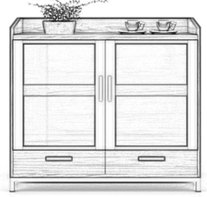
 |  |  | 1.2面材：贴面采用不低于0.6mm厚优质木皮经过防虫防腐处理，耐磨性好，纹理清晰自然，色泽一致；经过防虫防腐处理，耐磨性好，纹理清晰自然，色泽一致；
 |  |  | 1.3油漆：采用环保水性漆，半开放/封闭漆工艺。经2次粗磨3次细磨，用5次底漆，3次面漆喷涂制作而成，涂膜外观平整光滑，遮盖力好，硬度高，耐水性强不起皱；
 |  |  | 1.4封边：采用与台面相同实木封边；
 |  |  | 1.5五金件：配阻尼铰链，三节静音导轨、优质锁具；
 |  |  | 1.6配置：主体为掩门柜，清玻掩门柜，柜体带活动层板，带铝合金拉手。柜体下方带二个活动抽屉，带拉手；
 |  |  | 1.7颜色：中标方需根据甲方的实际使用需求确定。
91 | 办公桌 | 1600*1600*750 | 1.1材质：基材采用刨花板，经过高温、高压、防虫、防腐等处理，抗弯力强，不易变形，耐磨度、耐酸度、耐湿度符合标准。（表面结合强度≥1.36MPa）； | 
 |  |  | 1.2贴面材料：桌面采用三胺饰面，桌面：厚度≥25(mm)；
 |  |  | 1.3封边：采用同色PVC封边条，厚度不低于2.0mm，平整、无脱胶、表面无胶渍；
 |  |  | 1.4五金件：配阻尼铰链，三节静音导轨、优质锁具；
 |  |  | 1.5功能：桌面有可掀式线盖，含走线功能（根据实际需求开线盒孔、86孔），带活动木制三抽柜；
 |  |  | 1.6颜色：中标方需根据甲方的实际使用需求确定。
92 | 操作台 | 1600*700*750 | 1.1材质：基材采用刨花板，经过高温、高压、防虫、防腐等处理，抗弯力强，不易变形，耐磨度、耐酸度、耐湿度符合标准。（表面结合强度≥1.36MPa）。 | 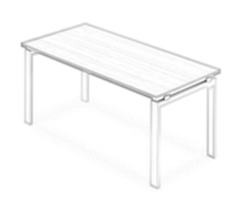
 |  |  | 1.2封边：采用同色PVC封边条，封边严密、平整、无脱胶、表面无胶渍。
 |  |  | 1.3水性喷胶：游离甲醛≤0.05g/kg；。
 |  |  | 1.4.脚架：钢制电镀脚架，经酸洗、磷化除锈工艺处理；
 |  |  | 1.5颜色：中标方需根据甲方的实际使用需求确定。
93 | 钢制文件柜 | 800*400*1800 | 1.1柜体：采用厚度≥0.8mm一级冷轧钢板，表面经去油除锈、酸洗磷化处理，涂饰层表面硬度高，不变色 ； | 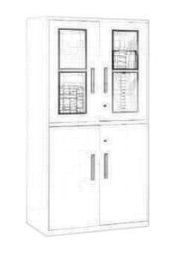
 |  |  | 1.2结构及配置：加强筋件,用1.0mm-2.5mm钢板，利用电脑数控冲床、压床成型，确保精确度高；文件柜门：分上下组合柜体，上柜为掩门柜钢制和清玻，带二块活动层板，下柜为掩门，柜内配一块活动层板，配锁及拉手。
 |  |  | 1.3五金配件：三节路轨、缓冲门铰、锁具均采用优质配件；
 |  |  | 1.4工艺/其它说明：承重力大、不易变形、连接可靠、拆装容易，多样化，表面均经酸洗、磷化、静电喷涂等工序处理，防腐、防锈；
 |  |  | 1.5颜色：中标方需根据甲方的实际使用需求确定。
94 | 办公桌 | 1600*600*750 | 1.1材质：基材采用刨花板，经过高温、高压、防虫、防腐等处理，抗弯力强，不易变形，耐磨度、耐酸度、耐湿度符合标准。（表面结合强度≥1.36MPa）； | 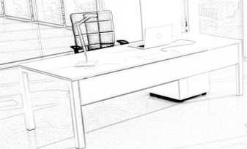
 |  |  | 1.2贴面材料：桌面采用三胺饰面，桌面：厚度≥25(mm)；
 |  |  | 1.3封边：采用同色PVC封边条，厚度不低于2.0mm，平整、无脱胶、表面无胶渍。
 |  |  | 1.4五金件：配阻尼铰链，三节静音导轨、优质锁具；
 |  |  | 1.5脚架：办公桌冷轧钢支撑脚架；
 |  |  | 1.6功能：桌面有可掀式线盖，含走线功能（根据实际需求开线盒孔、86孔），带活动木制三抽柜；
 |  |  | 1.7颜色：中标方需根据甲方的实际使用需求确定。
▲投标人须提供本单位关于货物原材料《办公桌冷轧钢支撑脚架）》检测报告，时间为2021年1月1日至本项目公告日之前，具有CMA和CNAS资质的检测机构出具的检验合格报告（原件备查）。
检验依据：QB/T 3827-1999直径轻工产品金属镀层和化学处理层的耐腐蚀试验方法 乙酸盐雾试验(ASS)法》、QB/T 3832-1999直径轻工产品金属镀层腐蚀试验结果的评价》；
检验结果要求：乙酸盐雾试验：经过至少110小时的试验，试验结果不低于9级；
95 | 床 | 1500*2000*900 | 1.1材质框架及工艺：主体全部采用高级白蜡木实木制作，腿榫卯结构连接木材经防腐防虫防潮等技术处理，木材含水率符合标准要求，不使用虫蚀、腐朽材，木材四面刨光处理，表面光滑平直、色泽、纹理一致，结合部位无松动，床头、床尾立柱截面尺寸不小于10CM*6CM,所有可接触的部位，均应经过圆滑打磨处理；所有钉眼不得突出于木质主体表面以上，外露钉孔必须以塞子封闭； | 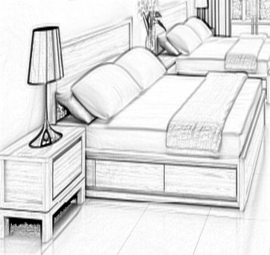
 |  |  | 1.2油漆：采用优质环保水性油漆，保留天然原木质感；漆面饱满润泽参透度好，光泽度较好，木纹清晰，牢固耐磨，抗刮，抗腐蚀，含抽届；
 |  |  | 1.3床板：采用15mm厚优质杉木实木床板（双面光滑）；
 |  |  | 1.4床屏设计带有一定弧度；
 |  |  | 1.5床铺面强度应能承受1800N载荷的强度；
 |  |  | 1.6颜色：中标方需根据甲方的实际使用需求确定。
▲投标人须提供本单位关于货物原材料《白蜡木》检测报告，时间为2020年1月1日至本项目开标日之前，具有CMA和CNAS资质的检测机构出具的抽样检验合格报告（原件备查）。
检测依据：GB/T 16734-1997 直径中国主要木材名称》，GB/T 18513-2001直径中国主要进口木材名称》，GB/T 18107-2017 直径红木》，GB/T 29894-2013直径木材鉴别方法通则》，GB/T 1931-2009直径木材含水率测定方法》，LY/T 1985-2011直径防腐木材和人造板中五氯苯酚含量的测定方法》，GB 18584-2001 直径室内装饰装修材料 木家具中有害物质限量》；
检测结果：木材名称：白蜡木；含水率11.5%～11.8%；五氯苯酚：未检出；甲醛释放量≤0.1mg/L。
96 | 床垫 | 1500*2000*200 | 1.1床垫：厚度为20cm；
 |  |  | 1.2面料：针织面料，抗菌处理；
 |  |  | 1.3弹簧：采用2.2mm线径独立；
 |  |  | 1.4结构：高碳钢弹簧+平衡网+350g PK棉+200g PK棉+高档织物棉；
 |  |  | 1.5颜色：中标方需根据甲方的实际使用需求确定。
97 | 床头柜 | 400*450*450 | 1.1材质框架及工艺：主体全部用高级白蜡木实木制作，榫卯结构连接木材经防腐防虫防潮等技术处理，木材含水率符合标准要求，不使用虫蚀、腐朽材，木材四面刨光处理，表面光滑平直、色泽、纹理一致，结合部位无松动，所有可接触的部位，均应经过圆滑打磨处理；所有钉眼不得突出于木质主体表面以上，外露钉孔必须以塞子封闭；
 |  |  | 1.2油漆：采用优质环保水性油漆，保留天然原木质感；漆面饱满润泽参透度好，光泽度较好，木纹清晰，牢固耐磨，抗刮，抗腐蚀，含抽届；
 |  |  | 1.3床头柜设计带有倒圆角；
 |  |  | 1.4脚架：实木脚架；
 |  |  | 1.5颜色：中标方需根据甲方的实际使用需求确定。
98 | 衣柜 | 1200*500*2000 | 1.1材质框架及工艺：主体全部用高级白蜡木实木制作，榫卯结构连接木材经防腐防虫防潮等技术处理，木材含水率符合标准要求，不使用虫蚀、腐朽材，木材四面刨光处理，表面光滑平直、色泽、纹理一致，结合部位无松动，所有可接触的部位，均应经过圆滑打磨处理；所有钉眼不得突出于木质主体表面以上，外露钉孔必须以塞子封闭； | 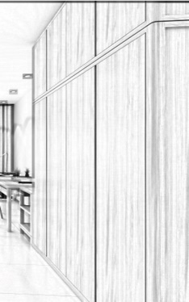
 |  |  | 1.2油漆：采用优质环保水性油漆，保留天然原木质感。漆面饱满润泽参透度好，光泽度较好，木纹清晰，牢固耐磨，抗刮，抗腐蚀；
 |  |  | 1.3配置：衣柜里带活动层板及挂衣通；
 |  |  | 1.4衣柜设计带有倒圆角；
 |  |  | 1.5颜色：中标方需根据甲方的实际使用需求确定。
99 | 行李架 | 850*400*500 | 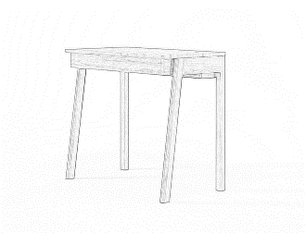  1.1材质框架及工艺：主体全部用高级白蜡木实木制作，榫卯结构连接木材经防腐防虫防潮等技术处理，木材含水率符合标准要求，不使用虫蚀、腐朽材，木材四面刨光处理，表面光滑平直、色泽、纹理一致，结合部位无松动，所有可接触的部位，均应经过圆滑打磨处理；所有钉眼不得突出于木质主体表面以上，外露钉孔必须以塞子封闭；
 |  |  | 1.2油漆：采用优质环保水性油漆，保留天然原木质感。漆面饱满润泽参透度好，光泽度较好，木纹清晰，牢固耐磨，抗刮，抗腐蚀。
 |  |  | 1.3行李架设计带有倒圆角；
 |  |  | 1.4实木脚架；
 |  |  | 1.5颜色：中标方需根据甲方的实际使用需求确定。
100 | 书桌 | 1200*600*750 | 1.1材质框架及工艺：主体全部用高级白蜡木实木制作，榫卯结构连接木材经防腐防虫防潮等技术处理，木材含水率符合标准要求，不使用虫蚀、腐朽材，木材四面刨光处理，表面光滑平直、色泽、纹理一致，结合部位无松动，所有可接触的部位，均应经过圆滑打磨处理；所有钉眼不得突出于木质主体表面以上，外露钉孔必须以塞子封闭； | 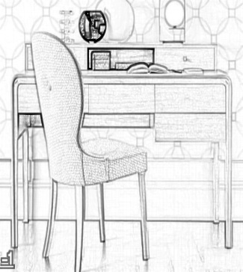
 |  |  | 1.2油漆：采用优质环保水性油漆，保留天然原木质感。漆面饱满润泽参透度好，光泽度较好，木纹清晰，牢固耐磨，抗刮，抗腐蚀；
 |  |  | 1.3配置：书桌设计带有倒圆角及带抽屉；
 |  |  | 1.4脚架：实木脚架；
 |  |  | 1.5颜色：中标方需根据甲方的实际使用需求确定。
101 | 书椅a | 常规 | 1.1材质框架及工艺：主体全部用高级白蜡木实木制作，榫卯结构连接木材经防腐防虫防潮等技术处理，木材含水率符合标准要求，不使用虫蚀、腐朽材，木材四面刨光处理，表面光滑平直、色泽、纹理一致，结合部位无松动，所有可接触的部位，均应经过圆滑打磨处理；所有钉眼不得突出于木质主体表面以上，外露钉孔必须以塞子封闭；
 |  |  | 1.2油漆：采用优质环保水性油漆，保留天然原木质感；漆面饱满润泽参透度好，光泽度较好，木纹清晰，牢固耐磨，抗刮，抗腐蚀；
 |  |  | 1.3座面采用高回弹海绵，面覆优质皮革（西皮）；
 |  |  | 1.4颜色：中标方需根据甲方的实际使用需求确定。
102 | 圆形书桌b | φ600*750 | 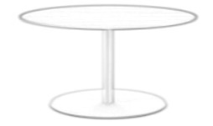  1.1材质框架及工艺：主体全部用高级白蜡木实木制作，榫卯结构连接木材经防腐防虫防潮等技术处理，木材含水率符合标准要求，不使用虫蚀、腐朽材，木材四面刨光处理，表面光滑平直、色泽、纹理一致，结合部位无松动，所有可接触的部位，均应经过圆滑打磨处理；所有钉眼不得突出于木质主体表面以上，外露钉孔必须以塞子封闭；
 |  |  | 1.2油漆：采用优质环保水性油漆，保留天然原木质感。漆面饱满润泽参透度好，光泽度较好，木纹清晰，牢固耐磨，抗刮，抗腐蚀；
 |  |  | 1.3脚架：电镀钢制圆盘脚架；
 |  |  | 1.4颜色：中标方需根据甲方的实际使用需求确定。
▲投标人须提供本单位关于货物成品《圆形书桌b）》检测报告，时间为2021年1月1日至本项目开标日之前，具有CMA和CNAS资质的检测机构出具的检验合格报告（原件备查）。
检验依据：GB/T3324-2017 直径木家具通用技术条件》、GB 18584-2001直径室内装饰装修材料木家具中有害物质限量》，检验结果要求：木制件外观要求应无贯通裂缝，木家具中不应有虫蛀现象，外表应无腐朽材,内表轻微腐朽面积不应超过零件面积的20%，外表和存放物品部位用材应无树脂囊，外表节子宽度不应超过材宽的1/3，直径不超过12mm（特殊设计要求除外)，死节、孔洞、夹皮和树脂道、树胶道应进行修补加工，裂缝（贯通裂缝除外）、钝棱等,应进行修补加工；力学性能椅凳类强度和耐久性座面静载荷试验、椅背静载荷试验、座面前沿静载荷试验、椅腿前向静载荷试验、椅腿侧向静载荷试验、座面冲击试验、椅背冲击试验、跌落试验符合标准要求；椅凳类稳定性椅子向前倾翻试验、无扶手椅侧向倾翻试验、椅子向后倾翻试验符合标准要求；表面理化性能要求耐液性、耐湿热、耐干热试验结果：≥2级（1级最好，5级最差）；重金属含量（可溶性铅、可溶性镉、可溶性铬、可溶性汞）：未检出；甲醛释放量≤0.1mg/L。
103 | 休闲椅 | 常规 | 1.1面料：采用优质皮革（西皮），纹路细致、皮面光泽度好、透气性强，（撕裂力≥50N）。 | 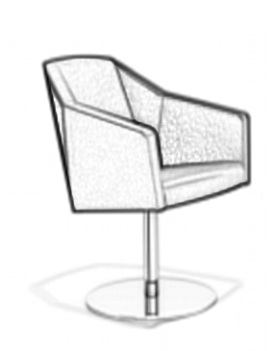
 |  |  | 1.2海绵：采用PU成型高密度阻燃泡棉（回弹率≥45%，密度≥45kg/m³），表面有一层保护面，可防氧化，防碎，硬度适中，永不变形；
 |  |  | 1.3实木框架，采用含水率低于9%的硬木木方及5MM以上多层夹板，里配直径5MM高强度蛇形弹簧和多层强力拉筋；材料不会变形、生虫、不带有害气体；
 |  |  | 1.4脚架：钢制电镀圆盘脚架，经酸洗、磷化除锈工艺处理；
 |  |  | 1.5颜色：中标方需根据甲方的实际使用需求确定。
 |  |  | ▲投标人须提供本单位关于货物原材料《皮革（西皮）》检测报告，时间为2020年1月1日至本项目开标日之前，具有CMA和CNAS资质的检测机构出具的抽样检验合格报告（原件备查）。 检测依据：GB/T 16799-2018 (家具用皮革》， 检测结果：摩擦色牢度：干擦、湿擦、碱性汗液≥4级，撕裂力≥22.7N，气味≤2级，PH值≥5.96，禁用偶氨染料、游离甲醛、可萃取的重金属（铅、镉）均未检出，感官符合要求。
104 | 床 | 1200*2000*900 | 1.1材质框架及工艺：主体全部用高级白蜡木实木制作，榫卯结构连接木材经防腐防虫防潮等技术处理，木材含水率符合标准要求，不使用虫蚀、腐朽材，木材四面刨光处理，表面光滑平直、色泽、纹理一致，结合部位无松动，床头、床尾立柱截面尺寸不小于10CM*6CM，所有可接触的部位，均应经过圆滑打磨处理；所有钉眼不得突出于木质主体表面以上，外露钉孔必须以塞子封闭； | 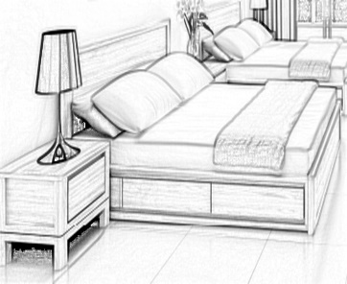
 |  |  | 1.2油漆：采用优质环保水性油漆，保留天然原木质感；漆面饱满润泽参透度好，光泽度较好，木纹清晰，牢固耐磨，抗刮，抗腐蚀，含抽届；
 |  |  | 1.3床板：采用15mm厚优质杉木实木床板（双面光滑）；
 |  |  | 1.4床屏设计带有一定弧度；
 |  |  | 1.5床铺面强度应能承受1800N载荷的强度；
 |  |  | 1.6颜色：中标方需根据甲方的实际使用需求确定。
105 | 床垫 | 1200*2000*150 | 1.1床垫：厚度为15cm；
 |  |  | 1.2面料：针织面料，抗菌处理；
 |  |  | 1.3弹簧：采用2.2mm线径独立；
 |  |  | 1.4结构：高碳钢弹簧+平衡网+350g PK棉+200g PK棉+高档织物棉；
 |  |  | 1.5颜色：中标方需根据甲方的实际使用需求确定。
▲投标人须提供本单位关于货物成品《床垫》检测报告，时间为2020年1月1日至本项目开标日之前，具有CMA和CNAS资质的检测机构出具的抽样检验合格报告（原件备查）。
检测依据：QB/T 1952.2-2011直径软体家具 弹簧软床垫》；
检测结果：尺寸偏差、面料、缝纫、缝边均符合要求；耐摩擦色牢度:干摩4-5级，化纤(棉)毡强度≥36N/cm,甲醛释放量≤0.025mg/㎡•h，阻燃性：抗香烟引燃试验符合要求；耐久性睡眠区域中心≥95%，边部≥97%。
106 | 床头柜 | 400*450*450 | 1.1材质框架及工艺：主体全部用高级白蜡木实木制作，榫卯结构连接木材经防腐防虫防潮等技术处理，木材含水率符合标准要求，不使用虫蚀、腐朽材，木材四面刨光处理，表面光滑平直、色泽、纹理一致，结合部位无松动，所有可接触的部位，均应经过圆滑打磨处理；所有钉眼不得突出于木质主体表面以上，外露钉孔必须以塞子封闭；
 |  |  | 1.2油漆：采用优质环保水性油漆，保留天然原木质感；漆面饱满润泽参透度好，光泽度较好，木纹清晰，牢固耐磨，抗刮，抗腐蚀，含抽届；
 |  |  | 1.3床头柜设计带有倒圆角；
 |  |  | 1.4脚架：实木脚架；
 |  |  | 1.5颜色：中标方需根据甲方的实际使用需求确定。
107 | 衣柜 | 1200*500*2000 | 1.1材质框架及工艺：主体全部用高级白蜡木实木制作，榫卯结构连接木材经防腐防虫防潮等技术处理，木材含水率符合标准要求，不使用虫蚀、腐朽材，木材四面刨光处理，表面光滑平直、色泽、纹理一致，结合部位无松动，所有可接触的部位，均应经过圆滑打磨处理；所有钉眼不得突出于木质主体表面以上，外露钉孔必须以塞子封闭； | 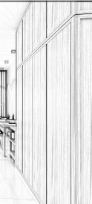
 |  |  | 1.2油漆：采用优质环保水性油漆，保留天然原木质感。漆面饱满润泽参透度好，光泽度较好，木纹清晰，牢固耐磨，抗刮，抗腐蚀，含抽屉；
 |  |  | 1.3配置：衣柜里带活动层板及挂衣通；
 |  |  | 1.4颜色：中标方需根据甲方的实际使用需求确定；
108 | 书桌 | 1200*600*750 | 1.1材质框架及工艺：主体全部用高级白蜡木实木制作，榫卯结构连接木材经防腐防虫防潮等技术处理，木材含水率符合标准要求，不使用虫蚀、腐朽材，木材四面刨光处理，表面光滑平直、色泽、纹理一致，结合部位无松动，所有可接触的部位，均应经过圆滑打磨处理；所有钉眼不得突出于木质主体表面以上，外露钉孔必须以塞子封闭； | 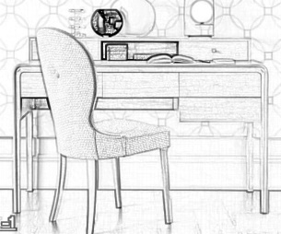
 |  |  | 1.2油漆：采用优质环保水性油漆，保留天然原木质感。漆面饱满润泽参透度好，光泽度较好，木纹清晰，牢固耐磨，抗刮，抗腐蚀；
 |  |  | 1.3配置：书桌设计带有倒圆角及带抽屉；
 |  |  | 1.4脚架：实木脚架；
 |  |  | 1.5颜色：中标方需根据甲方的实际使用需求确定。
109 | 书椅b | 常规 | 1.1材质框架及工艺：主体全部用高级白蜡木实木制作，横杆与凳腿榫卯结构连接木材经防腐防虫防潮等技术处理，木材含水率符合标准要求，不使用虫蚀、腐朽材，木材四面刨光处理，表面光滑平直、色泽、纹理一致，结合部位无松动，所有可接触的部位，均应经过圆滑打磨处理；所有钉眼不得突出于木质主体表面以上，外露钉孔必须以塞子封闭； | 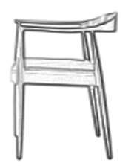
 |  |  | 1.2油漆：采用优质环保水性油漆，保留天然原木质感。漆面饱满润泽参透度好，光泽度较好，木纹清晰，牢固耐磨，抗刮，抗腐蚀；
 |  |  | 1.3座面：采用高回弹海绵，面覆优质皮革（西皮）；
 |  |  | 1.4工艺：靠背及扶手采用一体圆弧形设计；
 |  |  | 1.5颜色：中标方需根据甲方的实际使用需求确定。
▲投标人须提供本单位关于货物成品《书椅b》检测报告，时间为2021年1月1日至本项目开标日之前，具有CMA和CNAS资质的检测机构出具的检验合格报告（原件备查）。
检验依据：GB/T3324-2017 直径木家具通用技术条件》、GB 18584-2001直径室内装饰装修材料木家具中有害物质限量》；
检验结果要求：木制件外观要求应无贯通裂缝，木家具中不应有虫蛀现象，外表应无腐朽材,内表轻微腐朽面积不应超过零件面积的20%，外表和存放物品部位用材应无树脂囊，外表节子宽度不应超过材宽的1/3，直径不超过12mm（特殊设计要求除外)，死节、孔洞、夹皮和树脂道、树胶道应进行修补加工，裂缝（贯通裂缝除外）、钝棱等,应进行修补加工；力学性能椅凳类强度和耐久性座面静载荷试验、椅背静载荷试验、座面前沿静载荷试验、椅腿前向静载荷试验、椅腿侧向静载荷试验、座面冲击试验、椅背冲击试验、跌落试验符合标准要求；椅凳类稳定性椅子向前倾翻试验、无扶手椅侧向倾翻试验、椅子向后倾翻试验符合标准要求；表面理化性能要求耐液性、耐湿热、耐干热试验结果：≥2级（1级最好，5级最差）；重金属含量（可溶性铅、可溶性镉、可溶性铬、可溶性汞）：未检出；甲醛释放量≤0.1mg/L。
110 | 上下铺1 | 2100*954*2100 | 1.1材质框架及工艺：主体爬梯、立柱、床帮全部用高级白蜡木实木制作，横杆与床腿腿榫卯结构连接木材经防腐防虫防潮等技术处理，木材含水率符合标准要求，不使用虫蚀、腐朽材，木材四面刨光处理，表面光滑平直、色泽、纹理一致，结合部位无松动，所有可接触的部位，均应经过圆滑打磨处理；所有钉眼不得突出于木质主体表面以上，外露钉孔必须以塞子封闭； | 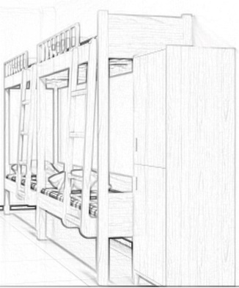
 |  |  | 1.2油漆：采用优质环保水性油漆，保留天然原木质感；漆面饱满润泽参透度好，光泽度较好，木纹清晰，牢固耐磨，抗刮，抗腐蚀；
 |  |  | 1.3床板使用上下铺2张，15mm厚优质杉木实木床板（双面光滑）,每张分两块； 1.4护栏：采用高级白蜡木实木直拼板，厚度不低于25mm，下铺前后端及靠墙端均设有护栏，上铺四边均设有护栏，上铺外侧护栏，采用8隔栏栅，采用榫卯工艺制作。两床之间设有连接板，采用加强筋结构，加强筋处的厚度20mm，其它厚度为9mm，与床前栏及柜子顶板相接，护栏警示线采用锣槽工艺；
 |  |  | 1.5颜色：中标方需根据甲方的实际使用需求确定。
111 | 上下铺2 | 2200*954*2100 | 1.1材质框架及工艺：主体爬梯、立柱、床帮全部用高级白蜡木实木制作，横杆与床腿腿榫卯结构连接木材经防腐防虫防潮等技术处理，木材含水率符合标准要求，不使用虫蚀、腐朽材，木材四面刨光处理，表面光滑平直、色泽、纹理一致，结合部位无松动，所有可接触的部位，均应经过圆滑打磨处理；所有钉眼不得突出于木质主体表面以上，外露钉孔必须以塞子封闭；
 |  |  | 1.2油漆：采用优质环保水性油漆，保留天然原木质感；漆面饱满润泽参透度好，光泽度较好，木纹清晰，牢固耐磨，抗刮，抗腐蚀；
 |  |  | 1.3床板使用上下铺2张，15mm厚优质杉木实木床板（双面光滑）,每张分两块； 1.4护栏：采用高级白蜡木实木直拼板，厚度不低于25mm，下铺前后端及靠墙端均设有护栏，上铺四边均设有护栏，上铺外侧护栏，采用8隔栏栅，采用榫卯工艺制作。两床之间设有连接板，采用加强筋结构，加强筋处的厚度20mm，其它厚度为9mm，与床前栏及柜子顶板相接，护栏警示线采用锣槽工艺；
 |  |  | 1.5颜色：中标方需根据甲方的实际使用需求确定。
112 | 衣柜 | 600*600*2000 | 1.1材质框架及工艺：主体全部用高级白蜡木实木制作，榫卯结构连接木材经防腐防虫防潮等技术处理，木材含水率符合标准要求，不使用虫蚀、腐朽材，木材四面刨光处理，表面光滑平直、色泽、纹理一致，结合部位无松动，所有可接触的部位，均应经过圆滑打磨处理；所有钉眼不得突出于木质主体表面以上，外露钉孔必须以塞子封闭；
 |  |  | 1.2油漆：采用优质环保水性油漆，保留天然原木质感；漆面饱满润泽参透度好，光泽度较好，木纹清晰，牢固耐磨，抗刮，抗腐蚀。
 |  |  | 1.3配置：衣柜里带活动层板及挂衣通。
 |  |  | 1.4脚架：实木脚架；
 |  |  | 1.5颜色：中标方需根据甲方的实际使用需求确定。
113 | 阅读桌 | 1600*800*750 | 1.1台面：采用白榉木实木拼板，厚度不低于50mm； | 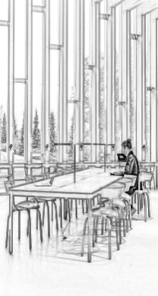
 |  |  | 1.2油漆：采用环保水性漆，半开放/封闭漆工艺。经2次粗磨3次细磨，用5次底漆，3次面漆喷涂制作而成，涂膜外观平整光滑，遮盖力好，硬度高，耐水性强不起皱；
 |  |  | 1.3脚架：白榉木实木脚架，横杆与桌腿榫卯结构连接，带耐磨防滑脚垫；
 |  |  | 1.4工艺：横杆与桌腿榫卯结构连接木材经防腐防虫防潮等技术处理，木材含水率符合标准要求，不使用虫蚀、腐朽材，木材四面刨光处理，表面光滑平直、色泽、纹理一致，结合部位无松动，所有可接触的部位，均应经过圆滑打磨处理；所有钉眼不得突出于木质主体表面以上，外露钉孔必须以塞子封闭；
 |  |  | 1.5 脚架：实木脚架，塑胶脚垫；
 |  |  | 1.6颜色：中标方需根据甲方的实际使用需求确定。
114 | 阅读椅 | 标准 | 1.1材质及工艺：基材采用多层实木夹板，面材贴面采用不低于0.6mm厚优质天然白榉木皮，榫卯结构连接木材经防腐防虫防潮等技术处理，木材含水率符合标准要求，不使用虫蚀、腐朽材，木材四面刨光处理，表面光滑平直、色泽、纹理一致，结合部位无松动，所有可接触的部位，均应经过圆滑打磨处理；所有钉眼不得突出于木质主体表面以上，外露钉孔必须以塞子封闭；
 |  |  | 1.2油漆：采用环保水性漆，半开放/封闭漆工艺。经2次粗磨3次细磨，用5次底漆，3次面漆喷涂制作而成，涂膜外观平整光滑，遮盖力好，硬度高，耐水性强不起皱；
 |  |  | 1.3脚架：实木脚架，塑胶脚垫；
 |  |  | 1.4颜色：中标方需根据甲方的实际使用需求确定。
115 | 正方形沙发 | 800*800*450 | 1.1面料：坐垫采用优质布艺面料，布面厚实柔软，富于柔韧性，透气性强，经液态浸色及防潮、防污等工艺处理； | 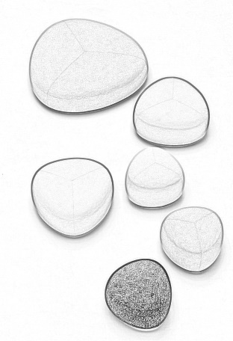
 |  |  | 1.2海绵：优质回弹海绵，表面有一层保护面，可防氧化，防碎，硬度适中，永不变形。 1.3脚垫：塑胶脚垫；
 |  |  | 1.4工艺：车缝线路均匀、线条顺畅、针距均匀，扪面整体感观流畅，转角平滑、后背及底座包饱满，富有弹性、左右对齐，外型符合要求；
 |  |  | 1.5颜色：中标方需根据甲方的实际使用需求确定。
116 | 三角沙发 | 边长860*450 | 1.1面料：坐垫采用优质布艺面料，布面厚实柔软，富于柔韧性，透气性强，经液态浸色及防潮、防污等工艺处理；
 |  |  | 1.2海绵：优质回弹海绵，表面有一层保护面，可防氧化，防碎，硬度适中，永不变形。 1.3脚垫：塑胶脚垫；
 |  |  | 1.4工艺：车缝线路均匀、线条顺畅、针距均匀，扪面整体感观流畅，转角平滑、后背及底座包饱满，富有弹性、左右对齐，外型符合要求；
 |  |  | 1.5颜色：中标方需根据甲方的实际使用需求确定。
117 | 圆形沙发 | Φ720*450 | 1.1面料：坐垫采用优质布艺面料，布面厚实柔软，富于柔韧性，透气性强，经液态浸色及防潮、防污等工艺处理；
 |  |  | 1.2海绵：优质回弹海绵，表面有一层保护面，可防氧化，防碎，硬度适中，永不变形。 1.3脚垫：塑胶脚垫；
 |  |  | 1.4工艺：车缝线路均匀、线条顺畅、针距均匀，扪面整体感观流畅，转角平滑、后背及底座包饱满，富有弹性、左右对齐，外型符合要求；
 |  |  | 1.5颜色：中标方需根据甲方的实际使用需求确定。
118 | 圆凳 | 标准 | 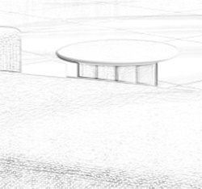  1.1面料：坐垫采用优质布艺面料，布面厚实柔软，富于柔韧性，透气性强，经液态浸色及防潮、防污等工艺处理；
 |  |  | 1.2海绵：优质回弹海绵，表面有一层保护面，可防氧化，防碎，硬度适中，永不变形。 1.3脚垫：塑胶脚垫；
 |  |  | 1.4工艺：车缝线路均匀、线条顺畅、针距均匀，扪面整体感观流畅，转角平滑、后背及底座包饱满，富有弹性、左右对齐，外型符合要求；
 |  |  | 1.5颜色：中标方需根据甲方的实际使用需求确定。
119 | 圆形定制沙发 | 2165*550 | 1.1面料：坐垫采用优质布艺面料，布面厚实柔软，富于柔韧性，透气性强，经液态浸色及防潮、防污等工艺处理； | 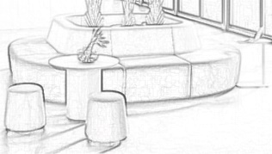
 |  |  | 1.2海绵：优质回弹海绵，表面有一层保护面，可防氧化，防碎，硬度适中，永不变形。 1.3脚垫：塑胶脚垫；
 |  |  | 1.4工艺：车缝线路均匀、线条顺畅、针距均匀，扪面整体感观流畅，转角平滑、后背及底座包饱满，富有弹性、左右对齐，外型符合要求；
 |  |  | 1.5颜色：中标方需根据甲方的实际使用需求确定。
120 | 书架1 | 2100*700*2200 | 1.1材质：采用白榉木实木拼板，厚度不低于30mm； | 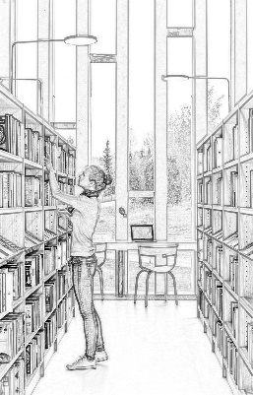
 |  |  | 1.2油漆：采用环保水性漆，半开放/封闭漆工艺。经2次粗磨3次细磨，用5次底漆，3次面漆喷涂制作而成，涂膜外观平整光滑，遮盖力好，硬度高，耐水性强不起皱；
 |  |  | 1.3工艺：榫卯结构连接木材经防腐防虫防潮等技术处理，木材含水率符合标准要求，不使用虫蚀、腐朽材，木材四面刨光处理，表面光滑平直、色泽、纹理一致，结合部位无松动，所有可接触的部位，均应经过圆滑打磨处理；所有钉眼不得突出于木质主体表面以上，外露钉孔必须以塞子封闭；
 |  |  | 1.4颜色：中标方需根据甲方的实际使用需求确定。
121 |  | 2800*700*2200 | 1.1材质：采用白榉木实木拼板，厚度不低于30mm；
 |  |  | 1.2油漆：采用环保水性漆，半开放/封闭漆工艺。经2次粗磨3次细磨，用5次底漆，3次面漆喷涂制作而成，涂膜外观平整光滑，遮盖力好，硬度高，耐水性强不起皱；
 |  |  | 1.3工艺：榫卯结构连接木材经防腐防虫防潮等技术处理，木材含水率符合标准要求，不使用虫蚀、腐朽材，木材四面刨光处理，表面光滑平直、色泽、纹理一致，结合部位无松动，所有可接触的部位，均应经过圆滑打磨处理；所有钉眼不得突出于木质主体表面以上，外露钉孔必须以塞子封闭；
 |  |  | 1.4颜色：中标方需根据甲方的实际使用需求确定。
122 |  | 3500*700*2200 | 1.1材质：采用白榉木实木拼板，厚度不低于30mm；
 |  |  | 1.2油漆：采用环保水性漆，半开放/封闭漆工艺。经2次粗磨3次细磨，用5次底漆，3次面漆喷涂制作而成，涂膜外观平整光滑，遮盖力好，硬度高，耐水性强不起皱；
 |  |  | 1.3工艺：榫卯结构连接木材经防腐防虫防潮等技术处理，木材含水率符合标准要求，不使用虫蚀、腐朽材，木材四面刨光处理，表面光滑平直、色泽、纹理一致，结合部位无松动，所有可接触的部位，均应经过圆滑打磨处理；所有钉眼不得突出于木质主体表面以上，外露钉孔必须以塞子封闭；
 |  |  | 1.4颜色：中标方需根据甲方的实际使用需求确定。
123 | 前台 | 4250*2150*1100 | 1.1材质：采用白榉木实木拼板； | 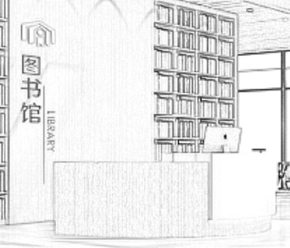
 |  |  | 1.2油漆：采用环保水性漆，半开放/封闭漆工艺。经2次粗磨3次细磨，用5次底漆，3次面漆喷涂制作而成，涂膜外观平整光滑，遮盖力好，硬度高，耐水性强不起皱；
 |  |  | 1.3人造大理石台面；
 |  |  | 1.4颜色：中标方需根据甲方的实际使用需求确定。
124 | 前台椅 | 常规 | 1.1头枕/座背框：采PA+GF射出成型； | 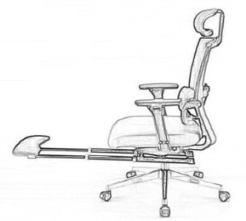
 |  |  | 1.2椅面：采用优质网布饰面；
 |  |  | 1.3座板：采甲醛含量E1级胶合板；
 |  |  | 1.4扶手：3D 多功能调节扶手；
 |  |  | 1.5底盘：同步五段式锁定机构；
 |  |  | 1.6气压棒：3级进口气压棒；
 |  |  | 1.7椅脚：采铝合金压铸成型后抛光，半径350MM；
 |  |  | 1.8椅轮：用PA+GF射出成型，直径50MM；
 |  |  | 1.9脚踏：黑色烤漆伸缩杆，塑胶板包布，360度可旋转.
 |  |  | 2.0颜色：中标方需根据甲方的实际使用需求确定。
125 | 方形陈列架1 | 1200*1200*750 |   1.1材质：采用白榉木实木拼板；
 |  |  | 1.2油漆：采用环保水性漆，半开放/封闭漆工艺。经2次粗磨3次细磨，用5次底漆，3次面漆喷涂制作而成，涂膜外观平整光滑，遮盖力好，硬度高，耐水性强不起皱；
 |  |  | 1.3颜色：中标方需根据甲方的实际使用需求确定。
126 | 圆形陈列架1 | 直径1200*750 | 1.1材质：采用白榉木实木拼板； | 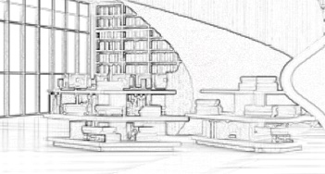
 |  |  | 1.2油漆：采用环保水性漆，半开放/封闭漆工艺。经2次粗磨3次细磨，用5次底漆，3次面漆喷涂制作而成，涂膜外观平整光滑，遮盖力好，硬度高，耐水性强不起皱；
 |  |  | 1.3颜色：中标方需根据甲方的实际使用需求确定。
127 | 圆形书桌a | φ800*750 | 1.1台面：采用白榉木实木拼板，厚度不低于25mm； | 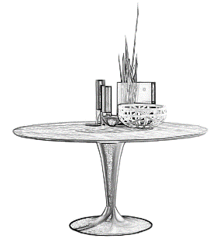
 |  |  | 1.2油漆：采用环保水性漆，半开放/封闭漆工艺。经2次粗磨3次细磨，用5次底漆，3次面漆喷涂制作而成，涂膜外观平整光滑，遮盖力好，硬度高，耐水性强不起皱；
 |  |  | 1.3脚架：钢制椅架，横杆与桌腿连接，带耐磨防滑脚垫；
 |  |  | 1.4工艺：台面台脚倒角处理；
 |  |  | 1.5颜色：中标方需根据甲方的实际使用需求确定。
▲投标人须提供本单位关于货物原材料《椅架（钢管）》检测报告，时间为2021年1月1日至本项目开标日之前，具有CMA和CNAS资质的检测机构出具的检验合格报告（原件备查）。
检验依据：GB/T 13667.1-2015直径钢制书架 第1部分：单、复柱书架》、QB/T 3826-1999直径轻工产品金属镀层和化学处理层的耐腐蚀试验方法中性盐雾试验(NSS)法》、GB/T 3325-2017直径金属家具通用技术条件》；
检验结果要求：耐腐蚀性试验：100h内，观察在溶剂中样板上划道两侧3mm以外，应无气泡产生；100h后，检查划道两侧3mm以外，应无锈迹、剥落、起皱、变色和失光等现象，试验结果：符合抗盐雾试验：18h，直径1.5mm以下的锈点≤20/dm2，其中直径1.0mm以上的锈点不超过5点（离边缘2mm以内不计），试验结果：符合标准要求；
128 | 休闲椅 | 标准 | 1.1材质：主体全部用高级白榉木实木制作，表面光滑平直、色泽、纹理一致，横杆与凳腿榫卯结构连接； | 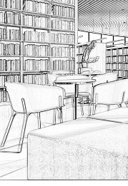
 |  |  | 1.2油漆：采用环保水性漆，半开放/封闭漆工艺。经2次粗磨3次细磨，用5次底漆，3次面漆喷涂制作而成，涂膜外观平整光滑，遮盖力好，硬度高，耐水性强不起皱；
 |  |  | 1.3座面扶手：采用高回弹海绵，面覆优质PU皮；
 |  |  | 1.4 脚架：实木脚架，塑胶脚垫；
 |  |  | 1.5颜色：中标方需根据甲方的实际使用需求确定。
129 | 组合长沙发 | 1988*700*450 | 1.1面料：坐垫采用优质布艺面料，布面厚实柔软，富于柔韧性，透气性强，经液态浸色及防潮、防污等工艺处理； | 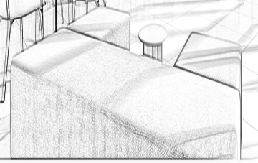
 |  |  | 1.2海绵：优质回弹海绵，表面有一层保护面，可防氧化，防碎，硬度适中，永不变形。 1.3脚垫：塑胶脚垫；
 |  |  | 1.4工艺：车缝线路均匀、线条顺畅、针距均匀，扪面整体感观流畅，转角平滑、后背及底座包饱满，富有弹性、左右对齐，外型符合要求；
 |  |  | 1.5颜色：中标方需根据甲方的实际使用需求确定。
 |  |  | ▲投标人须提供本单位关于货物原材料《布料》检测报告，时间为2020年1月1日至本项目开标日之前，具有CMA和CNAS资质的检测机构出具的抽样检验合格报告（原件备查）。 检测依据：GB18401-2010直径国家纺织产品基本安全技术规范》A类，GB/T 2912.1-2009，GB/T 7573-2009，GB/T 17592-2011，GB/T 5713-2013，GB/T 23344-2009； 检测结果：游离甲醛含量未检出，PH值：5.6～5.8；禁用偶氨染料(AZ0)含量：致癌芳香胺未检出，染色牢度：耐水、耐酸汗渍、耐碱汗渍、耐干摩擦、耐唾液均在4～5（级）；
130 | 组合方沙发凳 | 800*700*450 | 1.1面料：坐垫采用优质布艺面料，布面厚实柔软，富于柔韧性，透气性强，经液态浸色及防潮、防污等工艺处理；
 |  |  | 1.2海绵：优质回弹海绵，表面有一层保护面，可防氧化，防碎，硬度适中，永不变形。 1.3脚垫：塑胶脚垫；
 |  |  | 1.4工艺：车缝线路均匀、线条顺畅、针距均匀，扪面整体感观流畅，转角平滑、后背及底座包饱满，富有弹性、左右对齐，外型符合要求；
 |  |  | 1.5颜色：中标方需根据甲方的实际使用需求确定。
131 | 圆凳 | 标准 | 1.1面料：坐垫采用优质布艺面料，布面厚实柔软，富于柔韧性，透气性强，经液态浸色及防潮、防污等工艺处理； | 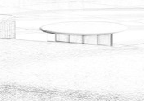
 |  |  | 1.2海绵：优质回弹海绵，表面有一层保护面，可防氧化，防碎，硬度适中，永不变形。 1.3脚垫：塑胶脚垫；
 |  |  | 1.4工艺：车缝线路均匀、线条顺畅、针距均匀，扪面整体感观流畅，转角平滑、后背及底座包饱满，富有弹性、左右对齐，外型符合要求；
 |  |  | 1.5颜色：中标方需根据甲方的实际使用需求确定。
132 | 异形沙发凳 | 标准 | 1.1面料：坐垫采用优质布艺面料，布面厚实柔软，富于柔韧性，透气性强，经液态浸色及防潮、防污等工艺处理； | 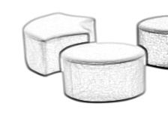
 |  |  | 1.2海绵：优质回弹海绵，表面有一层保护面，可防氧化，防碎，硬度适中，永不变形。 1.3脚垫：塑胶脚垫；
 |  |  | 1.4工艺：车缝线路均匀、线条顺畅、针距均匀，扪面整体感观流畅，转角平滑、后背及底座包饱满，富有弹性、左右对齐，外型符合要求；
 |  |  | 1.5颜色：中标方需根据甲方的实际使用需求确定。
133 | 阅读桌 | 2400*1320*750 | 1.1台面：采用白榉木实木拼板，厚度不低于50mm； | 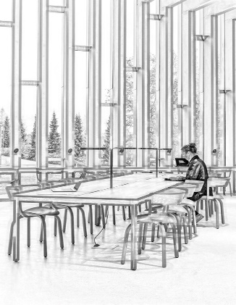
 |  |  | 1.2油漆：采用环保水性漆，半开放/封闭漆工艺。经2次粗磨3次细磨，用5次底漆，3次面漆喷涂制作而成，涂膜外观平整光滑，遮盖力好，硬度高，耐水性强不起皱；
 |  |  | 1.3脚架：白榉木实木脚架，横杆与桌腿榫卯结构连接，带耐磨防滑脚垫；
 |  |  | 1.4工艺：横杆与桌腿榫卯结构连接木材经防腐防虫防潮等技术处理，木材含水率符合标准要求，不使用虫蚀、腐朽材，木材四面刨光处理，表面光滑平直、色泽、纹理一致，结合部位无松动，所有可接触的部位，均应经过圆滑打磨处理；所有钉眼不得突出于木质主体表面以上，外露钉孔必须以塞子封闭；
 |  |  | 1.5 脚架：实木脚架，塑胶脚垫；
 |  |  | 1.6颜色：中标方需根据甲方的实际使用需求确定。
134 | 阅读椅 | 标准 | 1.1材质及工艺：基材采用多层实木夹板，面材贴面采用不低于0.6mm厚优质天然白榉木皮，榫卯结构连接木材经防腐防虫防潮等技术处理，木材含水率符合标准要求，不使用虫蚀、腐朽材，木材四面刨光处理，表面光滑平直、色泽、纹理一致，结合部位无松动，所有可接触的部位，均应经过圆滑打磨处理；所有钉眼不得突出于木质主体表面以上，外露钉孔必须以塞子封闭；
 |  |  | 1.2油漆：采用环保水性漆，半开放/封闭漆工艺。经2次粗磨3次细磨，用5次底漆，3次面漆喷涂制作而成，涂膜外观平整光滑，遮盖力好，硬度高，耐水性强不起皱；
 |  |  | 1.3脚架：实木脚架，塑胶脚垫；
 |  |  | 1.4颜色：中标方需根据甲方的实际使用需求确定。
135 | 阅读桌 | 1600*800*750 | 1.1台面：采用白榉木实木拼板，厚度不低于50mm； | 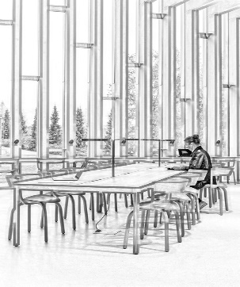
 |  |  | 1.2油漆：采用环保水性漆，半开放/封闭漆工艺。经2次粗磨3次细磨，用5次底漆，3次面漆喷涂制作而成，涂膜外观平整光滑，遮盖力好，硬度高，耐水性强不起皱；
 |  |  | 1.3脚架：白榉木实木脚架，横杆与桌腿榫卯结构连接，带耐磨防滑脚垫；
 |  |  | 1.4工艺：横杆与桌腿榫卯结构连接木材经防腐防虫防潮等技术处理，木材含水率符合标准要求，不使用虫蚀、腐朽材，木材四面刨光处理，表面光滑平直、色泽、纹理一致，结合部位无松动，所有可接触的部位，均应经过圆滑打磨处理；所有钉眼不得突出于木质主体表面以上，外露钉孔必须以塞子封闭；
 |  |  | 1.5 脚架：实木脚架，塑胶脚垫；
 |  |  | 1.6颜色：中标方需根据甲方的实际使用需求确定。
136 | 阅读椅 | 标准 | 1.1材质及工艺：基材采用多层实木夹板，面材贴面采用不低于0.6mm厚优质天然白榉木皮，榫卯结构连接木材经防腐防虫防潮等技术处理，木材含水率符合标准要求，不使用虫蚀、腐朽材，木材四面刨光处理，表面光滑平直、色泽、纹理一致，结合部位无松动，所有可接触的部位，均应经过圆滑打磨处理；所有钉眼不得突出于木质主体表面以上，外露钉孔必须以塞子封闭；
 |  |  | 1.2油漆：采用环保水性漆，半开放/封闭漆工艺。经2次粗磨3次细磨，用5次底漆，3次面漆喷涂制作而成，涂膜外观平整光滑，遮盖力好，硬度高，耐水性强不起皱；
 |  |  | 1.3脚架：实木脚架，塑胶脚垫；
 |  |  | 1.4颜色：中标方需根据甲方的实际使用需求确定。
137 | 正方形沙发 | 800*800*450 | 1.1面料：坐垫采用优质布艺面料，布面厚实柔软，富于柔韧性，透气性强，经液态浸色及防潮、防污等工艺处理； | 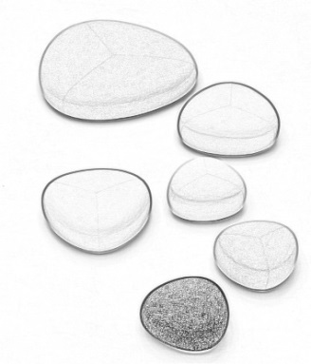
 |  |  | 1.2海绵：优质回弹海绵，表面有一层保护面，可防氧化，防碎，硬度适中，永不变形。 1.3脚垫：塑胶脚垫；
 |  |  | 1.4工艺：车缝线路均匀、线条顺畅、针距均匀，扪面整体感观流畅，转角平滑、后背及底座包饱满，富有弹性、左右对齐，外型符合要求；
 |  |  | 1.5颜色：中标方需根据甲方的实际使用需求确定。
138 | 三角沙发 | 边长860*450 | 1.1面料：坐垫采用优质布艺面料，布面厚实柔软，富于柔韧性，透气性强，经液态浸色及防潮、防污等工艺处理；
 |  |  | 1.2海绵：优质回弹海绵，表面有一层保护面，可防氧化，防碎，硬度适中，永不变形。 1.3脚垫：塑胶脚垫；
 |  |  | 1.4工艺：车缝线路均匀、线条顺畅、针距均匀，扪面整体感观流畅，转角平滑、后背及底座包饱满，富有弹性、左右对齐，外型符合要求；
 |  |  | 1.5颜色：中标方需根据甲方的实际使用需求确定。
139 | 圆形沙发 | Φ720*450 | 1.1面料：坐垫采用优质布艺面料，布面厚实柔软，富于柔韧性，透气性强，经液态浸色及防潮、防污等工艺处理；
 |  |  | 1.2海绵：优质回弹海绵，表面有一层保护面，可防氧化，防碎，硬度适中，永不变形。 1.3脚垫：塑胶脚垫；
 |  |  | 1.4工艺：车缝线路均匀、线条顺畅、针距均匀，扪面整体感观流畅，转角平滑、后背及底座包饱满，富有弹性、左右对齐，外型符合要求；
 |  |  | 1.5颜色：中标方需根据甲方的实际使用需求确定。
140 | 圆凳 | 标准 | 1.1面料：坐垫采用优质布艺面料，布面厚实柔软，富于柔韧性，透气性强，经液态浸色及防潮、防污等工艺处理； | 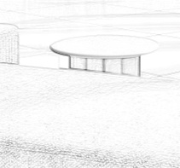
 |  |  | 1.2海绵：优质回弹海绵，表面有一层保护面，可防氧化，防碎，硬度适中，永不变形。 1.3脚垫：塑胶脚垫；
 |  |  | 1.4工艺：车缝线路均匀、线条顺畅、针距均匀，扪面整体感观流畅，转角平滑、后背及底座包饱满，富有弹性、左右对齐，外型符合要求；
 |  |  | 1.5颜色：中标方需根据甲方的实际使用需求确定。
141 | 书架1 | 2100*700*2200 | 1.1材质：采用白榉木实木拼板，厚度不低于30mm； | 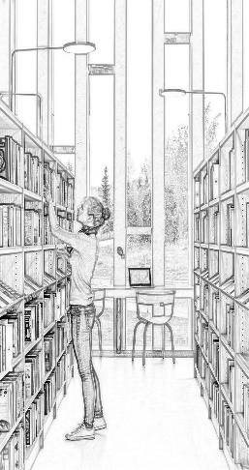
 |  |  | 1.2油漆：采用环保水性漆，半开放/封闭漆工艺。经2次粗磨3次细磨，用5次底漆，3次面漆喷涂制作而成，涂膜外观平整光滑，遮盖力好，硬度高，耐水性强不起皱；
 |  |  | 1.3工艺：榫卯结构连接木材经防腐防虫防潮等技术处理，木材含水率符合标准要求，不使用虫蚀、腐朽材，木材四面刨光处理，表面光滑平直、色泽、纹理一致，结合部位无松动，所有可接触的部位，均应经过圆滑打磨处理；所有钉眼不得突出于木质主体表面以上，外露钉孔必须以塞子封闭；
 |  |  | 1.4颜色：中标方需根据甲方的实际使用需求确定。
142 |  | 2800*700*2200 | 1.1材质：采用白榉木实木拼板，厚度不低于30mm；
 |  |  | 1.2油漆：采用环保水性漆，半开放/封闭漆工艺。经2次粗磨3次细磨，用5次底漆，3次面漆喷涂制作而成，涂膜外观平整光滑，遮盖力好，硬度高，耐水性强不起皱；
 |  |  | 1.3工艺：榫卯结构连接木材经防腐防虫防潮等技术处理，木材含水率符合标准要求，不使用虫蚀、腐朽材，木材四面刨光处理，表面光滑平直、色泽、纹理一致，结合部位无松动，所有可接触的部位，均应经过圆滑打磨处理；所有钉眼不得突出于木质主体表面以上，外露钉孔必须以塞子封闭；
 |  |  | 1.4颜色：中标方需根据甲方的实际使用需求确定。
143 |  | 3500*700*2200 | 1.1材质：采用白榉木实木拼板，厚度不低于30mm；
 |  |  | 1.2油漆：采用环保水性漆，半开放/封闭漆工艺。经2次粗磨3次细磨，用5次底漆，3次面漆喷涂制作而成，涂膜外观平整光滑，遮盖力好，硬度高，耐水性强不起皱；
 |  |  | 1.3工艺：榫卯结构连接木材经防腐防虫防潮等技术处理，木材含水率符合标准要求，不使用虫蚀、腐朽材，木材四面刨光处理，表面光滑平直、色泽、纹理一致，结合部位无松动，所有可接触的部位，均应经过圆滑打磨处理；所有钉眼不得突出于木质主体表面以上，外露钉孔必须以塞子封闭；
 |  |  | 1.4颜色：中标方需根据甲方的实际使用需求确定。
144 | 课桌 | 640*428*635-755（升降） | 1.1台面：采用ABS耐撞击塑料一体注塑成型，台面厚30mm； | 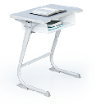
 |  |  | 1.2台面功能:（1）靠胸前处有一內弧造型设计，两侧有手臂支撑设计。（2）桌面内凹桌面内凹5mm±1mm设计，无藏污纳垢的凹槽及妨碍双手舒展的凸条，即可达到防止物品掉落的功能。（3）内置隐藏机械式升降调节机构，调节高度无需旋钮及使用任何工具）；
 |  |  | 1.3附加设计：面板底部有強化承重之设计，嵌入（30mm*1.2mm）±1mm的扁铁；
 |  |  | 1.4 抽屉：采用PP耐冲击塑料一体注塑成型，高140mm；
 |  |  | 1.5抽屉功能：大角度内倾式书箱，防止物品滑落，书箱内侧设有排水、通风透气孔，可保持书箱内部干爽清洁；
 |  |  | 1.6脚架：材质及形状：尼龙复合材质桌腿、眼睛管，升降上管采用尼龙复合材质T型弧线一体成型；升降下管（长38mm*宽19mm）±1mm*厚1.8mm眼睛管；横杆（长32mm*宽22mm）±1mm*厚1.5mm眼睛管；
 |  |  | 1.7.可调节高度：从桌（高640mm至755mm）±10mm；
 |  |  | 1.8.表面涂装：钢管架焊接完成后，经高温粉体烤漆；
 |  |  | 1.9脚垫：采用PA塑料、软垫TPU。底部需有嵌入式防滑防刮伤软垫，长脚垫需锁付有水平调整螺丝（PP），确保桌面保持平衡不倾斜，长脚垫（长168mm*宽38mm*高35mm）±1mm及短脚垫（长53mm*宽32mm*高45mm）±1mm；
 |  |  | 2.0脚垫功能：具备简便提拉式升降功能，不需要通过旋钮或者借助螺丝刀等外置的任何工具，直接使用双手即可快速调节课桌高度。
145 | 课椅 | 标准 | 1.1靠背要求：采用PP耐冲击塑料一级材料一体注塑成型韧性强； | 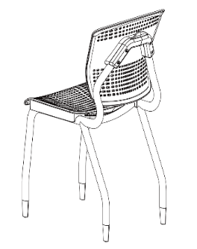
 |  |  | 1.2尺寸：靠背（长400mm*宽325mm）±5mm。靠背支撑钢管：（长32mm*宽22mm）±2mm*厚1.5mm鱼眼管；
 |  |  | 1.3重点保护脊椎仿生人体工学设计：椅背支撑钢管需有八字造型，悬空在椅后背中间稳稳抓住椅背中心，真正起到重点保护座者脊椎的作用；
 |  |  | 1.4靠背中间有50mm±10mm内凹式曲线弧度设计，能很好的支撑着正背部脊椎，使其免于侧弯，靠背须有有最小直径5mm±1mm至最大长16mm*宽5mm±1mm椭圆形发散通风孔，通风孔不少于220个；
 |  |  | 1.5把手：椅背背面需有八字造型把手功能部件，方便提拿。尺寸规格为：（240mm*130mm*40mm）±5mm；
 |  |  | 1.6坐垫要求：采用PP耐冲击塑料一级材料一体注塑成型韧性强；
 |  |  | 1.7尺寸：（长415mm×宽376mm）±5mm；
 |  |  | 1.8椅面采用人体工程学设计，坐垫中间有45mm±10mm内凹式设计，坐垫前端设计有波浪形加瀑布型设计，能让臀部自动与座垫完美舒适结合，借此有效分解自身动力，减缓久坐疲劳。椅面需有最小直径5mm±1mm至最大长16mm*宽5mm±1mm椭圆形散热通风孔，通风孔不少于380个；
 |  |  | 1.9椅钢架材质及形状：四只脚钢腿；鱼眼管采用满焊焊接；
 |  |  | 2.0管材直径尺寸：（长32mm*宽22mm）±2mm*厚1.5mm鱼眼管；
 |  |  | 2.1表面涂装：钢管架焊接完成后，经高温粉体漆；
 |  |  | 2.2座高要求：座高（0号：460mm)；
 |  |  | 2.3尺规刻度要求：在课椅椅腿上标示永久性标号。
146 | 休闲吧台 | 14330*600*750 | 1.1台面：采用白榉木实木拼板，厚度不低于50mm； | 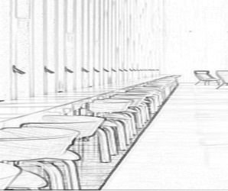
 |  |  | 1.2油漆：采用环保水性漆，半开放/封闭漆工艺。经2次粗磨3次细磨，用5次底漆，3次面漆喷涂制作而成，涂膜外观平整光滑，遮盖力好，硬度高，耐水性强不起皱；
 |  |  | 1.3脚架：白榉木实木脚架，横杆与桌腿榫卯结构连接，带耐磨防滑脚垫；
 |  |  | 1.4工艺：横杆与桌腿榫卯结构连接木材经防腐防虫防潮等技术处理，木材含水率符合标准要求，不使用虫蚀、腐朽材，木材四面刨光处理，表面光滑平直、色泽、纹理一致，结合部位无松动，所有可接触的部位，均应经过圆滑打磨处理；所有钉眼不得突出于木质主体表面以上，外露钉孔必须以塞子封闭；
 |  |  | 1.5 脚架：实木脚架，塑胶脚垫；
 |  |  | 1.6颜色：中标方需根据甲方的实际使用需求确定。
▲投标人须提供本单位关于货物成品《休闲吧台》检测报告，时间为2021年1月1日至本项目开标日之前，具有CMA和CNAS资质的检测机构出具的检验合格报告（原件备查）。
检验依据：GB/T 10357.1-2013直径家具力学性能试验 第1部分：桌类强度和耐久性》、GB/T 10357.7-2013直径家具力学性能试验 第7部分：桌类稳定性》、GB/T 17657-2013直径人造板及饰面人造板理化性能试验方法》、GB/T 3325-2017直径金属家具通用技术条件》、GB/T 4893.9-2013直径家具表面漆膜理化性能试验 第9部分：抗冲击测定法》；
检验结果要求：外观性能要求金属件管材、焊接件、冲压件、皱纹和波纹、喷涂层符合标准要求，结构安全，产品表面涂层/覆面材料理化性能木制件表面贴面层耐冷热循环、耐干热、耐湿热、耐划痕、耐污染性能、表面耐磨性、抗冲击符合标准要求，力学性能要求主桌面垂直静载荷试验、桌面持续垂直静载荷试验、水平静载荷试验、桌面垂直冲击试验、桌腿跌落试验、桌面水平耐久性试验、桌面垂直加载稳定性、桌面垂直和水平加载稳定性符合标准要求；甲醛释放量≤0.3mg/L。
147 | 休闲吧台 | 5815*600*750 | 1.1台面：采用白榉木实木拼板，厚度不低于50mm；
 |  |  | 1.2油漆：采用环保水性漆，半开放/封闭漆工艺。经2次粗磨3次细磨，用5次底漆，3次面漆喷涂制作而成，涂膜外观平整光滑，遮盖力好，硬度高，耐水性强不起皱；
 |  |  | 1.3脚架：白榉木实木脚架，横杆与桌腿榫卯结构连接，带耐磨防滑脚垫；
 |  |  | 1.4工艺：横杆与桌腿榫卯结构连接木材经防腐防虫防潮等技术处理，木材含水率符合标准要求，不使用虫蚀、腐朽材，木材四面刨光处理，表面光滑平直、色泽、纹理一致，结合部位无松动，所有可接触的部位，均应经过圆滑打磨处理；所有钉眼不得突出于木质主体表面以上，外露钉孔必须以塞子封闭；
 |  |  | 1.5 脚架：实木脚架，塑胶脚垫；
 |  |  | 1.6颜色：中标方需根据甲方的实际使用需求确定。
148 | 阅览椅 | 标准 | 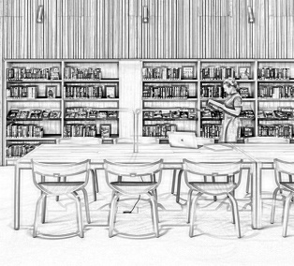  1.1材质及工艺：基材采用多层实木夹板，面材贴面采用不低于0.6mm厚优质天然白榉木皮，榫卯结构连接木材经防腐防虫防潮等技术处理，木材含水率符合标准要求，不使用虫蚀、腐朽材，木材四面刨光处理，表面光滑平直、色泽、纹理一致，结合部位无松动，所有可接触的部位，均应经过圆滑打磨处理；所有钉眼不得突出于木质主体表面以上，外露钉孔必须以塞子封闭；
 |  |  | 1.2油漆：采用环保水性漆，半开放/封闭漆工艺。经2次粗磨3次细磨，用5次底漆，3次面漆喷涂制作而成，涂膜外观平整光滑，遮盖力好，硬度高，耐水性强不起皱；
 |  |  | 1.3脚架：实木脚架，塑胶脚垫；
 |  |  | 1.4颜色：中标方需根据甲方的实际使用需求确定。
149 | 书架1 | 4900*700*2200 | 1.1材质：采用白榉木实木拼板，厚度不低于30mm； | 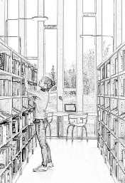
 |  |  | 1.2油漆：采用环保水性漆，半开放/封闭漆工艺。经2次粗磨3次细磨，用5次底漆，3次面漆喷涂制作而成，涂膜外观平整光滑，遮盖力好，硬度高，耐水性强不起皱；
 |  |  | 1.3工艺：榫卯结构连接木材经防腐防虫防潮等技术处理，木材含水率符合标准要求，不使用虫蚀、腐朽材，木材四面刨光处理，表面光滑平直、色泽、纹理一致，结合部位无松动，所有可接触的部位，均应经过圆滑打磨处理；所有钉眼不得突出于木质主体表面以上，外露钉孔必须以塞子封闭；
 |  |  | 1.4颜色：中标方需根据甲方的实际使用需求确定。
150 | 阅读桌 | 1600*800*750 | 1.1台面：采用白榉木实木拼板，厚度不低于50mm； | 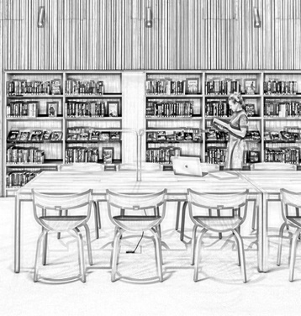
 |  |  | 1.2油漆：采用环保水性漆，半开放/封闭漆工艺。经2次粗磨3次细磨，用5次底漆，3次面漆喷涂制作而成，涂膜外观平整光滑，遮盖力好，硬度高，耐水性强不起皱；
 |  |  | 1.3脚架：白榉木实木脚架，横杆与桌腿榫卯结构连接，带耐磨防滑脚垫；
 |  |  | 1.4工艺：横杆与桌腿榫卯结构连接木材经防腐防虫防潮等技术处理，木材含水率符合标准要求，不使用虫蚀、腐朽材，木材四面刨光处理，表面光滑平直、色泽、纹理一致，结合部位无松动，所有可接触的部位，均应经过圆滑打磨处理；所有钉眼不得突出于木质主体表面以上，外露钉孔必须以塞子封闭；
 |  |  | 1.5 脚架：实木脚架，塑胶脚垫；
 |  |  | 1.6颜色：中标方需根据甲方的实际使用需求确定。
151 | 阅读椅 | 标准 | 1.1材质及工艺：基材采用多层实木夹板，面材贴面采用不低于0.6mm厚优质天然白榉木皮，榫卯结构连接木材经防腐防虫防潮等技术处理，木材含水率符合标准要求，不使用虫蚀、腐朽材，木材四面刨光处理，表面光滑平直、色泽、纹理一致，结合部位无松动，所有可接触的部位，均应经过圆滑打磨处理；所有钉眼不得突出于木质主体表面以上，外露钉孔必须以塞子封闭；
 |  |  | 1.2油漆：采用环保水性漆，半开放/封闭漆工艺。经2次粗磨3次细磨，用5次底漆，3次面漆喷涂制作而成，涂膜外观平整光滑，遮盖力好，硬度高，耐水性强不起皱；
 |  |  | 1.3脚架：实木脚架，塑胶脚垫；
 |  |  | 1.4颜色：中标方需根据甲方的实际使用需求确定。
152 | 正方形沙发 | 800*800*450 | 1.1面料：坐垫采用优质布艺面料，布面厚实柔软，富于柔韧性，透气性强，经液态浸色及防潮、防污等工艺处理； | 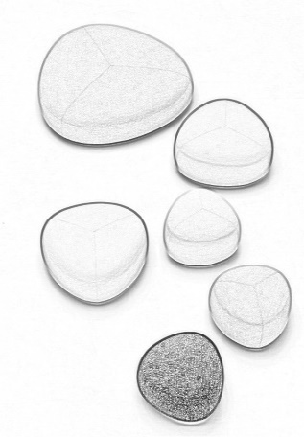
 |  |  | 1.2海绵：优质回弹海绵，表面有一层保护面，可防氧化，防碎，硬度适中，永不变形； 1.3脚垫：塑胶脚垫；
 |  |  | 1.4工艺：车缝线路均匀、线条顺畅、针距均匀，扪面整体感观流畅，转角平滑、后背及底座包饱满，富有弹性、左右对齐，外型符合要求；
 |  |  | 1.5颜色：中标方需根据甲方的实际使用需求确定。
153 | 三角沙发 | 边长860*450 | 1.1面料：坐垫采用优质布艺面料，布面厚实柔软，富于柔韧性，透气性强，经液态浸色及防潮、防污等工艺处理；
 |  |  | 1.2海绵：优质回弹海绵，表面有一层保护面，可防氧化，防碎，硬度适中，永不变形； 1.3脚垫：塑胶脚垫；
 |  |  | 1.4工艺：车缝线路均匀、线条顺畅、针距均匀，扪面整体感观流畅，转角平滑、后背及底座包饱满，富有弹性、左右对齐，外型符合要求；
 |  |  | 1.5颜色：中标方需根据甲方的实际使用需求确定。
154 | 圆形沙发 | Φ720*450 | 1.1面料：坐垫采用优质布艺面料，布面厚实柔软，富于柔韧性，透气性强，经液态浸色及防潮、防污等工艺处理；
 |  |  | 1.2海绵：优质回弹海绵，表面有一层保护面，可防氧化，防碎，硬度适中，永不变形； 1.3脚垫：塑胶脚垫；
 |  |  | 1.4工艺：车缝线路均匀、线条顺畅、针距均匀，扪面整体感观流畅，转角平滑、后背及底座包饱满，富有弹性、左右对齐，外型符合要求；
 |  |  | 1.5颜色：中标方需根据甲方的实际使用需求确定。
155 | 圆凳 | 标准 | 1.1面料：坐垫采用优质布艺面料，布面厚实柔软，富于柔韧性，透气性强，经液态浸色及防潮、防污等工艺处理； | 
 |  |  | 1.2海绵：优质回弹海绵，表面有一层保护面，可防氧化，防碎，硬度适中，永不变形。 1.3脚垫：塑胶脚垫；
 |  |  | 1.4工艺：车缝线路均匀、线条顺畅、针距均匀，扪面整体感观流畅，转角平滑、后背及底座包饱满，富有弹性、左右对齐，外型符合要求；
 |  |  | 1.5颜色：中标方需根据甲方的实际使用需求确定。
156 | 书架1 | 2100*700*2200 | 1.1材质：采用白榉木实木拼板，厚度不低于30mm； | 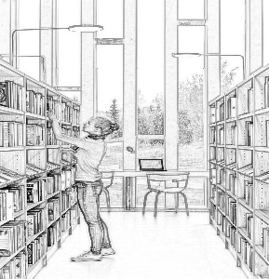
 |  |  | 1.2油漆：采用环保水性漆，半开放/封闭漆工艺。经2次粗磨3次细磨，用5次底漆，3次面漆喷涂制作而成，涂膜外观平整光滑，遮盖力好，硬度高，耐水性强不起皱；
 |  |  | 1.3工艺：榫卯结构连接木材经防腐防虫防潮等技术处理，木材含水率符合标准要求，不使用虫蚀、腐朽材，木材四面刨光处理，表面光滑平直、色泽、纹理一致，结合部位无松动，所有可接触的部位，均应经过圆滑打磨处理；所有钉眼不得突出于木质主体表面以上，外露钉孔必须以塞子封闭；
 |  |  | 1.4颜色：中标方需根据甲方的实际使用需求确定。
157 |  | 2800*700*2200 | 1.1材质：采用白榉木实木拼板，厚度不低于30mm；
 |  |  | 1.2油漆：采用环保水性漆，半开放/封闭漆工艺。经2次粗磨3次细磨，用5次底漆，3次面漆喷涂制作而成，涂膜外观平整光滑，遮盖力好，硬度高，耐水性强不起皱；
 |  |  | 1.3工艺：榫卯结构连接木材经防腐防虫防潮等技术处理，木材含水率符合标准要求，不使用虫蚀、腐朽材，木材四面刨光处理，表面光滑平直、色泽、纹理一致，结合部位无松动，所有可接触的部位，均应经过圆滑打磨处理；所有钉眼不得突出于木质主体表面以上，外露钉孔必须以塞子封闭；
 |  |  | 1.4颜色：中标方需根据甲方的实际使用需求确定。
158 |  | 3500*700*2200 | 1.1材质：采用白榉木实木拼板，厚度不低于30mm；
 |  |  | 1.2油漆：采用环保水性漆，半开放/封闭漆工艺。经2次粗磨3次细磨，用5次底漆，3次面漆喷涂制作而成，涂膜外观平整光滑，遮盖力好，硬度高，耐水性强不起皱；
 |  |  | 1.3工艺：榫卯结构连接木材经防腐防虫防潮等技术处理，木材含水率符合标准要求，不使用虫蚀、腐朽材，木材四面刨光处理，表面光滑平直、色泽、纹理一致，结合部位无松动，所有可接触的部位，均应经过圆滑打磨处理；所有钉眼不得突出于木质主体表面以上，外露钉孔必须以塞子封闭；
 |  |  | 1.4颜色：中标方需根据甲方的实际使用需求确定。
159 | 休闲吧台 | 6350*600*750 | 1.1台面：采用白榉木实木拼板，厚度不低于50mm； | 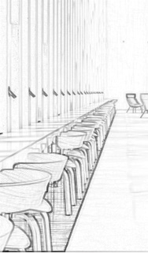
 |  |  | 1.2油漆：采用环保水性漆，半开放/封闭漆工艺。经2次粗磨3次细磨，用5次底漆，3次面漆喷涂制作而成，涂膜外观平整光滑，遮盖力好，硬度高，耐水性强不起皱；
 |  |  | 1.3脚架：白榉木实木脚架，横杆与桌腿榫卯结构连接，带耐磨防滑脚垫；
 |  |  | 1.4工艺：横杆与桌腿榫卯结构连接木材经防腐防虫防潮等技术处理，木材含水率符合标准要求，不使用虫蚀、腐朽材，木材四面刨光处理，表面光滑平直、色泽、纹理一致，结合部位无松动，所有可接触的部位，均应经过圆滑打磨处理；所有钉眼不得突出于木质主体表面以上，外露钉孔必须以塞子封闭；
 |  |  | 1.5 脚架：实木脚架，塑胶脚垫；
 |  |  | 1.6颜色：中标方需根据甲方的实际使用需求确定。
160 | 阅览椅 | 标准 | 1.1材质及工艺：基材采用多层实木夹板，面材贴面采用不低于0.6mm厚优质天然白榉木皮，榫卯结构连接木材经防腐防虫防潮等技术处理，木材含水率符合标准要求，不使用虫蚀、腐朽材，木材四面刨光处理，表面光滑平直、色泽、纹理一致，结合部位无松动，所有可接触的部位，均应经过圆滑打磨处理；所有钉眼不得突出于木质主体表面以上，外露钉孔必须以塞子封闭； | 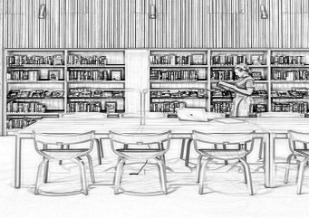
 |  |  | 1.2油漆：采用环保水性漆，半开放/封闭漆工艺。经2次粗磨3次细磨，用5次底漆，3次面漆喷涂制作而成，涂膜外观平整光滑，遮盖力好，硬度高，耐水性强不起皱；
 |  |  | 1.3脚架：实木脚架，塑胶脚垫；
 |  |  | 1.4颜色：中标方需根据甲方的实际使用需求确定。
161 | 书架1 | 5600*700*2200 | 1.1材质：采用白榉木实木拼板，厚度不低于30mm； | 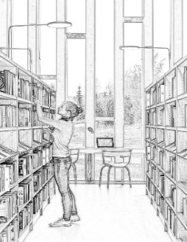
 |  |  | 1.2油漆：采用环保水性漆，半开放/封闭漆工艺。经2次粗磨3次细磨，用5次底漆，3次面漆喷涂制作而成，涂膜外观平整光滑，遮盖力好，硬度高，耐水性强不起皱；
 |  |  | 1.3工艺：榫卯结构连接木材经防腐防虫防潮等技术处理，木材含水率符合标准要求，不使用虫蚀、腐朽材，木材四面刨光处理，表面光滑平直、色泽、纹理一致，结合部位无松动，所有可接触的部位，均应经过圆滑打磨处理；所有钉眼不得突出于木质主体表面以上，外露钉孔必须以塞子封闭；
 |  |  | 1.4颜色：中标方需根据甲方的实际使用需求确定。
162 | Z型学习桌 | 1600*600*750 | 1.1.台面板：采用白榉木实木拼板，厚度不低于25mm； | 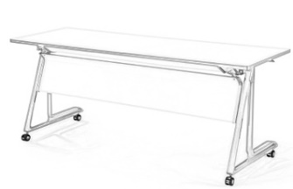
 |  |  | 1.2油漆：采用环保水性漆，半开放/封闭漆工艺。经2次粗磨3次细磨，用5次底漆，3次面漆喷涂制作而成，涂膜外观平整光滑，遮盖力好，硬度高，耐水性强不起皱；
 |  |  | 1.3前挡板：采用白榉木实木拼接板；
 |  |  | 1.4面板支撑架:连接支撑架采用优质热扎板经模具成型、焊接精制而成，壁厚为2.5mm，表面精磨，再经防锈静电喷涂处理。
 |  |  | 1.5书网：采用优质ø14钢管，壁厚1.5mm,总长1350±10mm ，深度180±10mm.书网左右钢管采用胶套固定件。
 |  |  | 1.6脚架及外观尺寸图：脚架采用优质铝合金材料经模具压注一体成型，简洁大方，牢固可靠。脚架两侧有挡板滑动槽；脚底配有2条10±2mm厚铝合金加强筋，加固抗变型；
 |  |  | 1.7折叠杆的手柄：采用PA+20%GF材质，强度高，韧性好，有较高的抗拉、抗压及耐疲劳性；
 |  |  | 1.8横管：采用优质高精度无缝管经模具焊接，精磨，表面再经防锈静电喷涂处理，实用牢固，承受力大，采用规格是:ф38xT2mm。
 |  |  | 1.9脚轮及外观尺寸图：采用PU脚轮，能够360度旋转，韧性好，吸震性及耐磨性强，承受力大。
 |  |  | 2.0功能设计：台面板采用折叠装置，台面左右下方有手柄装置便于进行折叠；折叠时台面板与前挡板同时滑动折叠，折叠后外观融合度高，美观大方，节约空间；脚板带轮，轮带刹车功能。
 |  |  | 2.1主要规格、外观侧面图及折叠图：台面打开尺寸：总长为1600mm；宽为600mm；高度为 750±5mm（尺寸允许±5mm）；收叠后尺寸：总长为1600±5mm；高度为1020±10mm。
 |  |  | 2.2颜色：中标方需根据甲方的实际使用需求确定。
▲投标人须提供本单位关于货物成品《Z型学习桌》检测报告，时间为2021年1月1日至本项目公告日之前，具有CMA和CNAS资质的检测机构出具的检验合格报告（原件备查）。
检测依据：GB/T 3325-2017，QB/T 3827-1999，GB 18580-2017；
检测结果：着地平稳性≤2mm、金属件外观要求、木制件外观性能要求、金属喷漆（塑）涂层理化性能要求、耐腐蚀：试验时间245h，等级达到9级及以上，木制件表面贴面层理化性能要求均应符合国家标准，甲醛释放量≤0.02mg/m³。
▲投标人须提供本单位关于货物原材料《面板支撑架》检测报告，时间为2021年1月1日至本项目公告日之前，具有CMA和CNAS资质的检测机构出具的检验合格报告（原件备查）。
检测依据：GB/T 3325-2017，GB/T 4340.1-2009,GB/T 4336-2016,QB/T 3827-1999；
检测结果：耐腐蚀：试验时间245h，观察在溶剂中样板上划道两侧3mm以外，无气泡产生，无锈迹、剥落、起皱、变色和失光等现象，等级达到9级及以上，符合标准要求；试验时间245h，直径1.5mm以下锈点≤20点/dm2，其中直径≥1.0mm锈点不超过5点（距离边缘棱角2mm以内的不计））符合标准要求；化学成分全项（碳、硅、锰、磷、硫、其他元素铝）符合标准要求，维氏硬度（HV10）符合标准要求。
▲投标人须提供本单位关于货物原材料《折叠杆手柄》检测报告，时间为2021年1月1日至本项目公告日之前，具有CMA和CNAS资质的检测机构出具的检验合格报告（原件备查）。
检测依据：GB/T 3325-2017,GB 28481-2012,GB/T 4336-2016,GB/T 4340.1-2009,QB/T 3827-1999；
检测结果：金属件，耐腐蚀：试验时间245h，等级达到9级及以上，符合标准要求；力学性能：抗拉强度符合标准要求；化学成分全项（碳、硅、锰、磷、硫、其他元素铝）符合标准要求；重金属含量：1.可溶性铅不高于90mg/kg；2.可溶性镉不高于75mg/kg；3.可溶性铬不高于60mg/kg；4.可溶性汞不高于60mg/kg；5.邻苯二甲酸酯检测六项可塑剂DEHP、DBP、BBP、DINP、DIDP及DNOP均不高于0.1%；6.多环芳烃检测苯并芘不高于1.0mg/kg；7.十六种多环芳烃总量不高于10mg/kg；维氏硬度（HV10）符合标准要求。
▲投标人须提供本单位关于货物原材料《L型铝合金脚架》检测报告，时间为2021年1月1日至本项目公告日之前，具有CMA和CNAS资质的检测机构出具的检验合格报告（原件备查）。
检测依据：GB/T 3325-2017,GB/T 228.1-2010，GB/T 7999-2015,QB/T 3826-1999；
检测结果：1.力学性能抗拉强度符合标准要求；2.中性盐雾试验245h，试验结果：样品表面无腐蚀。等级达到9级及以上，符合标准要求；3.化学成分全项（碳、硅、锰、磷、硫、其他元素铝）》符合标准要求；金属件外观符合标准要求。
163 | 四脚椅 | 500*520*870 | 1.1椅背：背胶板采用优质PA+GF多元素复合材料经模具注塑成型。椅背长450±3mm，宽456±3mm，胶壳平均厚度为4mm。 | 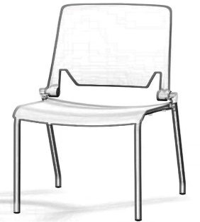
 |  |  | 1.2椅座：座胶板采用优质PA+GF多元素复合材料经模具注塑成型。长453±3mm，宽469±3mm，胶壳平均厚度为4mm。
 |  |  | 1.3脚架：采用优质冷轧钢管（φ22xT1.5mm）经模具冲压焊接组合成型，牢靠稳固，表面经防静电喷涂处理；椅架长520±10mm，宽491±10mm，高442±10mm；为达到节省空间，椅架可往上堆叠。
 |  |  | 1.4椅背功能机构：靠背与椅架间采用铝合金件连接机构,铝合金连接件外观采用抛光处理。
 |  |  | 1.5主要规格：椅宽：500±5mm，椅总高：870±5mm，椅深度：520±5mm，背高：450±5mm，座深：430±5mm，座宽：442±5mm，座高：430±5mm；
 |  |  | 1.6颜色：中标方需根据甲方的实际使用需求确定。
▲投标人须提供本单位关于货物原材料《四脚椅》检测报告，时间为2021年1月1日至本项目公告日之前，具有CMA和CNAS资质的检测机构出具的检验合格报告（原件备查）。
检验依据：GB/T 3325-2017 。
检测结果：着地平稳性≤2mm，金属件、塑料件、结构安全性、冲击强度、稳定性均符合要求。
▲投标人须提供本单位关于货物原材料《PA+GF多元素复合材料》检测报告，时间为2021年1月1日至本项目公告日之前，具有CMA和CNAS资质的检测机构出具的检验合格报告（原件备查）。
检验依据：GB 28481-2012；
检测结果：重金属含量：1.可溶性铅不高于90mg/kg；2.可溶性镉不高于75mg/kg；3.可溶性铬不高于60mg/kg；4.可溶性汞不高于60mg/kg；5.邻苯二甲酸酯检测六项可塑剂DEHP、DBP、BBP、DINP、DIDP及DNOP均不高于0.1%；6.多环芳烃检测苯并芘不高于1.0mg/kg；7.十六种多环芳烃总量不高于10mg/kg。

五、样品要求
（一）一般性规定和要求
1、投标样品上必须标注“项目名称及项目编号、样品编号、样品名称”等信息，但不得显示指向任何投标供应商的信息、生产厂家的商标，或者其他的标记标识。需要安装的投标样品必须为安装完整的成品，由投标供应商自行组织安装。
2、样品递交签到：
投标供应商授权人需在本项目投标截止时间前，提供法定代表人证明书（盖公章）、法定代表人授权委托书（盖公章）、授权委托人身份证原件和复印件、样品清单（加盖公章），到深圳公共资源交易中心（深圳交易集团有限公司政府采购业务分公司）评审区二楼大厅，按深圳公共资源交易中心（深圳交易集团有限公司政府采购业务分公司）工作人员指引进行样品递交签到。
特别注意事项：（1）上述资料提供不齐全的，不予签到；（2）本项目投标截止时间后，不再受理签到；（3）未进行签到的，样品不予接收。
3、本项目投标截止时间后进行投标样品接收。投标样品接收必须进行身份核对、样品核对、登记确认、顺序编号。
（1）身份核对。深圳公共资源交易中心（深圳交易集团有限公司政府采购业务分公司）工作人员核对投标供应商授权委托人提供的“法定代表人证明书（盖公章）、法定代表人授权委托书（盖公章）、授权委托人身份证原件和复印件”。资料不齐全的，不得接收投标样品。
（2）样品核对。深圳公共资源交易中心（深圳交易集团有限公司政府采购业务分公司）工作人员将投标样品与投标供应商提供的《样品清单》（盖公章）进行一一核对。有不一致的或损坏情况的，将要求供应商授权委托人在《样品清单》上注明。
（3）登记确认。在完成身份核对及样品核对后，投标供应商授权委托人必须在《样品接收登记表》上登记确认。
（4）顺序编号。深圳公共资源交易中心（深圳交易集团有限公司政府采购业务分公司）工作人员按投标样品接收的先后顺序进行编号。
4、深圳公共资源交易中心（深圳交易集团有限公司政府采购业务分公司）工作人员负责组织投标样品摆样，指引供应商授权委托人将投标样品搬运到指定地点摆放、拆除包装，按要求摆放整齐。完成样品摆样后，供应商授权委托人应及时立场，不得在摆样现场滞留。
5、样品的退回：（1）未中标的供应商投标样品，深圳公共资源交易中心（深圳交易集团有限公司政府采购业务分公司）工作人员将按规定进行通知，并要求供应商授权委托人在项目完成评审后的三个工作日内凭身份证及样品受理回执原件办理退回手续。（2）中标的供应商投标样品，深圳公共资源交易中心（深圳交易集团有限公司政府采购业务分公司）工作人员将按规定进行通知，并要求采购人代表在中标通知书发放后三个工作日内凭中标通知书复印件及身份证原件办理领取手续。
投标样品移交时，深圳公共资源交易中心（深圳交易集团有限公司政府采购业务分公司）工作人员将再次核对供应商授权委托人或采购人代表身份、核对《样品清单》，签字确认后并取走样品。
6、未能及时退回的样品的处理：
（1）未中标供应商未在规定时间内（项目完成评审后三个工作日）内取回投标样品的，视为放弃取回，深圳公共资源交易中心（深圳交易集团有限公司政府采购业务分公司）将定期清理。
（2）采购人未在规定时间内（中标通知书发放后三个工作日内）内领取中标供应商投标样品的，深圳公共资源交易中心（深圳交易集团有限公司政府采购业务分公司）工作人员将发函或电话敦促。经敦促仍拒不领取的，将按规定内容在深圳公共资源交易中心（深圳交易集团有限公司政府采购业务分公司）网站发布通报。对于拒不领取的中标样品，视同采购人放弃取回，深圳公共资源交易中心（深圳交易集团有限公司政府采购业务分公司）将定期清理。
（二）样品清单：
序号 | 名称 | 数量 | 单位 | 规格
1
2
3
备注：投标样品将作为验收产品的主要依据之一。

六、商务需求
说明：1、带“★”指标项为实质性条款，如出现负偏离，将被视为未实质性满足招标文件要求作投标无效处理。
2、评分时，如对一项招标商务需求（以划分框为准，一个划分框是作为一项招标商务需求）中的内容存在两处（或以上）负偏离的，在评分时只作一项负偏离扣分。
序号 | 招标文件商务条款
（一）免费保修期内售后服务要求
1 | 维修响应及故障解决时间 | 在保修期内，一旦发生质量问题，投标人保证在接到通知24小时内赶到现场进行修理或更换。
2 | 关于免费保修期 | ★货物免费保修期5年，时间自最终验收合格并交付使用之日起计算。
3 | 其他 | 3.1免费保修期内中标供应商必须负责免费维修、更换配件，如有软件则免费提供软件升级。
 |  | 3.2所有货物质保服务方式均为中标供应商上门服务，即由中标供应商派员到货物使用现场维修，由此产生的一切费用均由中标供应商承担。
 |  | 3.3售后服务机构：投标人须在投标文件中提供售后服务机构名称、人员情况、办公地址、联系电话。
（二）免费保修期外售后服务要求
1 | 维修服务和优惠价格 | 1.1由生产厂家提供售后服务， 2 小时内响应， 24 小时维修到位。
 |  | 1.2终身维修，保修期满后，生产厂家对用户进行的售后服务只收更换配件的成本费，提供维修零配件、消耗品优惠价格。
 |  | 1.3采购人可与投标人就优惠价进行谈判，但优惠价不得高于投标人在投标文件中承诺的消耗品、零配件报价。
（三）其他商务要求
1 | 关于交货 | 1.1交货地点：东北师范大学附属中学深圳学校
 |  | 1.2投标人承担设备运输、安装调试、验收检测，提供货物的技术文件，包括但不限于设备配置清单、产品说明书、图纸、操作手册、维护手册、质量证明文件（含厂家出具的出厂合格证）、服务指南等，所有外文资料须提供中文译本。文件应随货物一并交付至采购人指定地点。
 |  | ★1.3签订合同后30天（日历日）内交货完毕。（特别提醒：根据招标文件初审表-符合性审查表-6.招标文件载明的招标项完工期或交货期不满足招标文件规定的，作无效投标处理，故本项不参与打分。）
2 | 关于验收 | 2.1投标人货物经过双方检验认可后，签署验收报告，产品保修期自验收合格之日起算，由投标人提供产品保修文件。
2.2当满足以下条件时，采购人才向中标人签发货物验收报告：
a、中标人已按照合同规定提供了全部产品及完整的技术资料。
b、货物符合招标文件技术规格书的要求，性能满足要求。
c、货物具备产品合格证。
 |  | 2.3采购人有权检验或测试货物，以确认货物是否符合合同规格的要求，并且不承担额外的费用。如果发现所交货物与投标文件中所承诺的不符或存在质量、技术缺陷等，采购人可以拒绝接收该货物，投标人应在20天（日历日）内采取补足、更换或退货等措施，以满足规格的要求，由此发生的一切损失和费用由投标人承担。
 |  | 2.4供货时须确保产品外观清洁，标记编号以及盘面显示等字体清晰、明确，能够准确无误地表示产品的型号、规格、制造商等，并保证所提供的产品的可追溯性。
 |  | 2.5投标人负责货物的现场安装和调试，提供货物安装、调试和维修所需的专用工具和辅助材料。
 |  | 2.6由投标人代表、学校代表和采购人组成验收小组对产品进行验收。验收标准按照产品技术参数要求和合同约定执行。经检验设备设施正常运作后签署验收报告，产品保修期自验收合格之日起算。
3 | 关于违约 | 3.1中标人不能交货的，需偿付不能交货部分货款的30%的违约金并按主管部门相关规定处理。
 |  | 3.2中标人逾期交货的，采购人根据超出时间按合同总价款的 5‰/天从中标人合同金额中扣除，作为违约金，最高不超过合同金额10%。并按主管部门相关规定处理。
 |  | 3.3中标人所交付产品、工程或服务不符合其投标承诺的，或在投标阶段为了中标而盲目虚假承诺、低价恶性竞争，在履约阶段则通过偷工减料、以次充好而获取利润的，将被没收质量保证金，并被履约评价工作实施机构评为履约等级“差”并按主管部门相关规定处理。
 |  | 3.4采购人有权利在中标人送货后对产品进行抽检，如检测不合格的，中标人负责检查费用并必须按合同要求进行整改，在未完成整改之前，采购人有权拒绝支付任何费用，且不退货，直到按合同要求整改完成。
4 | 关于付款 | 项目完成并通过甲方验收合格后，按相关规定程序向乙方办理付款。支付进度以招标文件的有关规定为准。如招标文件未作特别规定，则付款进度应符合如下约定：  4.1.货款：第一期：合同签订且甲方收到乙方开具发票后，甲方付给乙方合同金额30%款项；第二期：乙方交货数量达到合同的80%，经甲方初验合格后，支付合同总价的50%；第三期：提供全部货物，且经家具监理方出具合格的质量验收报告后甲方支付合同总价的20%尾款。  4.2.合同款的付款方式：转帐结算。  4.3.其他：具体按深圳市财政局有关规定执行，  4.4.甲方如财政支付程序导致延期付款，不视为逾期付款，不承担由此导致的任何责任。
5 | 关于报价 | 5.1投标人应根据本企业的成本自行决定报价，但不得以低于其企业成本的报价投标；评标时，评标委员会认为投标人的报价明显低于其他通过符合性审查投标人的报价，有可能影响产品质量或者不能诚信履约的，应当要求其在评标现场合理的时间内提供书面说明，必要时提交相关证明材料；投标人不能证明其报价合理性的，评标委员会应当将其作为无效投标处理。若评审委员会成员对是否须由投标人作出报价合理性说明，以及书面说明是否采纳等判断不一致的，按照“少数服从多数”的原则确定评审委员会的意见。供应商可通过现场提交、电邮提交提供报价合理性说明。；  5.2 投标供应商的投标报价不得超过招标文件规定的项目预算金额或投标控制价；  5.3 投标报价为货物到达采购单位指定的地点并安装的价格。包括设备价（包括硬件、软件）、运至合同指定地点的运输费（包括海外运输、内陆运输、工地场地内水平和垂直运输等所有运输）、采购保管费、安装费（包括损耗、额外材料等）、保险费、税金、安装、技术培训费、风险金、（预埋件）的材料、制作、安装、施工、检测等费用，投标报价还应包括施工组织措施费、文明施工费、设备和材料二次搬运费、现场保管费、吊装费、工地环保费、治安费、施工垃圾外运费、与其他相关单位配合管理费等所有在采购单位可以使用货物之前的应尽的费用。中标人所需要的办公室、工人宿舍等须自行解决。其费用采购单位认为已包含在中标人的报价中；  5.4 国产的货物及其有关服务的报价应包括要向中华人民共和国政府缴纳的增值税和其他税；  5.5投标供应商的投标报价，应是本项目招标范围和招标文件及合同条款上所列的各项内容中所述的全部，不得以任何理由予以重复，并以投标供应商在价格标中提出的单价或总价为依据；  5.6本项目费用采用包干制，应包括成本、法定税费和企业管理费、利润；  5.7除非招标机构通过修改招标文件予以更正，否则，投标供应商应毫无例外地按招标文件所列的清单中项目和数量填报单价和合价。投标供应商未填单价或合价的项目，在实施后，将不得以支付，并视作该项费用已包括在其它有价款的单价或合价内；  5.8投标供应商投标报价总额一经中标后，中标价即为该项目的合同总价。

七、政策导向
1、2014年起，政府部门、国有企业在进行设备或工程采购时，应在招标文件中明确要求工程机械、装卸机械满足国家现阶段非道路移动机械用柴油机排放标准，并鼓励使用LNG或电动工程机械、装卸机械。2015年起，政府部门、国有企业采购设备或工程项目中选用LNG或电动工程机械、装卸机械的比例不低于30%。
2、根据《深圳市人民政府关于印发深圳市贯彻落实守信联合激励和失信联合惩戒制度实施方案的通知》（深府〔2017〕57号）、《深圳市政府采购供应商诚信管理暂行办法》（深财规〔2017〕8号）以及《深圳市财政委员会关于印发<深圳市政府采购供应商诚信管理暂行办法操作细则>的通知》的要求，对列入失信“黑名单”的供应商限制参与政府采购。
3、“信用中国”、“中国政府采购网”、“深圳信用网”以及“深圳市政府采购监管网”为供应商信用信息的查询渠道，相关信息以开标当日的查询结果为准。

第三章 投标文件格式、附件
特别提醒：
投标文件正文将对外公开，投标文件附件不公开。投标人在编辑投标文件时，在投标文件目录中属于本节点内容的必须在本节点中填写，填写到其他节点或附件的将可能导致投标无效，一切后果由供应商自行承担。
投标文件正文（信息公开部分）必须编制于“投标书目录”部分，投标文件附件（非信息公开部分）必须编制于“投标书附件”部分，如下图所示。
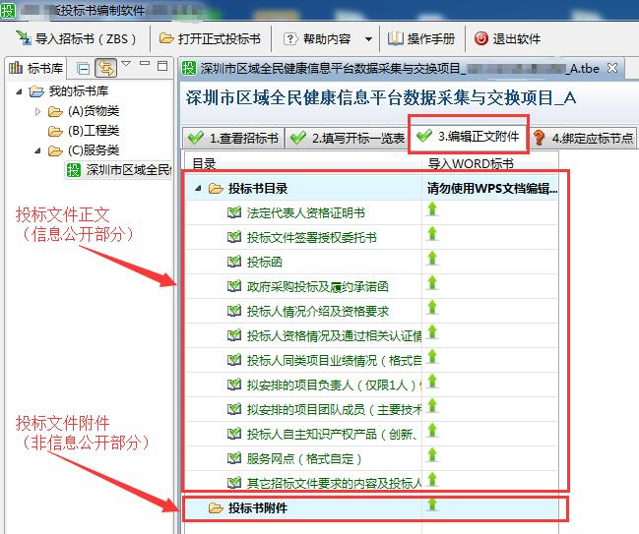

我司公布投标文件正文（信息公开部分）时为计算机截取信息自动公布，如投标人误将涉及个人隐私的信息放入投标文件正文，相关后果由投标人自负；如投标人将必须放于投标文件正文（信息公开部分）的内容放入投标文件附件（非信息公开部分），将作投标无效处理。

各投标供应商：
根据《中华人民共和国政府采购法》及《深圳经济特区政府采购条例》有关规定，为增强各供应商诚信守法、公平竞争意识，规范各供应商投标行为，有效遏制投标供应商在政府采购活动中的串标围标、造假等不诚信行为，促进我市政府采购市场诚信体系建设，确保我市政府采购工作公开、公平和公正，政府集中采购机构将依法依规对如下投标信息予以公示，望各投标供应商给予配合，履行好自身的权益和义务。
1．公示的内容。营业执照、资质证书、项目业绩、履约验收报告及评价、社保证明、设备发票、职称、各种证件（身份证除外）、货物的规格型号及配置参数等。
2．公示时间。从2014年9月10日起，所有新公告的政府采购项目的投标供应商的投标文件都进行公示。公示时间有两次，具体是：
第一次公示时间：评标环节。当项目开标评审开始后，所有投标供应商的投标文件有关信息将随开标一览表向所有参与的投标供应商进行公开；
第二次公示时间：中标结果公布环节。当发布中标结果时，同时向社会公布参加该政府采购项目的投标供应商（包括中标和未中标供应商）的投标文件。
3．履行职责并及时指出有造假的行为。各投标人有权对公示内容进行监督，在第一次信息公开后的90分钟内，向深圳公共资源交易中心（深圳交易集团有限公司政府采购业务分公司）反馈质疑和举报有造假行为的供应商，具体操作：
点击“我要举报”按键，系统即显示所有投标人相关内容，选择有造假的供应商，在公示内容上点击。该内容下框会有“√”显示，当选择完后，确认提交至深圳公共资源交易中心（深圳交易集团有限公司政府采购业务分公司）辅助评标系统。评标委员会将于开标后的90分钟后打开该系统，如显示有被举报的供应商，评标委员会即启动取证环节的相关工作，当取证完成，经确认该投标人有造假，则该供应商投标无效，同时将依规定予以处罚。反之，如该项目无任何举报信息，评标继续进行。

本项目各投标供应商，应在开标后始终保持本项目联系人手机畅通。当开标时间超过90分钟后，深圳公共资源交易中心（深圳交易集团有限公司政府采购业务分公司）将视举报信息反馈情况会与您通话（所有通话内容将会录音），如有要求提交公示内容正本（原件）的，务必在通话后的120分钟内送达至深圳公共资源交易中心（深圳交易集团有限公司政府采购业务分公司），以便评委现场查验。如不按时送达或拒送原件的，您的投标将视为投标响应不足，评标委员会将终止对该企业的标书评审，投标文件将视为弃标，评标中止；如查验确为造假，则投标无效，并视情况再作进一步处理。
第二次中标供应商信息公示的质疑，按现规定和做法执行。
望各供应商要珍惜本次投标机会，诚实、守信、依法、依规投标。

投标文件组成：
1.投标文件正文（信息公开部分），主要包括以下内容：
（1）投标函
（2）政府采购投标及履约承诺函
（3）分项报价清单
（4）投标人情况介绍
（5）货物说明一览表
（6）技术规格偏离表
（7）商务需求偏离表
（8）投标人认为需要加以说明的其他内容

2.投标文件附件（信息不公开部分）：主要包括以下内容：
（1）法定代表人证明书
（2）投标文件签署授权委托书
（3）实质性条款响应情况表
（4）项目实施方案
（5）售后服务方案

投标文件正文（信息公开部分）

一、投标函
致： 深圳公共资源交易中心
1、根据已收到贵方的招标编号为 的 项目的招标文件，遵照《深圳经济特区政府采购条例》和《深圳网上政府采购管理暂行办法》等有关规定，我单位经研究上述招标文件的专用条款及通用条款后，我方愿以投标书编制软件中《开标一览表》中填写的投标报价并按招标文件要求承包上述项目并修补其任何缺陷。
2、我方已认真核实了投标文件的全部资料，所有资料均为真实资料。我方对投标文件中全部投标资料的真实性负责，如被证实我方的投标文件中存在虚假资料的，则视为我方隐瞒真实情况、提供虚假资料，我方愿意接受主管部门作出的行政处罚。
3、如果我方中标，我方将按照招标文件的规定提交履约保证金。
4、我方同意所递交的投标文件在“对通用条款的补充内容”中的投标有效期内有效，在此期间内我方的投标有可能中标，我方将受此约束。
5、除非另外达成协议并生效，贵方的中标通知书和本投标文件将构成约束我们双方的合同。
6、我方理解贵方将不受必须接受你们所收到的最低标价或其它任何投标文件的约束。
投标人： 单位地址：
法定代表人或其委托代理人：
邮政编码： 电话： 传真：
开户银行名称： 开户银行帐号：
开户银行地址： 开户银行电话：
日期： 年 月 日

二、政府采购投标及履约承诺函
致：深圳公共资源交易中心
我公司承诺：
1.我公司本招标项目所提供的货物或服务未侵犯知识产权。
2.我公司参与本项目投标前三年内，在经营活动中没有重大违法记录。
3.我公司参与本项目政府采购活动时不存在被有关部门禁止参与政府采购活动且在有效期内的情况。
4.我公司具备《中华人民共和国政府采购法》第二十二条第一款规定的六项条件。
5.我公司未被列入失信被执行人、重大税收违法案件当事人名单、政府采购严重违法失信行为记录名单
6.我公司参与该项目投标，严格遵守政府采购相关法律，投标做到诚实，不造假，不围标、串标、陪标。我公司已清楚，如违反上述要求，其投标将作无效处理，被列入不良记录名单并在网上曝光，同时将被提请政府采购监督管理部门给予一定年限内禁止参与政府采购活动或其他处罚。
7.我公司如果中标，做到守信，不偷工减料，依照本项目招标文件需求内容、签署的采购合同及本公司在投标中所作的一切承诺履约。项目验收达到全部指标合格，力争优良。
8.我公司承诺本项目的报价不低于我公司的成本价，否则，我公司清楚将面临投标无效的风险；我公司承诺不恶意低价谋取中标；我公司对本项目的报价负责，中标后将严格按照本项目招标文件需求、签署的采购合同及我公司在投标中所作的全部承诺履行。我公司清楚，若我公司以“报价太低而无法履约”为理由放弃本项目中标资格时，愿意接受主管部门的处理处罚。若我公司中标本项目，我公司的报价明显低于其他投标人的报价时，我公司清楚，本项目将成为重点监管、重点验收项目，我公司将按时保质保量完成，并全力配合有关监管、验收工作；若我公司未按上述要求履约，我公司愿意接受主管部门的处理处罚。
9.我公司已认真核实了投标文件的全部内容，所有资料均为真实资料。我公司对投标文件中全部投标资料的真实性负责，如被证实我公司的投标文件中存在虚假资料的，则视为我公司隐瞒真实情况、提供虚假资料，我公司愿意接受主管部门作出的行政处罚。
10.我公司承诺不非法转包、分包。
以上承诺，如有违反，愿依照国家相关法律处理，并承担由此给采购人带来的损失。

投标人：
日期： 年 月 日

三、分项报价清单
- 项目报价表

序号 | 采购计划编号 | 货物名称 | 规格/型号 | 原产地 | 制造商名称 | 数量 | 单位 | 单价(元) | 合价(元) | 财政预算限额（元）
合计（即：投标总价；币种：人民币；单位：元）：大写：

注：1. 请根据“第二章 招标项目需求” “二、货物清单”填写；本表格式不得修改。
2. 所有价格应按“招标文件”中规定的货币单位填写；投标总价应为以上各分项价格之和；投标总价和项目报价表中单个采购预算条目报价均不得超过对应的财政预算限额，否则将导致无效投标。
3.单价、合价和投标总价为包干价，即三者均应包含设备的价款、包装、运输、装卸、安装、调试、技术指导、培训、咨询、服务、保险、税费、检测、验收合格交付使用之前以及技术和售后服务等其他各项有关费用。
4.开标一览表的投标总价应当与项目报价表的投标总价一致。
5.“原产地”是指该产品的实际生产加工地，而非品牌总公司所在地。
6.详细填写所投货物的制造商名称；若如所投产品属于定制类的非量产货物或无具体型号的货物，可以不填写型号等信息，但应当标注投标产品为定制产品。

- 核心产品的品牌情况

我公司所投核心产品的品牌为： 。

备注：招标文件未列明核心产品的，无需填写该项。

- 可选配件报价清单（不包括在总报价内）
注：格式参照《（一）项目报价表》表格，但须提供相应的品牌（没有品牌的，可提供制造商名称）、规格型号、原产地、单价等详细信息

- 供应商认为需要涉及的其他内容报价清单

四、投标人情况介绍

（一）投标人资格证明文件
（特别提示：投标人须按本招标文件第一章招标公告“投标人资质要求”提供相关的资质证明，未提供或提供不完整、不符合要求的，投标文件将按无效投标处理。）

（二）技术保障措施及实施本项目的主要技术人员情况表（格式自定，可选）
（特别提示：投标人须按本招标文件评标信息中“技术保障措施”这一评审因素要求，提供相关技术保障方案或其它证明资料）

（三）施工安全保障措施（可选）
（特别提示：投标人须按本招标文件评标信息中“施工安全保障措施”这一评审因素要求，提供详细的施工安全保障方案或其它证明资料）

（四）检测报告（可选）
（特别提示：投标人须按本招标文件评标信息中“检测报告”这一评审因素要求，提供详细的检测报告或其它证明资料）

（五）奖项（可选）
（特别提示：投标人须按本招标文件评标信息中“奖项”这一评审因素要求，提供相提供详细证明资料）

（六）近三年同类业绩（可选）
采购人 | 项目名称 | 项目规模（金额） | 合同签订日期 | 履约验收时间 | 完成质量情况（以履约验收报告为准）

（七）中小企业声明函、残疾人福利性单位声明函及监狱企业声明函(可选项)

填写指引：
1、该部分内容由供应商根据自身实际情况填写，不符合要求的供应商可以不填写或直接删除相应的声明函。供应商自行对声明内容的真实性负责；如提供虚假声明，将报送主管部门进行处理。若无法确定是否为中小微企业，可查阅《关于印发中小企业划型标准规定的通知》（工信部联企业〔2011〕300号）或向供应商注册登记所在地的县级以上人民政府中小企业主管部门咨询。
2、该部分内容填写需要参考的相关文件：(1) 《政府采购促进中小企业发展管理办法》（财库〔2020〕46号）；(2) 《工业和信息化部、国家统计局、国家发展和改革委员会、财政部关于印发中小企业划型标准规定的通知》（工信部联企业〔2011〕300 号）。
3、请依照提供的格式和内容填写声明函，不要随意变更格式或增删内容；满足多项优惠政策的供应商，不重复享受多项价格扣除政策。
4、组成联合体或者接受分包的小微企业与联合体内其他企业、分包企业之间存在直接控股、管理关系的，不享受价格扣除优惠。
5、声明函具体填写要求：
（1）请供应商根据实际情况填写《中小企业声明函》的标红加下划线部分内容：
在“采购单位名称”下划线处填写本项目的实际采购单位名称（深圳公共资源交易中心（深圳交易集团有限公司政府采购业务分公司）不是本项目的采购单位，而是本项目的组织实施机构）；
在“采购项目名称”下划线处填写本项目的实际项目名称（项目名称可在招标公告处查看）；
在“标的名称”下划线处填写招标文件中采购需求中相对应的名称；
在“采购文件中明确的所属行业”中填写对应的行业类别；
在“企业名称”中填写所提供货物的制造商的企业名称，并如实填写该企业需要填报的其他情况。
（2）声明是残疾人福利性单位须填写《残疾人福利性单位声明函》的三项内容（填写位置的字体已加粗），具体参照以上《中小企业声明函》填写要求执行。
（3）声明是监狱企业须填写《监狱企业声明函》的三项内容（填写位置的字体已加粗），具体参照以上《中小企业声明函》填写要求执行。
6、声明函的有效性最终由评审委员会判定。
7、中标、成交供应商享受《政府采购促进中小企业发展管理办法》（财库〔2020〕46号）规定的中小企业扶持政策的，《中小企业声明函》随中标、成交结果公示。

1、中小企业声明函
本公司（联合体）郑重声明，根据《政府采购促进中小企业发展管理办法》（财库〔2020〕46号）的规定，本公司（联合体）参加 （单位名称）的 （项目名称） 采购活动，提供的货物全部由符合政策要求的中小企业制造、相关企业（含联合体中的中小企业、签订分包意向协议的中小企业）的具体情况如下：
（标的名称），属于（采购文件中明确的所属行业）行业；制造商为（企业名称），从业人员 人，营业收入为 万元，资产总额为 万元，属于（中型企业、小型企业、微型企业）；
（标的名称），属于（采购文件证明确的所属行业）行业；制造商为（企业名称），从业人员 人，营业收入为 万元，资产总额为 万元，属于（中型企业、小型企业、微型企业）；
.........
以上企业，不属于大企业的分支机构，不存在控股股东为大企业的情形，也不存在与大企业的负责人为同一人的情形。
本公司知悉《政府采购促进中小企业发展管理办法》（财库〔2020〕 46 号）、《中小企业划型标准规定》（工信部联企〔2011〕 300 号）、《统计上大中小微型企业划分办法（2017）》等 规定，承诺提供的声明函内容是真实的，并知悉根据《政府 采购促进中小企业发展管理办法》（财库〔2020〕46 号）第二十条规定，本公司按照本办法规定提供声明函内容不实的，属于提供虚假材料谋取中标、成交，依照《政府采购法》等政府采购有关法律法规规定追究相应责任。

企业名称：
日期：

（从业人员、营业收入、资产总额上一年度数据，无上一年度数据的新成立企业可不填报）

2、残疾人福利性单位声明函

本单位郑重声明，根据《关于促进残疾人就业政府采购政策的通知》（财库〔2017〕141 号）的规定，本单位为符合条件的残疾人福利性单位，且本单位参加_（采购单位名称）_单位的_（采购项目名称）项目采购活动，并提供:□本单位制造的货物;□提供其他残疾人福利性单位制造的货物（承诺人在□处打√）。本条所称货物是指单一产品采购项目中的货物，或者非单一产品采购项目中的核心产品（货物），不包括使用非残疾人福利性单位注册商标的货物。本单位知悉《关于促进残疾人就业政府采购政策的通知》（财库〔2017〕141号）的规定，承诺提供的声明函内容是真实的，如提供声明函内容不实，则依法追究相关法律责任。

3、监狱企业声明函【监狱企业或者代理提供监狱企业货物的供应商如需享受优惠政策，还须同时提供省级以上监狱管理局、戒毒管理局（含新疆生产建设兵团）出具的监狱企业证明文件】
本单位郑重声明，根据《财政部司法部关于政府采购支持监狱企业发展有关问题的通知》（财库〔2014〕68号）的规定，本单位为符合条件的监狱企业，且本单位参加_（采购单位名称）_单位的_（采购项目名称）_项目采购活动，并提供:□本单位制造的货物;□提供其他监狱企业制造的货物（承诺人在□处打√）。本条所称货物是指单一产品采购项目中的货物，或者非单一产品采购项目中的核心产品（货物）。
本单位对上述声明的真实性负责。如有虚假，将依法承担相应责任。
附：省级以上监狱管理局、戒毒管理局（含新疆生产建设兵团）出具的监狱企业证明文件。

4、含有小型、微型企业的联合体声明函
- __（供应商名称、供应商名称）____共同组成联合体（详见联合体协议）。根据《工业和信息化部、国家统计局、国家发展和改革委员会、财政部关于印发中小企业划型标准规定的通知》（工信部联企业〔2011〕300 号）规定的划分标准，本联合体中：□______单位为______（请填写：中型、小型、微型）企业，______单位为______（请填写：中型、小型、微型）企业；□联合体各方均为小微企业（承诺人在□处打√）。
- 本联合体参加_（采购单位名称）_单位的_（采购项目名称）_项目采购活动，其中，小型、微型企业协议合同金额占到联合体协议总金额比例为_____%（该合同金额为：□小微企业制造的货物，□小微企业承担的工程、提供服务，□提供其他小微企业制造的货物；不包括使用大型企业注册商标的货物；请承诺人在□处打√），符合《政府采购促进中小企业发展管理办法》（财库〔2020〕46号）规定的优惠政策。
- 本联合体对上述声明的真实性负责。如有虚假，将依法承担相应责任。

企业名称： 企业名称：
日 期： 日期：
企业名称：
日 期：

（八）投标人认为需提供的其他证明文件

五、货物说明一览表
序号 | 货物名称 | 型号 | 数量 | 单位 | 备注

六、技术规格偏离表
序号 | 货物名称 | 招标技术要求 | 投标技术响应 | 偏离情况 | 说明
备注：
1、“招标技术要求”一栏应填写招标文件第二章“具体技术要求”的内容；
2、“投标技术响应”一栏必须详细填写投标产品的具体参数，并应对照招标技术要求一一对应响应；
3、“偏离情况”一栏应如实填写“正偏离”、“负偏离”或“无偏离”。
4、投标人在《技术规格偏离表》填写的“投标技术响应”与《具体技术要求》的“招标技术要求”存在填写不全的情况，将被视为未实质性满足招标文件要求作投标无效处理。示例，“招标技术要求”共有10项参数，投标人只响应了9项，填写不全，则视为未实质性满足招标文件要求作投标无效处理。
5、投标人所填写的“偏离情况”与评审委员会判定不一致时，以评审委员会意见为主。另，判定结果不一致的参数超过一定数量的，则评分项“技术偏离情况”将不得分（即计为0分）。
一定数量的设置：（1）《具体技术要求》全部参数数量10%（四舍五入取整数）不足3条的，以3条为标准；此种情形下投标人所填写的“偏离情况”与评审委员会判定不一致数量超过3条的（不含本数3），则评分项“技术偏离情况”计为0分，数量在3条以内（含本数3）的，则按照扣分处理；（2）《具体技术要求》全部参数数量10%（四舍五入取整数）超过10条的，以10条为标准；此种情形下投标人所填写的“偏离情况”与评审委员会判定不一致数量超过10条的（不含本数10），则评分项“技术偏离情况”计为0分，数量在10条以内（含本数10）的，则按照扣分处理；（3）其他情况，按《具体技术要求》全部参数数量10%（四舍五入取整数）为标准。
6、投标产品的技术参数应按《技术规格偏离表》中的要求提供相应的证明资料，以证明投标人响应的真实性。证明资料包括制造商公布的产品说明书、产品彩页和我国政府机构出具的产品检验和核准证件等。投标人应在“说明”一栏中列出技术参数的证明资料名称，并指明该证明资料在投标文件中的具体位置。提供的证明资料显示产品参数信息不符合招标文件要求的，如果投标人偏离程度响应为“无偏离或正偏离”的，则应判断为负偏离；提供的证明材料模糊不清，导致评审专家无法判断的，如果投标人偏离程度响应为“无偏离或正偏离”的，则应判断为负偏离。若《技术规格偏离表》中未要求提供相应证明材料的，投标人可以不提供。
7、证明资料（均为扫描件）的提供要求：
（1）产品说明书或彩页应为制造商公布或出具的中文产品说明书或彩页；提供外文说明书或彩页的，必须同时提供加盖制造商公章的对应中文翻译说明，评标依据以中文翻译内容为准，外文说明书或彩页仅供参考；产品说明书或彩页的尺寸和清晰度应该能够在电脑上被阅读、识别和判断；
（2）我国政府机构出具的产品检验和核准证件应为证件正面、背面和附件标注的全部具体内容；产品检验和核准证件的尺寸和清晰度应该能够在电脑上被阅读、识别和判断。

七、商务需求偏离表
序号 | 目录 | 招标商务条款 | 投标商务条款 | 偏离情况 | 说明
（一）免费保修期内售后服务条款偏离表
1
2
……
（二）免费保修期外售后服务条款偏离表
1
2
……
（三）其他商务条款偏离表
1
2
……
备注：
1. “招标商务条款”一栏必须填写招标文件第二章“商务需求”的内容分别对应“（一）免费保修期内售后服务要求、（二）免费保修期外售后服务要求、（三）其他商务要求”的内容进行填写。
2. “投标商务条款”一栏必须详细填写投标商务条款的内容。
3. “偏离情况”栏中应如实填写“正偏离”、“负偏离”或“无偏离”。
4．投标人在《商务需求偏离表》填写的“投标商务条款”与《商务需求》的“招标商务条款”存在填写不全的，将被视为未实质性满足招标文件要求作投标无效处理。示例，“招标商务条款”共有10项参数，投标人只响应了9项，填写不全，则视为未实质性满足招标文件要求作投标无效处理。
5．投标人所填写的“偏离情况”与评审委员会判定不一致时，以评审委员会意见为主。另，判定结果不一致的参数超过一定数量的，则评分项“商务偏离情况”将不得分（即计为0分）。
一定数量的设置：（1）《商务需求》全部参数数量10%（四舍五入取整数）不足3条的，以3条为标准；此种情形下投标人所填写的“偏离情况”与评审委员会判定不一致数量超过3条的（不含本数3），则商务需求分计为0分，数量在3条以内（含本数3）的，则按照扣分处理；（2）《商务需求》全部参数数量10%（四舍五入取整数）超过10条的，以10条为标准；此种情形下投标人所填写的“偏离情况”与评审委员会判定不一致数量超过10条的（不含本数10），则商务需求分计为0分，数量在10条以内（含本数10）的，则按照扣分处理；（3）其他情况，按《商务需求》全部参数数量10%（四舍五入取整数）为标准。
6.交货期条款为不可负偏离条款，投标文件响应为“负偏离”的，投标文件将按无效投标处理。
7.开标一览表中填写的“交货期”应当与本表填写的“交货期”一致。如填写不一致，以本表填写的“交货期”为准。

八、投标人认为需要加以说明的其他内容

（信息公开部分的内容到此为止！往下为信息不公开部分。）

投标文件附件（信息不公开部分）

一、法定代表人证明书

同志，现任我单位 职务，为法定代表人，特此证明。

说明：1、法定代表人为企业事业单位、国家机关、社会团体的主要行政负责人。
2、内容必须填写真实、清楚，涂改无效，不得转让、买卖。

附： 请提供法定代表人身份证扫描件（正反两面）。

二、投标文件签署授权委托书
本授权委托书声明：我 （姓名）系 （投标人名称）的法定代表人，现授权委托 （姓名）为我公司签署本项目已递交的投标文件的法定代表人的授权委托代理人，代理人全权代表我所签署的本项目已递交的投标文件内容我均承认。
代理人无转委托权，特此委托。

代理人：
联系电话： 手机：
身份证号码： 职务：
授权委托日期： 年 月 日

附： 请提供授权委托代理人身份证扫描件（正反两面）。

三、实质性条款响应情况表
序号 | 采购人要求内容 | 投标人响应情况
1 | 投标文件载明的交货期不超过招标文件规定的期限
2 | 投标文件载明的免费保修期不低于招标文件规定的期限
3 | 具体技术要求、商务需求中带“★”要求

注：1. 上表所列内容为不可负偏离条款。
2.“投标人响应情况”一栏应如实填写“响应”或“不响应”。
3. “实质性响应条款响应情况”与投标文件其它内容冲突的，以“实质性响应条款响应情况”为准。

四、项目实施方案
主要内容应包括(根据项目实际情况适当调整内容)：

1、项目交货期、实施进度表
2、相关配套措施
（备注：该部分须与“技术保障措施”、“施工安全保障措施”、“商务需求”等部分承诺的内容相呼应，不得前后矛盾。）

五、售后服务方案

主要内容应包括(根据项目实际情况适当调整内容)：
1、免费保修期；
2、故障或技术支持响应时间；
3、投标人承诺的其他维修维护方案、措施
4、质量保证及违约承诺。
（备注：该部分须与“商务需求”承诺的内容相呼应，不得前后矛盾。）

第四章 合同及履约情况反馈格式

一、合同条款及格式（仅供参考）

合同条款
（仅供参考，项目具体要求以招标项目需求为准）
甲方：
乙方：

根据深圳公共资源交易中心（深圳交易集团有限公司政府采购业务分公司）号招标项目的投标结果，由单位为中标方。按照《中华人民共和国民法典》（第三编合同）和《深圳经济特区政府采购条例》，经深圳市（以下简称甲方）和单位（以下简称乙方）协商，达成以下合同条款：
第一条合同标的
乙方根据甲方需求提供下列货物：
货物名称、规格及数量详见。
第二条合同价款
本合同项下总价款为（大写）人民币，分项价款详见。本合同总价款已包括乙方为履行本合同义务所发生的一切费用，系固定不变价格，且不随通货膨胀的影响而波动。
第三条权利保证
乙方保证甲方在使用本合同项下货物或货物的任何一部分时，不会产生因第三方提出的包括但不限于侵犯其专利权、商标权、工业设计权等知识产权和侵犯其所有权、抵押权等物权及其他权利而引发的纠纷。如有纠纷，乙方应承担全部责任。
第四条质量保证
1、乙方所提供的货物的技术规格符合招标文件规定的技术规格，货物符合中华人民共和国的设计和制造生产标准或行业标准。
2、乙方应保证货物是全新、未使用过的原装合格正品（包括零部件），并完全符合甲方要求的质量、规格和性能的要求。如货物安装或配置了软件的，乙方保证相关软件均为正版软件。
3、乙方保证交货时一并提供货物的质量合格凭证或文件。

第五条交货和验收
1、乙方应按照本合同或招投标文件规定的时间和方式向甲方交付货物，交货地点由甲方指定。因交货产生的费用由乙方自行承担。
2、乙方交付的货物应当完全符合招投标文件所规定的货物、数量、质量和规格要求。乙方提供的货物不符合招投标文件和合同规定的，甲方有权拒收货物，由此引起的风险，由乙方承担。
3、乙方应将所提供货物的使用说明书、原厂保修卡等附随资料和附随配件、工具等交付给甲方；乙方不能完整交付货物及本款规定的单证和工具的，视为未按合同约定交货，乙方负责补齐，因此导致逾期交付的，由乙方承担相关的违约责任。
4、甲方应当在到货后的个工作日内对货物进行验收；需要乙方对货物或系统进行安装调试的，甲方应在货物安装调试完毕后的个工作日内进行质量验收。
第六条保修及其他服务
1、乙方应按照国家有关法律法规规章和“三包”规定和招标文件的要求及乙方在投标文件的相关承诺提供保修及其他服务。
2、保修期内，乙方负责对其提供的货物进行维修和系统维护，不再收取任何费用。所有货物保修服务方式均为乙方上门保修，即由乙方派员到货物使用现场维修，由此产生的一切费用均由乙方承担。保修期后的货物维护另行协商。
第七条履约保证金
1、乙方应在签订本合同之日，向甲方或甲方指定的机构提交履约保证金_________元。
2、如乙方未能履行合同规定的义务，甲方有权从履约保证金中取得补偿。
3、甲方在乙方履行完毕本合同项下全部义务后______天内无息退还乙方。

第八条货款支付

第九条违约责任
１、甲方无正当理由拒收货物、拒付货物款的，由甲方向乙方偿付合同总价的【】%违约金。
２、甲方未按合同规定的期限向乙方支付货款的，每逾期1天甲方向乙方偿付欠款总额的【】‰滞纳金，但累计滞纳金总额不超过欠款总额的【】% 。
３、乙方逾期交付货物的，每逾期1天，乙方向甲方偿付逾期交货部分货款总额的【】‰的滞纳金。如乙方逾期交货达天，甲方有权解除合同，履约保证金不予退回，同时乙方应向甲方支付合同总价【】％的违约金。
4、乙方所交付的货物品种、型号、规格不符合合同规定的，甲方有权拒收。甲方拒收的，乙方应向甲方支付货款总额【】%的违约金。
5、在乙方承诺的或国家规定的质量保证期内（取两者中最长的期限），如经乙方两次维修或更换，货物仍不能达到合同约定的质量标准，甲方有权退货，乙方应退回全部货款并赔偿甲方因此遭受的损失。
6、乙方未履行本合同项下的其他义务或违反其在投标文件中的相关承诺的，应按合同总价款的【】%向甲方承担违约责任。
7、乙方在承担上述一项或多项违约责任后，仍应继续履行合同规定的义务（甲方解除合同的除外）。甲方未能及时追究乙方的任何一项违约责任并不表明甲方放弃追究乙方该项或其他违约责任。
第十条合同的变更和终止
除《中华人民共和国政府采购法》第４９条、第５０条第二款规定的情形外，本合同一经签订，甲乙双方不得擅自变更、中止或终止合同。
第十一条争议的解决
1、因货物的质量问题发生争议的，应当邀请国家认可的质量检测机构对货物质量进行鉴定。货物符合标准的，鉴定费由甲方承担；货物不符合质量标准的，鉴定费由乙方承担。
2、因履行本合同引起的或与本合同有关的争议，甲、乙双方应首先通过友好协商解决，如果协商不能解决争议，则向甲方所在地有管辖权的人民法院提起诉讼；
第十二条合同生效及其他
1、下列文件均为本合同的组成部分：
（1）号招标文件、答疑及补充通知；
（2）乙方的投标文件；
（3）本合同执行中甲乙双方共同签署的补充与修正文件。
2、本合同一式份，甲、乙方双方各执份，具有同等法律效力。本合同自双方法定代表人（或授权代表）签字并盖章之日起生效。

甲方（采购人）： （盖章） 乙方（供应商）： （盖章）
法定代表人： 法定代表人：
委托代理人： 委托代理人：
日期： 年 月 日 日期： 年 月 日

二、政府采购履约情况反馈表
采购人名称： 联系人及电话：

采购项目名称 |  |  |  | 项目编号
中标供应商名称 |  |  |  | 供应商  联系人及电话
中标金额 |  |  |  | 合同履约时间 | 自 至
履约情况评价 | 总体评价 |  | □ 优 □ 良 □ 中 □ 差
 | 分项评价 | 质量方面 | □ 优 □ 良 □ 中 □ 差
 |  | 价格方面 | □ 优 □ 良 □ 中 □ 差
 |  | 服务方面 | □ 优 □ 良 □ 中 □ 差
 |  | 时间方面 | □ 优 □ 良 □ 中 □ 差
 |  | 环境保护 | □ 优 □ 良 □ 中 □ 差
 |  | 其他 | 评价内容为：  评价等级为： □ 优 □ 良 □ 中 □ 差
具体情况说明
采购人意见  （公章） |  | 日期： 年 月 日
说明：
1、本表为采购人向履约评价工作实施机构反映政府采购项目履约情况时所用；
2、履约情况评价分为优、良、中、差四个等级，请在对应的框前打“√”，然后在“具体情况说明”一栏详细说明有关情况。

